江苏富淼科技股份有限公司
突发环境事件应急预案

应急预案编号：JSFM-HJYJYA-02
应急预案版本号：第二版
编制单位：江苏富淼科技股份有限公司
签 发 人：熊益新
颁布日期：2020年1月2日
实施日期：2020年1月3日

江苏富淼科技股份有限公司
突发环境事件应急预案发布令

根据《中华人民共和国环境保护法》、《中华人民共和国突发事件应对法》、《突发环境事件应急预案管理暂行办法》、《江苏省突发环境事件应急预案编制导则》（试行）、《危险废物经营单位编制应急预案指南》等法律法规、标准规范的要求，为提高我公司防范和处置突发环境事件的能力，建立紧急情况下快速、科学、有效地组织事故抢险、救援的应急机制，控制事件的蔓延，降低环境危害，保障公众健康和环境安全，根据本单位的实际情况，制定本预案。
本预案是江苏富淼科技股份有限公司内各部门实施应急救援工作的法规性文件，用于规范、指导突发环境事故的应急救援行动。本预案于2020年1月2日签发颁布，2020年1月3日起正式施行。

签发人：
日期： 年 月 日

目 录
目 录 - 1 -
1总则 - 3 -
1.1编制目的 - 3 -
1.2编制依据 - 3 -
1.3适用范围和事件分级 - 6 -
1.4应急预案体系 - 7 -
1.5工作原则 - 9 -
2 基本情况 - 11 -
2.1 企业基本情况 - 11 -
2.2 环境风险源基本情况 - 16 -
2LH-50/20-5氢气压缩机 3000m3/h吸压2.5MPa，排压5.1MPa ，YB2-400L-14，185kw - 34 -
2.3 周边环境状况及环境保护目标 - 102 -
3 环境风险源与环境风险评价 - 107 -
3.1 环境风险源识别 - 107 -
3.2 最大可信事故及源项分析 - 120 -
3.3环境风险评价 - 125 -
4 组织机构及职责 - 126 -
4.1 组织体系 - 126 -
4.2 指挥机构组成及主要职责 - 126 -
5 预防与预警 - 131 -
5.1环境风险源监控 - 131 -
5.2 预警行动 - 140 -
5.3 报警、通讯联络方式 - 142 -
6 信息报告与通报 - 144 -
6.1内部报告 - 144 -
6.2信息上报 - 145 -
6.3信息通报 - 146 -
6.4事件报告内容 - 146 -
6.5与镇环境事件应急预案联动、衔接方案 - 146 -
7 应急响应与措施 - 148 -
7.1 分级响应机制与响应程序 - 148 -
7.2 应急措施 - 152 -
7.3 应急监测 - 163 -
7.4 应急终止 - 166 -
7.5 应急终止后的行动 - 167 -
8后期处置 - 168 -
8.1 善后处置 - 168 -
8.2 保险 - 168 -
9 应急培训和演练 - 169 -
9.1培训 - 169 -
9.2演练 - 170 -
10 奖惩 - 176 -
10.1 奖励 - 176 -
10.2责任追究 - 176 -
11 保障措施 - 177 -
11.1资金及其他保障 - 177 -
11.2应急物资及装备保障 - 177 -
11.3应急队伍保障 - 181 -
11.4通信与信息保障 - 181 -
11.5医疗卫生保障 - 181 -
11.6治安维护 - 181 -
12 附则 - 183 -
12.1预案的评审、备案、发布和更新 - 183 -
12.2 预案的实施和生效时间 - 184 -
12.3 名词术语 - 184 -
13 附件附图 - 186 -
13.1 附件 - 186 -
13.2 附图 - 186 -

1总则
突发环境事件应急预案是我公司为预防、预警和应急处置突发环境事件或由安全生产次生、衍生的各类突发环境事件而制定的应急预案。规范了我公司应对突发环境事件的应急机制，提出了我公司突发环境事件的预防预警和应急处置程序和应对措施，完善了各级政府相关部门和我公司救援抢险队伍的衔接和联动体系，为我公司有效、快速应对环境污染，保障区域环境安全提供科学的应急机制和措施。

1.1编制目的
为提高我公司防范和处置突发环境事件的能力，建立紧急情况下的快速、科学、有效地组织事故抢险、救援的应急机制，控制事件的蔓延，减少环境危害，保障公众健康和环境安全，根据本单位的实际情况，制定本预案。
我公司位于张家港市飞翔化工集中区内，本次应急预案只针对江苏富淼科技股份有限公司，若有飞翔化工集中区内共用设施的，将一并介绍。

1.2编制依据

1.2.1法律、法规、规定依据
1、《中华人民共和国环境保护法》（中华人民共和国主席令第9号），2014年4月24日修订通过，2015年1月1日起施行
2、《中华人民共和国大气污染防治法》（中华人民共和国主席令第31号），2018年10月26日第二次修正
3、《中华人民共和国水污染防治法》（中华人民共和国主席令第87号），2017年6月27日第二次修正
4、《中华人民共和国安全生产法（2014年修订）》（中华人民共和国主席令第13号），2014年8月31日修订通过，2014年12月1日起施行
5、《中华人民共和国突发事件应对法》（中华人民共和国主席令第69号），2007年8月30日通过，2007年11月1日起施行
6、《关于特大安全事故行政责任追究的规定》（国务院令第302号），2001年4月21号起施行
7、《使用有毒物品作业场所劳动保护条例》（国务院令第352号），2002年5月12号
8、《国务院安委会办公室关于进一步加强危险化学品安全生产工作的指导意见》（安委办[2008]26号），2008年9月14日公布
9、《国务院关于进一步加强企业安全生产工作的通知》（国发[2010]23号），2010年7月19日公布
10、《危险化学品重大危险源监督管理暂行规定（2015年修订）》（国家安全监管总局令第79号），2015年3月23日审议通过，2015年7月1日起施行
11、《危险化学品生产企业安全生产许可证实施办法》（国家安全监管总局令第41号），2011年7月22日审议通过，2011年12月1日起施行
12、《国家突发环境事件应急预案》（国办函[2014]119号），2014年12月29日公布
13、《突发环境事件应急管理办法》（环境保护部令第34号），2015年3月19日审议通过，2015年6月5日起施行
14、《突发环境事件信息报告办法》（环境保护令第17号），2011年3月24日审议通过，2011年5月1日起施行
15、《突发环境事件调查处理办法》（环境保护令第32号），2014年12月15日审议通过，自2015年3月1日起施行
16、《企业事业单位突发环境事件应急预案备案管理办法（试行）》，（环境保护部环发[2015]4号），2015年1月9日实施
17、《关于进一步加强环境影响评价管理防范环境风险的通知》（环发[2012]77号）
18、 《关于切实加强风险防范严格环境影响评价管理的通知》（环发[2012]98号）
19、《危险废物经营单位编制应急预案指南》（原国家环保总局2007年第48号）
20、《国家危险废物名录》（中华人民共和国环境保护部、中华人民共和国国家发展和改革委员会令第1号），2016年3月30日审议通过，自2016年8月1起施行
21、《危险化学品名录》（2015年版）（国家安全生产监督管理局、中华人民共和国工业和信息化部等10部门公告2015第5号），2015年5月1日起施行
22、《关于印发江苏省突发环境事件应急预案的通知》（苏政办[2014]29号），2014年4月4日发布
23、《市政府办公室关于印发苏州市突发环境事件应急预案（修订）的通知》（苏府办[2016]32号），2016年3月2日发(27)《江苏省突发环境事件应急预案编制导则》（试行）（江苏省环境保护厅，2009-04-21）

1.2.2技术标准、规范及相关资料
1、《危险化学品重大危险源辨识》（GB18218-2018）
2、《建设项目环境风险评价技术导则》（HJ/T169-2018）
3、《地表水环境质量标准》（GB3838-2002）
4、《地下水质量标准》（GB/T14848-2017）
5、《环境空气质量标准》（GB3095-2012）
6、《大气污染物综合排放标准》（GB16297-1996）
7、《污水排入城镇下水道水质标准》（GB/T 31962-2015）
8、《城镇污水处理厂污染物排放标准》（GB18918-2002）及其修改单
9、《工作场所有害因素职业接触限值》（GBZ2-2007）
10、《工作场所有害因素职业接触限值第一部分：有害化学因素》（GBZ2.1-2007）
11、《工业企业设计卫生标准》（GBZ1-2010）
12、《江苏省突发环境事件应急预案编制导则》（试行）（企业事业单位版）
13、《企业突发环境事件风险分级方法》（HJ941-2018）

1.3适用范围和事件分级

1.3.1适用范围
本突发环境事件应急预案适用于范围如下：
①在公司内人为或不可抗力造成的废气、废水、固废（包括危险废物）、危险化学品、有毒化学品等环境污染破坏事件；
②在生产、经营、贮存、运输、使用和处置过程中因有毒有害化学品的泄漏、扩散所造成的突发性环境污染事件；
③易燃易爆化学品外泄造成爆炸而产生的直接或次生突发性环境污染事件；
④企业生产过程中因生产装置、污染防治设施、设备等因素发生意外事故造成的突发性环境污染事故；
⑤因遭受自然灾害而造成的可能危及人体健康的环境污染事件；
⑥其他突发性环境污染事件应急处理，不包括生物安全事故和辐射安全事故风险。

1.3.2事件分级
参照《国家突发环境事件应急预案》、《苏州市突发环境事件应急预案》和《张家港市突发环境事件应急预案》的事件分级，根据事故危害程度、影响范围和企业控制事态能力，并结合江苏富淼实际情况，突发环境事件应急分级及响应情形如下表所示：

表1-1 苏富淼科技股份有限公司突发环境事件应急响应分级
事故级别 | 企业环境事件分级标准
事故级别 | 定义 | 判定情形
Ⅰ级 | 环境影响超过基地界限范围、或需要请求外部救援资源、或其影响可能导致政府监管机构、媒体和非政府组织的关注，需要对外公布以及告知家属伤情 | 火灾：大规模火灾  化学品泄漏：大量化学品、危险废物等泄漏，且泄漏物品影响范围超出基地范围。  人员受伤或3人以上人员受重伤或有人员死亡
Ⅱ级 | 环境影响超出工厂，但控制在基地界限范围内，事故区域及周边受影响区域需要到安全集合点集合，伤情需要外部医疗机构评估或治疗。 | 火灾：小规模火灾，并且对人身、环境或财产产生巨大威胁。  化学品泄漏：化学品、危险废物等物品泄漏对较大区域有影响，并且对人身、环境或财产产生巨大威胁。但控制在基地范围内。  人员受伤或有1～3人受重伤
Ⅲ级 | 环境影响控制在工厂内，仅事故发生区域及立即会受影响的区域的人员需要到安全集合点集合。需要评估伤情并需要厂医的救治。 | 火灾：小范围火灾，对人身、环境或财产不会立即产生威胁。  化学品泄漏：化学品、危险废物等物品泄漏影响范围控制在作业区或工厂范围内，对人身、环境或财产不会立即产生威胁。可被工厂和基地应急人员控制。  人员受伤或无人员受伤或有人员受轻伤
Ⅳ级 | 环境影响仅限于作业区，事故已经被控制 | 火灾：没有火情  化学品泄漏：化学品、危险废物等物品泄漏影响范围控制在作业区范围内，并且可立即停止。  人员受伤或无人员受伤

1.4应急预案体系

1.4.1 突发环境事件应急预案体系
根据《江苏富淼科技股份有限公司突发环境事件风险评估报告》，本公司突发环境事件风险为“重大风险【重大风险-大气Q2-M2-E1+较大风险-水Q2-M2-E2】”。
根据相关要求，综合预案侧重明确突发环境事件应对原则、组织机构与职责、基本程序与要求，说明预案体系构成；现场处置预案则侧重有针对性地提出各类事件情景下的污染防措施，明确责任人员、工作流程、具体措施，并落实到应急处置卡上。本综合预案有机结合综合预案和现场处置预案内容，针对企业内发生的突发环境事件制订了应急预案和现场应急处置方案，并明确了事前、事发、事中、事后的各个过程中相关部门和有关人员的职责，明确了企业内部各部门之间、企业与开发区政府及各相关部门的联系与衔接。
富淼公司位于张家港市凤凰镇，本公司突发环境事件应急预案是张家港市突发公共事件总体应急预案的下级预案，当突发环境事件级别较低（公司Ⅱ级和公司Ⅲ级）时，启动本公司突发环境事件应急预案，当突发环境事件级别较高（公司Ⅰ级）时，及时上报政府部门，由政府部门同时启动张家港突发公共事件总体应急预案，对事态进行紧急控制，并采取措施进行救援。
张家港市突发公共事件总体应急预案与企业突发环境事件应急预案在
内容上有着互补关系，前者为纲后者为目，前者更注重对于环境风险应急
工作的统筹安排，在大方向上指导区域的环境风险应急救援工作的顺利展
开；而后者则更强调具体的突发环境事件的救援与处理。在突发环境事件
的处理处置过程中，张家港市应急预案起着指导和协调作用，通过规定应
急救援指挥中心的建立、界定事件等级、给出区域内外各种救援力量的组
织与协调、确定区域应急救援物质与设备、指导应急疏散等内容，在更高
的层面上为展开应急救援工作提供指南，使得应急救援工作在一定的体系
内有条不紊的展开。而企业应急预案则通过提供与突发环境事件相关的各
类具体信息、提供各种事件可能原因以及处理措施等指导具体的应急救援
行动。区域——企业两级应急预案通过这种功能上的互补，能充分保障张家港市和企业应急救援工作的顺利开展。
应急预案框架体系见图1-1。
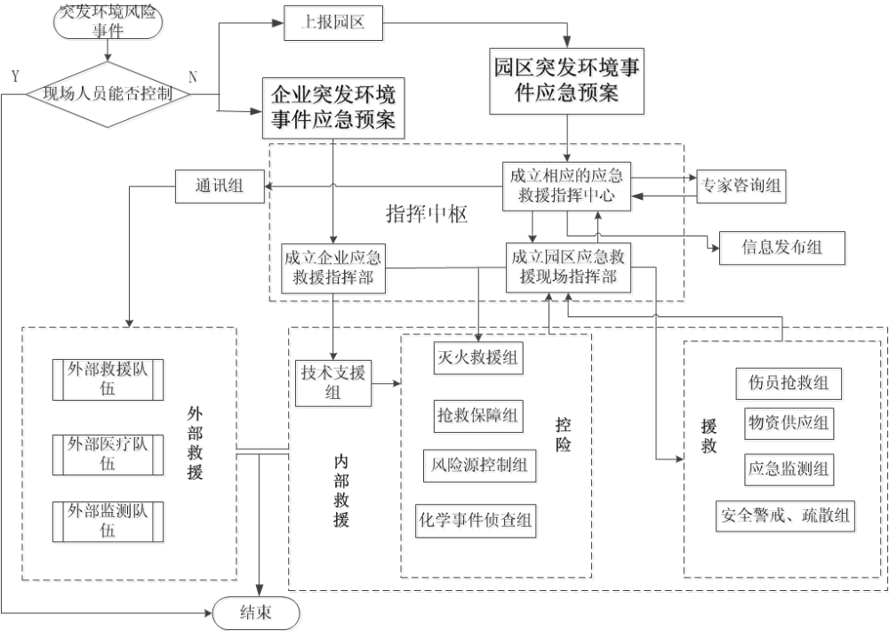
图1-1 应急预案体系图

1.4.2 本预案与安全生产事故应急预案衔接
企业生产过程中发生的易燃易爆物质火灾爆炸、人员中毒窒息、特种设备事故、化学品泄漏事故、人员灼烫伤害、触电伤害、机械伤害、高处坠落、物体打击、车辆伤害、受限空间窒息、自然灾害事故等事故应急救援为安全生产事故应急救援工作范围。

1.5工作原则
1、坚持以人为本的原则。把保障公众健康和生命财产安全作为首要任务，最大限度地减少突发环境事件及其造成的人员伤亡和危害。
2、坚持预防在先的原则。把应对突发环境事件的各项工作落实在日常管理之中，加强基础工作，完善网络建设，增强预警分析，做好预案演练，提高防范意识，做好应对突发环境事件的各项准备工作。
3、坚持依法管理的原则。依据有关法律和行政法规，加强应急管理，维护公众的合法权益，使应对突发环境事件的工作规范化、制度化、法制化。
4、坚持依靠科技的原则。采用先进的监测、预测、预警、预防和应急处置技术及设施，充分发挥专家队伍和专业人员的作用，提高应对突发环境事件的科技水平和指挥能力，避免发生次生、衍生事件。
5、坚持及时高效的原则。加强应急处置队伍建设，抓好培训工作，充分发挥义务消防队的作用，形成有效指挥、反应灵敏、功能齐全、协调有序、运转高效的应急管理机制作。

2 基本情况

2.1 企业基本情况

2.1.1公司概况
江苏富淼科技股份有限公司（以下简称“江苏富淼公司”）成立于 2010 年 12月16日，是江苏飞翔化工股份有限公司（以下简称“江苏飞翔”）投资设立的全新子公司，法定代表人熊益新，注册资本 14925 万元人民币，经营范围：聚丙烯酰胺单体及聚合物的生产、加工、销售。液体水溶性聚合物和固体聚丙烯酰胺生产、加工、销售。甲基丙烯酸二甲基氨基乙酯、甲醇的加工、销售。树脂材料、水处理材料的销售；膜分离设备、环保设备、化工设备的销售、化工副产盐（不得用于提炼盐）的生产、销售。蒸汽与电力的生产、销售；工业污水处理；氢的生产、加工、销售。助剂研究及技术咨询；化工产品的销售（涉及危险化学品的按许可证经营）、技术研发、技术转让；自营和代理各类商品和技术的进出口业务。占地面积 133160.8 平方米，共有员工546人。
目前公司基本情况汇总见表2.1-1。历次项目建设及环评批复的产品种类与规模见表2.1-2。
表2.1-1 公司基本情况汇总表
企业名称 | 江苏富淼科技股份有限公司
统一社会  信用代码 | 91320500566862646E | 法人代表 |  | 熊益新
企业地址 | 张家港市凤凰镇飞翔化工园凤南路1号 | 邮政编码 |  | 215600
中心经度 | 东经E120°39′52″ | 中心纬度 |  | 北纬N31°19’31"
联 系 人 | 邓居生 | 联系电话 |  | 13914900891
企业性质 | 有限责任公司 | 员工人数 |  | 546人
技术人员数 | 46人 | 安全环保管理人数 |  | 12人
工作班次 | 每天24小时，三班制，年平均工作日340天，年工作时数8160小时
地形地貌 | 平原 | 气候类型 | 北亚热带季风气候
全年主导风向 | 东南风 | 历史事故 | 近三年无事故
厂址的特殊状况 | 无

表2.1-2历次项目建设及环评批复的产品种类与规模
序号 | 项目名称 | 环评批复文号 | 环保验收通过时间 | 产品
1 | 苏州瑞普10kt/a 液体水溶性聚合物项目 | 取得苏州市环保局批复意见（苏  环建[2009]116 号） | 2009 年 6 月 26 日 | 4000t/a 完全水性聚合物浓缩液，2000t/a 低分子量聚合物浓缩液，4000t/a 乳液聚合物
2 | 苏州瑞普10kt/a 液体水溶性聚合物项目 | 通过苏州市环境保护局竣工环境保护验收（苏环验[2011] 年 117 号） | 2011年10月18 日 | 4000t/a 完全水性聚合物浓缩液，2000t/a 低分子量聚合物浓缩液，4000t/a 乳液聚合物
3 | 苏州瑞普60kt/a 固体聚丙烯酰胺项目 | 取得苏州市环保局批复意见（苏环建[2011]123 号） | 2011 年 5 月 24 日 | 阳离子型聚丙烯酰胺 40000t/a  阴离子型聚丙烯酰胺 10000t/a  非离子型聚丙烯酰胺 10000t/a
4 | 苏州瑞普60kt/a 固体聚丙烯酰胺项目 | 取得苏州市环保局关于该项目环评报告一期（年产1万吨阳离子型聚丙烯酰胺）的验收意见（苏环验[2013]123号） | 2013年12月26 日 | 阳离子型聚丙烯酰胺 40000t/a  阴离子型聚丙烯酰胺 10000t/a  非离子型聚丙烯酰胺 10000t/a
5 | 苏州瑞普60kt/a 固体聚丙烯酰胺项目 | 取得苏州市环保局关于该项目环评报告二期（年产 1 万吨阳离子型聚丙烯酰胺）的验收意见（苏环验[2015]123号） | 2015 年 10 月 8 日 | 阳离子型聚丙烯酰胺 40000t/a  阴离子型聚丙烯酰胺 10000t/a  非离子型聚丙烯酰胺 10000t/a
6 | 飞翔化工20kt/a 聚丙烯酰胺项目 | 取得苏州市环保局关于批复意  见（苏环建[2008]314 号） | 2011 年 5 月 24 日 | 单体 15000t/a（5000t/a 二甲基二烯丙基氯化铵、5000t/a 甲基丙烯酸二甲氨基乙酯、5000t/a 二甲氨基丙级甲基丙烯酰胺）聚合物 5000t/a
7 | 飞翔化工20kt/a 聚丙烯酰胺项目 | 取得苏州市环保局验收意见（苏  环验[2012]105 号） | 2012 年 9 月 20 日
8 | 飞翔化工30kt/a 功能性单体及聚合物扩建项目 | 取得苏州市环保局批复意见（苏  环建[2011]189 号） | 2011 年 7 月 15 日 | 甲基丙烯酰胺系列产  品14000t/a、聚环氧琥珀酸 2000t/a 、丙烯酸/2‐羟基‐3‐烯丙氧基丙磺酸 5000t/a
9 | 飞翔化工30kt/a 功能性单体及聚合物扩建项目 | 通过苏州市环境保护局组织的竣工环境保护验收（第一阶段项目 2000t/a 聚环氧琥珀、5000t/a  丙烯酸/2‐羟基‐3‐烯丙氧基丙磺酸共聚物）（苏环验[2015]年 122 号） | 2015 年 10 月 8 日
10 | 江苏富淼4000t/a 乳液和 5000t/a 二烯丙基二甲基氯化铵项目 | 取得苏州市环保局审批（苏环发[2014]64 号文） | 2014 年 4 月 4日 | 1500t/a 阳离子乳液  聚合物、1500t/a 阴离子乳液聚合物、100t/a TEP‐100、400t/a TEP‐E、500t/aSCP‐E、5000t/a 二甲基二烯丙基氯化铵、1102.63t/a 副产品氯化钠
11 | 4500Nm3/h天然气制氢装置工程改造项目 | 苏环验【2017】53号 | 2017年5月19日 | 4500Nm3/h天然气制氢装置
12 | 污水处理站中水回用与零排放升级改造项目 | 张凤环注册【2017】47号 | 2017年12月31日 | /
13 | 清洁化生产建设项目 | 张凤环注册【2017】2号 | 2017年5月10日 | /
14 | 工厂自动化信息化建设项目 | 张凤环注册【2017】3号 | 2017年5月10日 | /
15 | 污水生化处理技术改造项目 | 张凤环注册【2019】65号 | 2019年9月30日
16 | 尾气综合治理项目 | 张凤环注册【2019】40号 | 2019年7月23日

2.1.2相关方基本情况
江苏富淼公司位于张家港市飞翔化工集中区，厂区各装置分布在张家港市飞翔化工集中区的不同区域。可分为四个地块。
第一地块是液体水溶性聚合物生产装置及热电厂所在区域，该区域东面是张家港河，南面是飞翔大道，西面是园区道路、水渠，再往西是索尔维（张家港）精细化工有限公司季铵盐原料罐区，北面是张家港河；
第二地块是聚丙烯酰胺单体（3500t/a甲基丙烯酸-2-二甲氨乙酯、3500t/a二甲氨基丙基甲基丙烯酰胺）、聚丙烯酰胺（500t/a聚甲基丙烯酸二甲基氨基乙酯、聚二甲氨基丙基甲基丙烯酰胺）生产装置、污水处理及固废仓库所在区域，该区域东面是空地；南面自西向东依次是飞翔大道、园区停车场、水处理设施；西面是张家港河；北面是张家港河。
第三地块是聚丙烯酰胺单体（5000t/a二甲基二烯丙基氯化铵）、聚丙烯酰胺（1700t/a聚二甲基二烯丙基氯化铵）、20000t/a固体聚丙烯酰胺（阳离子型聚丙烯酰胺）、10000t/a固体聚丙烯酰胺（阴离子型聚丙烯酰胺）、30kt/a功能性单体及聚合物（聚环氧琥珀酸、丙烯酸/2-羟基-3-烯丙氧基丙磺酸的共聚物）、年产4000吨乳液及5000吨二烯丙基二甲基氯化铵项目生产装置所在区域，该区域东面是阿科玛（苏州）高分子材料有限公司；南面是空地，西面是索尔维（张家港）精细化工有限公司，北面是飞翔大道。
第四地块是天然气制氢装置所在区域，该区域东面是围墙，围墙外是张家港市格瑞特化学有限公司；南面是围墙，围墙外是飞翔大道；西面是企业围墙，围墙外是小塘梢；北面是围墙，围墙外是张家港市格瑞特化学有限公司仓库。

2.1.3地理位置
公司所在地地势平坦，地面标高在2.5米左右，长江堤岸标高+7.5米（黄海高程）左右。该地区在地质上属江苏省地层南区，地层发育齐全，基底未出露，中侏罗纪岩浆开始活动，喷出盖在老地层上和侵入各系岩层中。第四纪全新统现代沉积遍布全区。泥盆纪有少量分布，为紫红色砂砾岩、石英砾岩、石英岩，向上渐变为砂岩与黑色页岩的交替层，顶部砂质页岩优质陶土层。
公司所在地的土壤属太湖平原土区，土壤以发育于黄土状物质的黄泥土为主，土壤的粘土矿物皆以水云母为主，并蒙脱、高岭等，土壤质以重壤为主，耕层有机质含量为2.0-2.5%，含氮0.15-0.2%，土壤pH为6.5-7.2，基本呈中性，钾、磷较丰，供肥和保肥性能好，既保水又爽水，质地适中，耕性酥柔，粘粒含量约20-30％，土质疏松。沿江芦苇野草丛生的滩地属草甸地，形成年代只有二、三十年或更短。地下水层为松散岩类孔隙含水岩组，潜水含水层为泻湖相亚粘土夹粉砂，地耐力为8-10吨/平方米，水质被地表水所淡化。
企业地理位置图见附图1。

2.1.4河流水文
苏州位于长江下游三角洲太湖流域，河港纵横交叉，湖荡星罗棋布，形成天然的江南水网地区。
本地区水系属长江流域太湖水系，长江在张家港港区镇被双山沙分成南北两支，北支顺直宽阔水量大，南支弯曲较窄水量小。南北两支的分流比随水情和潮周的不同而变化，但变化幅度不大。长江水量充沛，多年平均径流量为 9250 亿 m3，多年平均流量为 29200m3/s。全年 5～10 月为汛期，占全年水量的 72%，潮水以农历每月初二至初四、十七至十九为最大，初九至初十一日、二十四至二十六日潮水最小。据潮位观测资料统计，大潮涨潮历时 3 小时左右，落潮历时 9-10 小时左右，潮差一般在 2～2.5m；小潮涨潮历时 4 小时左右，落潮历时 9 小时左右，潮差一般在 0.5～1.5m.冬季潮小，夏季潮大，秋季最大，潮差达 3.5m。
沿江有多条内河和长江相通，主要河流有三干河、四干河、五干河、七干河、北中心河，常通港、朝东港等，全境河港纵横，区内还有若干小河及大片的鱼塘、水塘。
根据《江苏省地表水（环境）功能区划》（苏政复[2003]29 号），长江（张家港二干河-与常熟交界）水功能名称为：长江张家港凤凰工业、农业用水区，水质目标为Ⅲ类；四干河水功能名称为：四干河张家港工业、农业用水，水质目标为Ⅳ类；五干河水体主要功能为：工业、农业用水，水质功能为Ⅳ类。
七干河宽约 7m，位于长江河口感潮河段之内，既有径流和潮流作用，又有涨潮流和落潮流的作用，水沙运动力呈双向型。在潮流界内，潮汐为非正规半日浅海潮，潮汐一日内两涨两落。主要用途为农业灌溉和水运，通载能力 100 吨。
厂区周边环境概况见附件2，厂区周边水系图见附件3。

2.2 环境风险源基本情况

2.2.1产品
我公司生产的产品品种及数量见表2.2-1。
表2.2-1 公司产品情况一览表
类别 | 产品 | 产品产量（t/a） | 产品日产量（t/d） | 最大储存量（t） | 包装方式 | 贮存地点/方式 | 运输方式
单体一车间 | 聚二甲氨基丙基甲基丙烯酰胺 | 500 | 1.47 | 100 | 铁桶 | 丙类仓库 | 汽运
单体一车间 | 聚甲基丙烯酸-2-二甲氨乙酯 | 500 | 1.47 | 100 | 铁桶 | 丙类仓库 | 汽运
单体一车间 | 二甲氨基丙基甲基丙烯酰胺 | 3500 | 10.3 | 70.4 | 储罐 | 罐区 | 汽运
单体一车间 | 甲基丙烯酸-2-二甲氨乙酯 | 3500 | 10.3 | 67.17 | 储罐 | 罐区 | 汽运
单体一车间 | 甲醇 | 1647.5 | 4.8 | 31.6 | 储罐 | 罐区 | 汽运
单体二车间 | 二甲基二烯丙基氯化铵 | 5000 | 14.7 | 195 | 储罐 | 罐区 | 汽运
单体二车间 | 二甲基二烯丙基氯化铵（60%） | 5000 | 14.7 | 230 | 储罐 | 罐区 | 汽运
单体二车间 | 氯化钠 | 1102.63 | 3.24 | 30 | 袋装 | 丙类仓库 | 汽运
液体二车间 | 聚二甲基二烯丙基氯化铵 | 1700 | 5 | 10 | 桶装 | 丙类仓库 | 汽运
液体二车间 | 聚环氧琥珀酸 | 2000 | 5.88 | 30 | 储罐 | 罐区 | 汽运
液体二车间 | 丙烯酸/2-羟基-3-烯丙氧基丙磺酸的共聚物 | 5000 | 14.7 | 75 | 储罐 | 罐区 | 汽运
液体二车间 | 阳离子聚丙烯酰胺乳液 | 1500 | 4.41 | 28 | 桶装 | 丙类仓库 | 汽运
液体二车间 | 阴离子聚丙烯酰胺乳液 | 1500 | 4.41 | 28 | 桶装 | 丙类仓库 | 汽运
液体二车间 | 特种乳液（TEP-100） | 100 | 0.29 | 25 | 桶装 | 丙类仓库 | 汽运
液体二车间 | 特种乳液（TEP-E） | 400 | 1.17 | 25 | 桶装 | 丙类仓库 | 汽运
液体二车间 | 特种乳液（SCP-E） | 500 | 1.47 | 25 | 桶装 | 丙类仓库 | 汽运
固体生产车间一 | 阳离子型聚丙烯酰胺 | 20000 | 58.8 | 600 | 袋装 | 成品仓库 | 汽运
固体生产车间二 | 阴离子型聚丙烯酰胺 | 10000 | 29.4 | 300 | 袋装 | 成品仓库 | 汽运
液体一车间 | 完全水溶性聚合物浓缩液 | 4000 | 11.7 | 150 | 桶装 | 仓库 | 汽运
液体一车间 | 低分子量聚合物浓缩液 | 2000 | 5.88 | 100 | 桶装 | 仓库 | 汽运
天然气制氢装置 | 氢 | 2892.86 | 8.5 | / | 管道 | / | /
热电装置 | 电 | 33580万度 | / | / | / | / | /
热电装置 | 水蒸汽 | 474000 | / | / | 管道 | / | /
污水处理装置 | —— | 2000t/d | / | / | / | / | /
注：最大储存量包括生产在线量。

2.2.2原辅材料情况
我公司主要原辅料规格及用量、消耗定额见表2.2-2。
表2.2-2 原辅料规格及用量、消耗定额
类别 | 名称 |  |  | 危规号 | 年用量(t) | 最大储存量(t) | 储存方式 | 储存位置
单体一车间——二甲氨基丙基甲基丙烯酰胺 | N,N-二甲基-1,3-丙二胺 |  |  | 368 | 2540 | 32.4 | 储罐 | 罐区二
单体一车间——二甲氨基丙基甲基丙烯酰胺 | 甲基丙烯酸甲酯[稳定的] |  |  | 1105 | 2170 | 75.2 | 储罐 | 罐区二
单体一车间——二甲氨基丙基甲基丙烯酰胺 | 氯化镁 |  |  | - | 225.1 | 1 | 袋装 | 仓库
单体一车间——二甲氨基丙基甲基丙烯酰胺 | 阻聚剂 |  |  | - | 10.45 | 0.5 | 桶装 | 仓库
甲基丙烯酸-2-二甲氨乙酯 | N,N-二甲基乙醇胺 |  |  | 476 | 2203.5 | 35.6 | 储罐 | 罐区二
甲基丙烯酸-2-二甲氨乙酯 | 甲基丙烯酸甲酯[稳定的] |  |  | 1105 | 2360 | 75.2 | 储罐 | 罐区二
甲基丙烯酸-2-二甲氨乙酯 | 高效阻聚剂705（PD-ZP） |  |  | - | 5.75 | 0.5 | 袋装 | 仓库
甲基丙烯酸-2-二甲氨乙酯 | 酚噻嗪（PD-Z） |  |  | - | 5.75 | 0.5 | 袋装 | 仓库
甲基丙烯酸-2-二甲氨乙酯 | 阻聚剂 |  | 对羟基苯甲醚 | - | 22.5 | 0.5 | 桶装 | 仓库
甲基丙烯酸-2-二甲氨乙酯 |  |  | 1,4-苯二酚 | 58 | 22.5 | 0.5 | 袋装 | 仓库
甲基丙烯酸-2-二甲氨乙酯 |  |  | 酚类 | - | 22.5 | 0.5 | 袋装 | 仓库
甲基丙烯酸-2-二甲氨乙酯 | 正己烷 |  |  | 2789 | 60 | 15.84 | 储罐 | 罐区二
甲基丙烯酸-2-二甲氨乙酯 | 催化剂 |  |  | - | 25 | 1 | 袋装 | 仓库
聚二甲氨基丙基甲基丙烯酰胺、聚甲基丙烯酸-2-二甲氨乙酯 | 丙烯酸[稳定的] |  |  | 145 | 40.85 | 25.2 | 储罐 | 罐区一
聚二甲氨基丙基甲基丙烯酰胺、聚甲基丙烯酸-2-二甲氨乙酯 | 氢氧化钠溶液 |  |  | 1669 | 17.75 | 18.6 | 储罐 | 罐区一
聚二甲氨基丙基甲基丙烯酰胺、聚甲基丙烯酸-2-二甲氨乙酯 | 丙烯酰胺 |  |  | 154 | 15 | 2 | 桶装 | 仓库
聚二甲氨基丙基甲基丙烯酰胺、聚甲基丙烯酸-2-二甲氨乙酯 | 甲基丙烯酸-2-二甲氨乙酯 |  |  | 1104 | 138.5 | 67.17 | 储罐 | 罐区一、二
聚二甲氨基丙基甲基丙烯酰胺、聚甲基丙烯酸-2-二甲氨乙酯 | 二甲氨基丙基甲基丙烯酰胺 |  |  | - | 138.5 | 70.4 | 储罐 | 罐区一、二
聚二甲氨基丙基甲基丙烯酰胺、聚甲基丙烯酸-2-二甲氨乙酯 | 盐酸 |  |  | 2507 | 20 | 1 | 桶装 | 仓库
聚二甲氨基丙基甲基丙烯酰胺、聚甲基丙烯酸-2-二甲氨乙酯 | 过硫酸铵 |  |  | 851 | 4.75 | 2 | 袋装 | 仓库
单体二车间——二甲基二烯丙基氯化铵 | 3-氯丙烯 |  |  | 1440 | 3375 | 90 | 储罐 | 单体二车间
单体二车间——二甲基二烯丙基氯化铵 | 二甲胺水溶液 |  |  | 354 | 6000 | 97 | 储罐 | 单体二车间
单体二车间——二甲基二烯丙基氯化铵 | 碱液 |  |  | 1669 | 2670 | 82 | 储罐 | 单体二车间
单体二车间——二甲基二烯丙基氯化铵 | 活性碳 |  |  | - | 50 | 2 | 袋装 | 仓库
60%二甲基二烯丙基氯化铵 | 3-氯丙烯 |  |  | 1440 | 2943.13 | 90 | 储罐 | 单体二车间
60%二甲基二烯丙基氯化铵 | 二甲胺水溶液 |  |  | 354 | 2142.3 | 97 | 储罐 | 单体二车间
60%二甲基二烯丙基氯化铵 | 碱液 |  |  | 1669 | 1526.8 | 82 | 储罐 | 单体二车间
60%二甲基二烯丙基氯化铵 | 活性碳 |  |  | - | 38.7 | 2 | 袋装 | 仓库
液体二车间——聚二甲基二烯丙基氯化铵 | 二甲基二烯丙基氯化铵 |  |  | - | 510 | 195 | 储罐 | 液体二车间
液体二车间——聚二甲基二烯丙基氯化铵 | 盐酸 |  |  | 2507 | 200 | 76.8 | 储罐 | 液体二车间
液体二车间——聚二甲基二烯丙基氯化铵 | 引发剂 |  |  | 851 | 47.5 | 2 | 袋装 | 仓库
液体二车间——聚二甲基二烯丙基氯化铵 | 终止剂 |  |  | 2455 | 95 | 2 | 袋装 | 仓库
液体二车间——聚二甲基二烯丙基氯化铵 | 液碱 |  |  | 1669 | 60.5 | 82 | 储罐 | 液体二车间
液体二车间——聚二甲基二烯丙基氯化铵 | 去离子水 |  |  | - | 900 | - | 管道 | -
乳液 | 丙烯酰胺 |  |  | 154 | 748.5 | 29 | 桶装 | 仓库
乳液 | 阳离子单体DAC |  |  | - | 374.25 | 9 | 桶装 | 仓库
乳液 | 丙烯酸 |  |  | 145 | 374.5 | 9 | 桶装 | 危化品仓库
乳液 | 十六烷烃C-16 |  |  | - | 1080.5 | 15 | 桶装 | 仓库
乳液 | 乳化剂Span-80 |  |  | - | 202 | 4.5 | 桶装 | 仓库
乳液 | 氢氧化钠 |  |  | 1669 | 0.26 | 0.05 | 袋装 | 仓库
乳液 | 硫酸 |  |  | 1302 | 0.26 | 0.05 | 桶装 | 危化品仓库
乳液 | 过硫酸铵 |  |  | 851 | 5.92 | 0.2 | 袋装 | 危化品仓库
乳液 | 引发剂ABAH |  |  | - | 0.42 | 0.1 | 袋装 | 仓库
乳液 | 特尔因-50 |  |  | - | 110.5 | 2.8 | 桶装 | 仓库
乳液 | 派瑞芬18/20 |  |  | - | 65 | 1.5 | 袋装 | 仓库
乳液 | 助剂 |  |  | - | 150 | 3.5 | 桶装 | 仓库
聚环氧琥珀酸 | 马来酸酐 |  |  | 1565 | 350 | 20 | 袋装 | 仓库
聚环氧琥珀酸 | 过氧化氢 |  |  | 903 | 310 | 15 | 储罐 | 液体二车间
聚环氧琥珀酸 | 氢氧化钠溶液 |  |  | 1669 | 600 | 14 | 储罐 | 酸碱罐区
聚环氧琥珀酸 | 氢氧化钙 |  |  | - | 27 | 1 | 袋装 | 仓库
聚环氧琥珀酸 | 钼酸钠 |  |  | - | 12 | 0.5 | 袋装 | 仓库
聚环氧琥珀酸 | 去离子水 |  |  | - | 701 | 1 | 管道 | -
丙烯酸/2-羟基-3-烯丙氧基丙磺酸的共聚物 | 烯丙基缩水甘油醚 |  |  | 2187 | 439 | 15 | 桶装 | 仓库
丙烯酸/2-羟基-3-烯丙氧基丙磺酸的共聚物 | 亚硫酸氢钠 |  |  | 2455 | 385 | 10 | 袋装 | 仓库
丙烯酸/2-羟基-3-烯丙氧基丙磺酸的共聚物 | 丙烯酸[稳定的] |  |  | 145 | 727 | 4 | 桶装 | 仓库
丙烯酸/2-羟基-3-烯丙氧基丙磺酸的共聚物 | 2-丙烯-1-醇 |  |  | 141 | 27 | 1 | 桶装 | 剧毒品仓库
丙烯酸/2-羟基-3-烯丙氧基丙磺酸的共聚物 | 过硫酸钠 |  |  | 858 | 96 | 3 | 袋装 | 仓库
丙烯酸/2-羟基-3-烯丙氧基丙磺酸的共聚物 | 氢氧化钠溶液 |  |  | 1669 | 566 | 14 | 储罐 | 酸碱罐区
丙烯酸/2-羟基-3-烯丙氧基丙磺酸的共聚物 | 卡松 |  |  | - | 2.0 | 0.05 | 桶装 | 仓库
丙烯酸/2-羟基-3-烯丙氧基丙磺酸的共聚物 | 去离子水 |  |  | - | 2758 | - | 管道 | -
丙烯酸/2-羟基-3-烯丙氧基丙磺酸的共聚物 | 次磷酸钠 |  |  | - | 70 | 1 | 袋装 | 仓库
液体一车间 | 丙烯酰胺水溶液 |  |  | 154 | 1250 | 50 | 桶装 | 仓库
液体一车间 | 阳离子单体DAC |  |  | - | 750 | 30 | 桶装 | 仓库
液体一车间 | 聚二甲基二烯丙基氯化铵 |  |  | - | 1000 | 40 | 桶装 | 仓库
液体一车间 | 二甲基二烯丙基氯化铵 |  |  | - | 1500 | 50 | 桶装 | 仓库
液体一车间 | 硫酸铵 |  |  | - | 100 | 5 | 袋装 | 仓库
液体一车间 | 过硫酸铵 |  |  | 851 | 12 | 2 | 袋装 | 甲类仓库
液体一车间 | 氢氧化钠 |  |  | 1669 | 0.25 | 1 | 袋装 | 仓库
液体一车间 | 硫酸 |  |  | 1302 | 0.25 | 1 | 桶装 | 仓库
液体一车间 | 引发剂ABAH |  |  | - | 0.32 | 1 | 袋装 | 仓库
固体生产车间一 | 丙烯酰胺水溶液 |  |  | 154 | 31900 | 360 | 储罐 | 罐区三
固体生产车间一 | 阳离子单体 |  |  | - | 6740 | 160 | 桶装 | 仓库
固体生产车间一 | 光引发剂（SP-1800） |  |  | - | 50 | 1.25 | 袋装 | 仓库
固体生产车间一 | 去离子水 |  |  | - | 49478 | - | 管道 | -
固体生产车间一 | 辅助剂 | V-150（2,2-偶氮二（2-脒基丙烷）二盐酸盐） |  | - | 100 | 0.2 | 桶装 | 仓库
固体生产车间一 | 辅助剂 | AM-415（二乙烯三胺五乙酸钠） |  | - | 100 | 0.5 | 桶装 | 仓库
固体生产车间一 | 辅助剂 | SA-780（白油） |  | - | 100 | 1.5 | 桶装 | 仓库
固体生产车间一 | 氮 |  |  | 172 | 115.2万 Nm3 | - | 管道 | -
固体生产车间一 | 丙烯酰胺溶液 |  |  | 154 | 16000 | 360 | 储罐 | 罐区三
固体生产车间一 | 丙烯酸 |  |  | 145 | 2450 | 94.5 | 储罐 | 罐区三
固体生产车间一 | 丙烯酸水溶液 |  |  | - | 3500 | 189 | 储罐 | 罐区三
固体生产车间一 | 氢氧化钠溶液 |  |  | 1669 | 4000 | 82 | 储罐 | 单体二车间
固体生产车间一 | 光引发剂SP1800 |  |  | - | 10 | 0.25 | 袋装 | 成品仓库二
固体生产车间一 | HN-240 |  |  | - | 150 | 15 | 袋装 | 成品仓库二
固体生产车间一 | AM415 |  |  | - | 6 | 1 | 桶装 | 丙类仓库
固体生产车间一 | 去离子水 |  |  | - | 25000 | - | 管道 | -
固体生产车间一 | SA-780 |  |  | - | 42 | 1.5 | 桶装 | 丙类仓库
固体生产车间一 | 氮[液化的] |  |  | 172 | 7650 | 36.45 | 储罐 | 制氮站
固体生产车间一 | 氮[压缩的] |  |  | 172 | 2160 | - | 管道 | -
天然气制氢 | 天然气 |  |  | 2123 | 2000万 Nm3 | - | 管道 | -
天然气制氢 | 氮 |  |  | 172 | 15.84万 Nm3 | - | 管道 | -
污水处理 | 液碱 |  |  | 1669 | 900 | 80 | 储罐 | 现场
污水处理 | 甲醇 |  |  | 1022 | 10 | 1 | 桶装 | 现场
污水处理 | 磷酸氢二钠 |  |  | - | 6 | 2 | 袋装 | 仓库
污水处理 | 膨润土 |  |  | - | 50 | 5 | 袋装 | 仓库
污水处理 | 硫酸 |  |  | 1302 | 100 | 15 | 储罐 | 现场
注：最大储存量包括生产在线量。

表2.2-3 公司主要物料及产品的理化性质
序号 | 名称 | CAS号 | 理化性质 | 危险特性
1 | 丙烯酰氧基乙基三甲基氯化铵（DAC） | 44992-01-0 | 分子量 193.67，相对密度(水=1) 1.132(25℃)，闪点>110℃ | --
2 | 过硫酸铵 | 7727-54-0 | 分子量：228.20，无色单斜晶体，有时略带浅绿色，有潮解性。加热易分解，相对密度(水=1)：1.98，相对蒸气密度(空气=1)：7.9。易溶于水。 | 无机氧化剂。受高热或撞击 时即爆炸。与还原剂、有机物、易燃物如硫、磷或金属粉末等 混合可形成爆炸性混合物。有害燃烧产物：氧化氮、氧化硫
3 | 氢氧化钠 | 1310-73-2 | 相对分子量 40.1，白色 不透明固体，易潮解。不 燃，熔点 318.4℃，沸点 1390℃，相对密度（水＝ 1）2.12；饱和蒸气压 （KPa）0.13（739℃）； 易溶于水、乙醇、甘油、不溶于丙酮。 | 第8.2类碱性腐蚀品。与酸 发生中和反应并放热。遇潮时 对铝、锌、锡有腐蚀性，并放 出易燃易爆的氢气。本品不会燃烧，遇水和水蒸汽大量放热，形成腐蚀性。  具有强腐蚀性
4 | 硫酸 | 7664-93-9 | 纯品为无色透明油状液体，无  臭，与水混溶。分子量 98.08  ，熔点 10.5℃，沸点 330.0℃  ，密度 1.83（相对于水），饱和蒸气压(kPa)：0.13(145.8℃) | 本品遇水大量放热, 可发生沸溅。与易燃物（如苯）和可燃物（如糖、纤维素等）接触会发生剧烈反应，甚至引起燃烧。遇电石、高氯酸盐、雷酸 盐、硝酸盐、苦味酸盐、金属粉末等猛烈反应，发生爆炸或燃烧。有强烈的腐蚀性和吸水性。
5 | 丙烯酰胺 | 79-06-1 | 纯品为白色结晶固体，无气味。溶于水、乙醇、乙醚、丙酮，不溶于苯。分子量71.08，熔点 84.5℃，沸点125℃(3.33kPa)， 密度 1.12（相对于水），饱和蒸气压(kPa) ： 0.21(84.5℃)。 | 本品可燃，有毒，为可疑致 癌物。可能会出现危险的聚合反应。避免极端温度。避免温度超过50℃。纯丙烯酰胺会分解，释放出氢气、氨、一氧化碳。
6 | 十六烷烃 C-16 | 57-10-3 | 无色无味液体，不溶于水。熔点< -70℃，沸点 253-348℃，闪点 121℃，燃点 215 ℃，蒸气压< 0.1hPa(20,0℃)，密度 0.81g/cm3 (20,0 ℃)。 | -
7 | 引发剂 ABAH 2，2`-偶氮(2-甲基丙酰胺) 二氢氯化物 | 195520-32-2 | 白色或更淡的颗粒，无味，分  子量:271.19，水中任意溶解，熔点:160-169℃ | 加热分解或燃烧产生刺激性 和有具毒的气体，分解产物；产生一氧化碳、氧化氮、氮气、氨和氯化氢气体，避免的条件；阳光、热、压力、火焰、高温、摩擦、静电、火花，在40℃以上该物质不稳定。
8 | 乳化剂 Span80 | -- | 黄色到棕色液体，不溶于水，闪点> 100℃ | --
9 | 二甲基二烯丙 基氯化胺 | 7398-69-8 | 稍有粘性。无色液体 | --
10 | 3-氯丙烯 | 107-05-1 | 分子量 76.53，无色透明液体，有不愉快的刺激性气味。不溶于水，可混溶于乙醇、乙醚、氯仿、石油醚等多数有机溶剂。熔点-136.4℃，沸点44.6℃，相对密度(水=1) 0.94；相对密度(空气=1) 2.64，饱和蒸气压48.89kPa/25℃。 | 极度易燃，具刺激性
11 | 二甲胺水溶液 | 124-40-3 | 分子量 45.08，无色液体，高浓度的带有氨味，低浓度的有烂鱼味。相对 密度(水=1) 0.68；熔点 -92.2℃，沸点 6.9℃，闪 点-17.8℃。易溶于水，溶于乙醇、乙醚。蒸气压 202.65(10℃) | 本品易燃，具强刺激性。
12 | 丙烯醇 | 107-18-6 | 分子量 58.08，纯品无 色液体，有刺激性气味。溶于水、醇、醚。熔点-50℃，沸点 96.9℃，相对密度（水＝1）0.85；相对蒸气密度(空气=1)：2.00饱和蒸气压（KPa ） 1.33/10.5℃。 | 本品易燃，有毒，具强刺激 性
13 | 派瑞芬18/20 | -- | 碳氢化合物，白色固体（25℃），闪点>200℃ | 不溶于水
14 | 表面活性剂 FAPE-6106 | -- | 主要成分脂肪醇聚氧乙烯基醚，乳白色膏状物。易溶于油类及有机溶剂。可用作 W/O 型乳化剂、化纤柔软剂和丝绸后处理剂 | --
15 | 表面活性剂 COPE-3020 | -- | 植物油聚氧乙烯醚, 90 - 100%，乳白色膏状物（25℃），易溶于油类及有机溶剂。可用作 W/O 型乳化剂、化纤柔软剂和丝绸后处理剂。 | --
16 | 优路提 TEP-100 | -- | 黄色液体，有特殊气味，密度：0.93g/cm3,20.0℃，Ph值：7.3 左右，20.0℃，易分散于水，熔点：约 0℃，沸点：约100℃，燃点 250℃，闪点 53℃ | 易燃
17 | 优路提 TEP-E | -- | 白色乳液，完全水溶性，容积密度约 0.99g/cm3，熔点约 0℃，沸点约 100℃，黏度低于 30mPa·S，ph值 7
18 | AM-105 | -- | 外观与性状：白色晶体。熔点() ℃：248(分解) 引燃温度()℃：450(粉云)；爆炸下限%(V/V)：75(g/m3)；溶解性：溶于水，微溶于醇。
19 | SA-780 | -- | 物理状态：液体;颜色：无色 ;气味：无味；熔点：-50℃;自燃温度：450℃ 闪点：300℃：水溶性：水不溶；密度：0.96g/cm3
20 | 甲基丙烯酸甲酯 | 96-33-3 | 分子量 100.12，无色易挥发液体, 并具有强辣味。微溶于水，溶于乙醇等。熔点-50℃，沸点 101℃；相对密度(水=1) 2.86，饱和蒸气压(kPa) ： 5.33(25℃)， | 本品易燃，具刺激性
21 | N、N-二甲基氨基乙醇胺 | 108-01-0 | 分子量 89.2，无色、易挥发液体, 有氨味。与水混溶，可混溶于醚、芳烃。熔点-59.0℃，沸点 134.6℃，密度 0.89(20℃) （相对于水），饱和蒸气压(kPa)：0.53(20℃)。 | 本品易燃，具强刺激性，具致 敏性
22 | 甲醇 | 67-56-1 | 分子量 32.04，无色澄清  液体，有刺激性气味。溶于乙醇、乙醚、苯。熔点 -97.8℃，沸点64.8℃，密度 0.79（相对于水），饱和蒸气压（kPa ） 13.33(21.2℃)。 | 易燃
23 | N,N-二甲基-1,3-丙二胺 | 7328-91-8 | 分子量 102.21，无色液体，具有氨味。与水混溶。熔点<-70℃，沸点 123℃，密度 0.81(30℃)（相对于水），相对蒸气密度(空气 =1)：3.52，饱和蒸气压 (kPa)：1.33(30℃) | 本品易燃，具刺激性，腐蚀性
24 | 丙烯酸 | 79-10-7 | 分子量 72.06，无色液体，有刺激性气味。与水混溶，可混溶于乙醇、乙醚。熔点14℃，沸点 141℃，密度2.45（相对于水）。饱和蒸气压(kPa) ： 1.33(39.9℃)。 | 本品易燃，具刺激性，腐蚀性
25 | 氨水 | 7664-41-7 | 分子量 17.03，无色、有刺激性恶臭的气体。易溶于水、乙醇、乙醚。沸点 -33.5℃，熔点-77.7℃，密度 0.82（相对于水），饱和蒸气压（kPa）506.62 （4.7℃）。 | 易燃
26 | N、N-二甲胺基丙基甲基丙烯酰胺 | 5205-93-6 | 分子量 170.25，常温下为透明液体，有胺的臭味。溶于水及多数有机溶剂，沸点110℃（267 帕），相对密度为 0.94(25/4℃)，折光率 1.4763(25℃)， | 可燃品
27 | 己烷 | 64742-82-1 | 分子量：86.17，无色液体，有微弱的特殊气味。熔点()℃：-95.6，沸点()℃：68.7，相对密度(水=1)：0.66，饱和蒸气压(kPa)：13.33(15.8)℃，不溶于水，溶于乙醇、乙醚等多  数有机溶剂 | 易燃
28 | 甲基丙烯酸二甲氨乙酯 | 2867-47-2 | 分子量 157.24，无色液体，具有催泪性气味。溶于水、多数有机溶剂。熔点 <-60℃，沸点：182~190℃，相对密度(水 =1) 0.933(25 )℃，相对蒸气密度(空气=1)：5.4 | 本品可燃，具刺激性。遇明 火、高热可燃
29 | 烯丙基缩水甘油醚 | 106-92-3 | 分子量：114.2，无色、透明液体，有特殊的臭味。熔点()℃：-100沸点()℃：154，相对密度(水=1)：0.96，饱和蒸气压(kPa)： 0.37(20 )℃ ，溶于水，溶于丙酮、苯、四氯化碳、醇 | 遇明火、高热能引起燃烧爆炸。与氧化剂可发生反应。容易自聚，聚合反应随着温度的上升而急骤加剧。其蒸气比空气重，能在较低处扩散到相当远的地方，遇火源会着火回燃。若遇高热，容器内压增大，有开裂和爆  炸的危险。
30 | 氢氧化钙 | 1305-62-0 | 分子量：74.09，细腻的白色粉末。熔点()℃：582(失水)，相对密度(水=1)：2.24，不溶于水，溶于酸、甘油，不溶于醇 | 未有特殊的燃烧爆炸特性

2.2.3主要生产设备清单
本公司的主要生产设备一览表见表2.2-4。
表2.2-4 主要生产设备表
序号 | 类别 | 名称 | 规格、型号 | 数量（台/套）
1 | 单体一车间 | 甲基丙烯酸甲酯计量槽 | φ1200x2000 V=2m3 | 1
2 | 单体一车间 | 甲基丙烯酸甲酯上料泵 | QBY-50 Q=0~12m3/h | 1
3 | 单体一车间 | 二甲基-1,3-丙二胺上料泵 | QBY-50 Q=0~12m3/h | 1
4 | 单体一车间 | 催化剂溶解釜 | 1200x1270 V=1.0m | 1
5 | 单体一车间 | 酰化釜 | φ1600x2500 V=5m3 | 1
6 | 单体一车间 | 甲醇冷凝器 | φ400x3000 E=15m2 | 1
8 | 单体一车间 | 二甲基-1,3-丙二胺接收罐 | φ800x1000 V=0.5m3 | 1
9 | 单体一车间 | 酰化液暂存罐 | φ1600x2200 V=4m3 | 1
10 | 单体一车间 | 裂解釜 | φ1600x2500 V=5m3 | 1
11 | 单体一车间 | 裂解冷凝器 | φ400x3000 E=20m2 | 1
13 | 单体一车间 | 二级深冷冷却器 | φ325x3000 E=10m2 | 1
15 | 单体一车间 | 暂存罐 | φ800x1000 V=0.5m3 | 2
16 | 单体一车间 | 蒸馏加料罐 | φ1600x2200 V=4m3 | 1
17 | 单体一车间 | 收集罐 | φ2000x3500 V=10m3 | 1
18 | 单体一车间 | 裂解循环出料泵 | IH50-32-125 | 1
19 | 单体一车间 | 蒸馏釜 | φ1600x2500 V=5m3 | 1
21 | 单体一车间 | 蒸馏塔 | φ1000x1500 | 1
22 | 单体一车间 | 蒸馏冷凝器 | φ400x3000 E=20m2 | 1
23 | 单体一车间 | 接受槽A | φ1200x2000 V=2m3 | 1
24 | 单体一车间 | 接受槽B | φ800x1000 V=0.5m3 | 1
25 | 单体一车间 | 接受槽C | φ1400x2000 V=3m3 | 1
26 | 单体一车间 | 蒸馏循环出料泵 | IH50-32-125 | 1
27 | 单体一车间 | 真空缓冲罐AB | φ800x2000 V=1m3 | 2
28 | 单体一车间 | 真空泵AB | Q=150L/s P=-0.1MPa | 2
29 | 单体一车间 | 尾气缓冲罐 | φ800x2000 V=1m3 | 1
30 | 单体一车间 | 尾气冷凝器 | φ300x3000 E=8m2 | 1
31 | 单体一车间 | 尾气冷凝液接收槽 | φ800x2000 V=1m3 | 1
32 | 单体一车间 | 催化剂溶解釜 | Φ1500×1500, V=3.6m3 | 2
33 | 单体一车间 | 酰化釜 | Φ2200×3300, V=15.6m3 | 2
34 | 单体一车间 | 捕沫器 | Φ600×1300 , V=0.44m3 | 2
35 | 单体一车间 | 酰化第一冷凝器 | Φ500×1500 F=20m2 | 2
36 | 单体一车间 | 酰化第二冷凝器 | Φ400×1500 F=10m2 | 2
37 | 单体一车间 | 酰化冷却器 | Φ400×1500 F=10m2 | 2
38 | 单体一车间 | 低沸接受槽 | Φ600×1000 V=0.34m3 | 2
39 | 单体一车间 | 低沸输送泵 | Q=3m3/hH=50mCMH32-32-200 | 2
40 | 单体一车间 | 真空缓冲罐 | Φ600×1500 , V=0.5m3 | 2
41 | 单体一车间 | 真空泵 | Q=100l/s 极限真空度：2600Pa，530rpm W4-1型 | 2
42 | 单体一车间 | 裂解釜 | Φ1800×1800 V=6.2m3 | 1
43 | 单体一车间 | 捕沫器 | Φ600×800 V=0.3m3 | 1
44 | 单体一车间 | 裂解第一冷凝器 | Φ500×1500 F=20m2 | 1
45 | 单体一车间 | 裂解第二冷凝器 | Φ400×1500 F=10m2 | 1
46 | 单体一车间 | 裂解冷却器 | Φ400×1500 F=10m2 | 1
47 | 单体一车间 | 裂解液接受罐 | Φ600×1000 V=0.3m3 | 1
48 | 单体一车间 | 裂解液冷却器 | Φ300×1500 F=5m2 | 1
49 | 单体一车间 | 裂解液输送泵 | Q=3m3/hH=50mCMH32-32-200 | 2
50 | 单体一车间 | 真空缓冲罐 | Φ600×1500 , V=0.5m3 | 2
51 | 单体一车间 | 真空机组 | JZJWLW300·15抽速300L/s，极限压力≤150Pa | 3
52 | 单体一车间 | 出渣釜 | Φ1800×1800 V=6.2m3 | 1
53 | 单体一车间 | 蒸渣第一冷凝器 | Φ500×1500 F=20m2 | 1
54 | 单体一车间 | 蒸渣第二冷凝器 | Φ400×1500 F=10m2 | 1
55 | 单体一车间 | 回收罐 | Φ1400×1800 V=3.6m3 | 1
56 | 单体一车间 | 真空缓冲罐 | Φ600×1500 , V=0.5m3 | 1
57 | 单体一车间 | 轻分塔 | Φ1000×18210 | 1
58 | 单体一车间 | 轻分塔再沸器 | Φ700x2500，F=36m2 | 1
59 | 单体一车间 | 轻分塔冷凝器 | Φ800x2000 F=74m2 | 1
60 | 单体一车间 | 轻分塔再冷器 | Φ500x2000 F=26m2 | 1
61 | 单体一车间 | 轻分塔循环泵 | Q=6.0m3/h,H=20mCMH40-32-160A | 2
62 | 单体一车间 | 真空缓冲罐 | Φ600×1500 , V=0.5m3 | 1
63 | 单体一车间 | 真空泵 | Q=100 l/s 极限真空度：2600Pa，530rpm W4-1 | 2
64 | 单体一车间 | 中间塔 | Φ1000×16339 | 1
65 | 单体一车间 | 中间塔再沸器 | Ø700x2500 F=36m2 | 1
66 | 单体一车间 | 中间塔循环泵 | Q=6.0m3/h,H=20mCMH40-32-160A | 2
67 | 单体一车间 | 中间塔再冷器 | Φ500x2000 F=26m2 | 1
68 | 单体一车间 | 真空缓冲罐 | Φ600×1500 , V=0.5m3 | 1
69 | 单体一车间 | 真空机组 | 抽气量Q=300L/s 极限真空  150kpaJZJWLW600*300*150 | 3
70 | 单体一车间 | DMAPMA塔 | Φ1200×16572 | 1
71 | 单体一车间 | DMAPMA塔再沸器 | Φ700x2500，F=36m2 | 1
72 | 单体一车间 | DMAPMA塔循环泵 | Q=6.0m3/h, H=20mCMH40-32-160A | 2
73 | 单体一车间 | DMAPMA塔冷凝器 | Φ800x2000 F=74m2 | 1
74 | 单体一车间 | DMAPMA塔再冷器 | Φ500x2000 F=26m2 | 1
75 | 单体一车间 | DMAPMA产品冷却器 | Φ350×2000 F=10m2 | 1
76 | 单体一车间 | 真空缓冲罐 | Φ600×1500 , V=0.5m3 | 1
77 | 单体一车间 | 精馏塔 | Φ1000×3088 | 1
78 | 单体一车间 | 精馏塔再沸器 | Φ1200x1500 F=84m2 | 1
79 | 单体一车间 | 精馏塔釜液槽 | Φ12000x2000 V=2.70m3 | 1
80 | 单体一车间 | 精馏塔釜液泵 | Q=3.0m3/h,H=25mCQ-G32MA-25G | 2
81 | 单体一车间 | 精馏塔回流槽 | Φ14000x1500 V=3.10m3 | 1
82 | 单体一车间 | 精馏塔回流泵 | Q=3.2m3/h, H=32mCQ32-20-160 | 2
83 | 单体一车间 | 精馏塔冷凝器 | Φ900x3000 F=140m2 | 1
84 | 单体一车间 | 精馏塔再冷器 | Φ500x2000 F=25.0m2 | 1
85 | 单体一车间 | 丙二胺产品冷却器 | Φ350x2000 F=10.0m2 | 1
86 | 单体一车间 | 尾气冷却器 | Φ400x1500 F=15.0m2 | 1
87 | 单体一车间 | 废液受槽 | Φ600×1500 , V=0.4m3 | 1
88 | 单体一车间 | 尾气吸收槽 | 4000x2000x1500 V=14.5m3 | 1
89 | 单体一车间 | 尾气吸收循环泵 | Q=12.5m3/h H=50mCQ50-32-200 | 1
90 | 单体一车间 | 阻聚剂溶解釜 | Φ1000×1200 ，V=1m3 | 1
91 | 单体一车间 | 阻聚剂中间槽 | Φ500×800 ，V=0.2m3 | 1
92 | 单体一车间 | 阻聚剂中间槽 | Φ400×400 ，V=0.07m3 | 3
93 | 单体一车间 | 阻聚剂输送泵 | Q=22L/h H=1030mRB020S103K1SBN | 9
94 | 单体一车间 | 阻聚剂溶解釜 | Φ1000×1200 ，V=1m3 | 1
95 | 单体一车间 | 氮气缓冲罐 | Φ600×1000 V=0.34m3 | 1
96 | 单体一车间 | 酯化反应釜 | 7m³ | 1
97 | 单体一车间 | 脱轻釜 | 6m³ | 2
98 | 单体一车间 | 冷凝器 | 20M2（16M2） | 6
99 | 单体一车间 | 计量槽 | 1000L | 2
100 | 单体一车间 | 精馏塔 | φ600*8000 | 1
101 | 单体一车间 | 输送泵 | —— | 10
102 | 单体一车间 | 蒸馏液受槽 | 1000L | 6
103 | 单体一车间 | 催化剂配制釜 | DN1200x3615,V=1.5m3 | 1
104 | 单体一车间 | 反应釜 | DN1800X5100,V=6m3 | 2
105 | 单体一车间 | 甲酯脱水釜 | DN1600/1800X4150,V=3m3 | 1
106 | 单体一车间 | 阻聚剂A稳压罐 | DN900X2800,V=0.5mm³ | 1
107 | 单体一车间 | 阻聚剂B稳压罐 | DN900X2800,V=0.5mm³ | 1
108 | 单体一车间 | 阻聚剂C稳压罐 | DN900X2800,V=0.5mm³ | 1
109 | 单体一车间 | 间歇塔 | DN300X10780 | 1
110 | 单体一车间 | 甲酯塔 | DN500X15420 | 1
111 | 单体一车间 | 醇胺塔 | DN600X21100 | 1
112 | 单体一车间 | 中间塔 | DN600X20700 | 1
113 | 单体一车间 | 产品塔 | DN800X23512 | 1
114 | 单体一车间 | 第一反应精馏塔 | DN800X13567 | 1
115 | 单体一车间 | 第二反应精馏塔 | DN500X13100 | 1
116 | 单体一车间 | 共沸精馏塔 | DN600X20700 | 1
117 | 单体一车间 | 萃取塔 | DN500/X19115 | 1
118 | 单体一车间 | 催化剂胺溶解罐 | DN1200X2600,V=2m3 | 1
119 | 单体一车间 | 反应液中间罐 | DN1200X2600,V=2m3 | 1
120 | 单体一车间 | 萃取袋式过滤器 | DN450X1500,精度10μm | 2
121 | 单体一车间 | 萃取中间罐 | DN1200X2600,V=2m3 | 1
122 | 单体一车间 | 己烷中间罐 | DN1200X2600,V=2m3 | 1
123 | 单体一车间 | 脱水袋式过滤器 | 过滤面积F=1.5m2,流量Q=120m3/hDN450X1500,精度10μm | 2
124 | 单体一车间 | 脱水精密过滤器 | N325x1150,精度5μm | 2
125 | 单体一车间 | 干燥器 | DN1200X4200,V=3.5m3 | 1
126 | 单体一车间 | 粗共沸液储槽 | DN1400X2700,V=3.5m3 | 1
127 | 单体一车间 | 共沸液储槽 | DN1200X2100,V=2m3 | 1
128 | 单体一车间 | 催化剂釜冷凝器 | DN400x3756 F=15.5m2 | 1
129 | 单体一车间 | 甲酯塔再沸器 | DN500X3000, F=10.0m2 | 1
130 | 单体一车间 | 甲酯塔冷凝器 | DN500x4550 F=28m2 | 1
131 | 单体一车间 | 甲酯塔再冷器 | DN450X3345:F=16.0m2 | 1
132 | 单体一车间 | 进料蒸发器 | DN500X4780 F=10.5m2 | 1
133 | 单体一车间 | 残液蒸发器 | DN500/400X4320,V=0.35m3 | 1
134 | 单体一车间 | 残液冷凝器 | DN500X4625 F=28m2 | 1
135 | 单体一车间 | 醇胺塔再沸器 | DN500x3200 F=10.0mm2 | 1
136 | 单体一车间 | 醇胺塔冷凝器 | DN600X1500, F=28.5m2 | 1
137 | 单体一车间 | 醇胺塔再冷器 | DN450X3345 F=16.0m2 | 1
138 | 单体一车间 | 中间塔再沸器 | DN500x3200 F=10.0m2 | 1
139 | 单体一车间 | 中间塔冷凝器 | DN500x4625,F=28m2 | 1
140 | 单体一车间 | 中间塔再冷器 | DN450X3345 F=16.0m2 | 1
141 | 单体一车间 | 产品塔再沸器 | DN600X1500,F=16.0m2 | 1
142 | 单体一车间 | 产品塔冷凝器 | DN700X4220,40.8m2 | 1
143 | 单体一车间 | 产品塔再冷器 | DN450X3345 F=16.0m2 | 1
144 | 单体一车间 | 产品冷却器 | DN350X2255 F=7.9m2 | 1
145 | 单体一车间 | 第一反应精馏塔冷凝器 | DN700X5670 F=84.5m2 | 1
146 | 单体一车间 | 第二反应精馏塔冷凝器 | DN500X4870 F=33.9m2 | 1
147 | 单体一车间 | 反应精馏塔塔顶再冷器 | DN450X3745 F=21.9m2 | 1
148 | 单体一车间 | 共沸塔再沸器 | DN600X3850 F=21.7m2 | 1
149 | 单体一车间 | 共沸塔冷凝器 | DN700X4690:F=55.3m2 | 1
150 | 单体一车间 | 共沸塔再冷器 | DN450X3745:F=21.9m2 | 1
151 | 单体一车间 | 共沸塔釜液冷却器 | DN350X2173 F=7.9m2 | 1
152 | 单体一车间 | 共沸塔共沸液冷却器 | DN350X2173 F=7.9m2 | 1
153 | 单体一车间 | 聚合釜 | φ1750x2940 V=6.3m3 | 1
154 | 单体一车间 | 后处理釜 | φ1750x2940 V=6.3m3 | 1
155 | 单体一车间 | 反应釜 | φ900x1138 V=0.5m3 | 2
156 | 单体一车间 | 计量罐 | 1.0m3 | 6
157 | 单体一车间 | 还原剂泵 | CQ25-15-125 Q=1.6m3/h H=20m | 10
158 | 单体一车间 | 冷凝器 | φ400x3000 E=20m2 | 1
159 | 单体一车间 | 换热器 | φ500x4000 E=35m2 | 1
160 | 单体一车间 | 尾气吸收塔 | 20 m2 | 1
161 | 单体一车间 | 满液式蒸发器 | F=48m2 | 1
162 | 单体一车间 | 管壳式冷凝器 | F=37m2 | 1
163 | 单体一车间 | 油分离器 | F=48m2 | 1
164 | 单体一车间 | 二甲氨基丙基甲基丙烯酰胺成品储罐 | Φ3200X6000 50m3 | 1
165 | 单体一车间 | 二甲基-1，,3丙二胺储罐 | Φ3200X6000 50m3 | 1
166 | 单体一车间 | 甲基丙烯酸甲酯储罐 | Φ3200X6000 50m3 | 1
167 | 单体一车间 | 甲醇储罐 | Φ3200X6000 50m3 | 1
168 | 单体一车间 | 酰化液储罐 | Φ3200X6000 50m3 | 1
169 | 单体一车间 | 裂解液储罐 | Φ3200X6000 50m3 | 1
170 | 单体一车间 | 粗二甲基-1,3-丙二胺储罐 | Φ2500X6000 30m3 | 1
171 | 单体一车间 | 回收二甲基-1,3-丙二胺储罐 | Φ2500X6000 30m3 | 1
172 | 单体一车间 | 二甲氨基丙基甲基丙烯酰胺储罐 | Φ2500X6000 30m3 | 1
173 | 单体一车间 | 二甲氨基丙基甲基丙烯酰胺储罐 | Φ2500X6000 30m3 | 1
174 | 单体一车间 | 二甲基乙醇胺贮罐 | Φ3200X6000 V=50m3 | 1
175 | 单体一车间 | 回收甲基丙烯酸甲酯贮罐 | Φ2500X6000 V=30m3 | 1
176 | 单体一车间 | 甲基丙烯酸甲酯贮罐 | Φ3200X6000 V=50m3 | 1
177 | 单体一车间 | 成品罐 | Φ2500X6000 V=30 m3 | 1
178 | 单体一车间 | 成品罐 | Φ2500X6000 V=30 m3 | 1
179 | 单体一车间 | 正己烷贮罐 | Φ2500X6000 V=30m3 | 1
180 | 单体二车间/液体二车间 | 氮气缓冲罐 | Φ1000X3200 2.5m3 | 1
181 | 单体二车间/液体二车间 | 二甲胺计量槽 | Φ1400X2900 4.5m3 | 1
182 | 单体二车间/液体二车间 | 二甲胺稀释釜 | φ1600×4235 8.5 m3 | 1
183 | 单体二车间/液体二车间 | 二甲胺换热器 | Φ400X3880 | 1
184 | 单体二车间/液体二车间 | 二甲胺循环泵 | 65CQG-32 | 1
185 | 单体二车间/液体二车间 | 氯丙烯计量槽 | Φ1600X2200 5.68m³ | 1
186 | 单体二车间/液体二车间 | 氢氧化钠溶液计量槽 | Φ1400X2000 3.9m³ | 1
187 | 单体二车间/液体二车间 | 反应釜 | φ2000×3780 10m3 | 2
188 | 单体二车间/液体二车间 | 脱水冷凝器 | Φ600×3000 F=55m2 | 2
189 | 单体二车间/液体二车间 | 脱溶剂冷凝器 | Φ400×3000 F=30m2 | 2
190 | 单体二车间/液体二车间 | 刮刀式离心机 | 装料限量480kg | 3
191 | 单体二车间/液体二车间 | 脱色釜 | φ2400×4130 15m3 | 1
192 | 单体二车间/液体二车间 | 调质釜 | φ2400×4130 15m3 | 1
193 | 单体二车间/液体二车间 | 真空泵 | W-100 | 3
194 | 单体二车间/液体二车间 | 聚合釜 | φ2000×2500 10m3 | 1
195 | 单体二车间/液体二车间 | 聚合循环泵 | 流量16m3/h,扬程30m | 1
196 | 单体二车间/液体二车间 | 聚合换热器 | Φ400×4000 F=30m2 | 1
197 | 单体二车间/液体二车间 | 聚合冷凝器 | Φ600×2500 F=50m2 | 1
198 | 单体二车间/液体二车间 | 后处理釜 | φ2000×3780 10m3 | 2
199 | 单体二车间/液体二车间 | 后处理循环泵 | 流量16m3/h,扬程30m | 2
200 | 单体二车间/液体二车间 | 后处理换热器 | Φ400×2500 F=20m2 | 2
201 | 单体二车间/液体二车间 | 后处理冷凝器 | Φ400×2500 F=15m2 | 2
202 | 阴离子聚丙烯酰胺乳液 | 阴离子聚合釜 | 8m3 | 1
203 | 阴离子聚丙烯酰胺乳液 | 阴离子水相配制釜 | 6300L | 1
204 | 阴离子聚丙烯酰胺乳液 | 龟背式袋式过滤器 | S=0.5m2 | 1
205 | 阴离子聚丙烯酰胺乳液 | 反应釜进料泵 | Q=6.5m3/h，H=30m | 1
206 | 阴离子聚丙烯酰胺乳液 | 配料釜进料泵 | Q=16m3/h，H=30m | 1
207 | 阴离子聚丙烯酰胺乳液 | 液碱溶解槽 | 2m3 | 1
208 | 阴离子聚丙烯酰胺乳液 | 冷冻液输送泵 | Q=100m3/h，H=50m | 1
209 | 阴离子聚丙烯酰胺乳液 | 往复式真空泵 | 150L/s | 1
210 | 阴离子聚丙烯酰胺乳液 | 三级多层乳化泵 | Q=12m3/h，H=6m | 1
211 | 阳离子聚丙烯酰胺乳液 | 阳离子聚合釜 | 8 m3 | 1
212 | 阳离子聚丙烯酰胺乳液 | 阳离子水相配制釜 | 6300L | 1
213 | 阳离子聚丙烯酰胺乳液 | 龟背式袋式过滤器 | S=0.5m2 | 1
214 | 阳离子聚丙烯酰胺乳液 | 反应釜进料泵 | Q=6.5m3/h，H=30m | 1
215 | 阳离子聚丙烯酰胺乳液 | 配料釜进料泵 | Q=12.5m3/h，H=32m | 1
216 | 阳离子聚丙烯酰胺乳液 | 三级多层乳化泵 | Q=12m3/h，H=6m | 1
217 | 特种乳液 | 乳化剂高位槽 | 500L | 1
218 | 特种乳液 | 乳化剂配制釜 | 1 m3 | 1
219 | 特种乳液 | 优路提反应釜 | 10 m3 | 1
220 | 特种乳液 | 反应釜进料泵 | Q=20m3/h，H=40m | 1
221 | 特种乳液 | 龟背式袋式过滤器 | S=0.5m2 | 1
222 | 60%二烯丙基二甲基氯化铵 | 胺化反应釜 | 18.5 m3 | 4
223 | 60%二烯丙基二甲基氯化铵 | 后处理釜 | 18.5 m3 | 2
224 | 60%二烯丙基二甲基氯化铵 | 调质（脱色）釜 | 30 m3 | 2
225 | 60%二烯丙基二甲基氯化铵 | 脱水冷凝器 | 75m2 | 4
226 | 60%二烯丙基二甲基氯化铵 | 氯丙烯计量槽 | 10 m3 | 2
227 | 60%二烯丙基二甲基氯化铵 | 二甲胺水溶液暂存罐 | 14 m3 | 1
228 | 60%二烯丙基二甲基氯化铵 | 二甲胺水溶液计量槽 | 7.2 m3 | 1
229 | 60%二烯丙基二甲基氯化铵 | 液碱大计量槽 | 8 m3 | 1
230 | 60%二烯丙基二甲基氯化铵 | 脱色输送泵 | Q=12.5m3/h，H=50m | 2
231 | 60%二烯丙基二甲基氯化铵 | 脱色输送泵 | Q=12.5m3/h，H=50m | 3
232 | 60%二烯丙基二甲基氯化铵 | 刮板式离心机 | PGZ1250 | 3
233 | 60%二烯丙基二甲基氯化铵 | 脱色压滤机 | 30m2 滤板870*870 | 4
234 | 60%二烯丙基二甲基氯化铵 | 提浓蒸发器 | S=6.0m2 | 1
235 | 60%二烯丙基二甲基氯化铵 | 3-氯丙烯储罐 | 120 m3 | 1
236 | 60%二烯丙基二甲基氯化铵 | 氯丙烯卸料泵 | Q=25m3/h,H=20m | 1
237 | 60%二烯丙基二甲基氯化铵 | 氯丙烯进料泵 | Q=12.5m3/h,H=32m | 1
238 | 60%二烯丙基二甲基氯化铵 | 二烯丙基二甲基氯化铵储罐 | 80 m3 | 3
239 | 60%二烯丙基二甲基氯化铵 | 氯化铵装车泵 | Q=25m3/h,H=20m | 3
240 | 60%二烯丙基二甲基氯化铵 | 二甲胺水溶液储罐 | 120 m3 | 1
241 | 60%二烯丙基二甲基氯化铵 | 二甲胺水溶液卸料泵 | Q=25m3/h,H=20m | 1
242 | 60%二烯丙基二甲基氯化铵 | 二甲胺水溶液输送泵 | Q=18m3/h,H=60m | 1
243 | 聚环氧琥珀酸 | 129反应釜 | V=5m3 | 1
244 | 聚环氧琥珀酸 | 129反应釜冷凝器 | F=13.4m2 | 1
245 | 聚环氧琥珀酸 | 129聚合釜 | V=5m3 | 1
246 | 聚环氧琥珀酸 | 129聚合釜冷凝器 | F=13.4m2 | 1
247 | 聚环氧琥珀酸 | 原料溶解釜 | V=3m3 | 1
248 | 聚环氧琥珀酸 | 氢氧化钠溶液计量罐 | V=1m3 | 1
249 | 聚环氧琥珀酸 | 双氧水计量罐 | V=2m3 | 1
250 | 聚环氧琥珀酸 | 129中间罐 | V=5m3 | 1
251 | 聚环氧琥珀酸 | 反应循环泵 | Q=27；H=35m | 1
252 | 聚环氧琥珀酸 | 反应出料泵 | Q=12.5；H=30m | 1
253 | 聚环氧琥珀酸 | 129中间输送泵 | Q=13.2；H=32m | 1
254 | 聚环氧琥珀酸 | 129成品输送泵 | Q=13.2；H=32m | 1
255 | 聚环氧琥珀酸 | 双氧水输送泵 | Q=12；H=40m | 1
256 | 丙烯酸/2-羟基-3-烯丙氧基丙磺酸 | 111反应釜 | V=5m3 | 1
257 | 丙烯酸/2-羟基-3-烯丙氧基丙磺酸 | 222反应釜 | V=10m3 | 1
258 | 丙烯酸/2-羟基-3-烯丙氧基丙磺酸 | 过硫酸钠溶解釜 | V=0.5m3 | 1
259 | 丙烯酸/2-羟基-3-烯丙氧基丙磺酸 | 回流冷凝器 | F=13.4m2 | 1
260 | 丙烯酸/2-羟基-3-烯丙氧基丙磺酸 | 222循环冷却器 | F=39.6m2 | 1
261 | 丙烯酸/2-羟基-3-烯丙氧基丙磺酸 | 247反应釜 | V=10m3 | 1
262 | 丙烯酸/2-羟基-3-烯丙氧基丙磺酸 | 过硫酸钠溶解釜 | V=0.5m3 | 1
263 | 丙烯酸/2-羟基-3-烯丙氧基丙磺酸 | 回流冷凝器 | F=13.4m2 | 1
264 | 丙烯酸/2-羟基-3-烯丙氧基丙磺酸 | 247循环冷却器 | F=39.6m2 | 1
265 | 丙烯酸/2-羟基-3-烯丙氧基丙磺酸 | 深冷水冷却器 | F=109.2m2 | 1
266 | 丙烯酸/2-羟基-3-烯丙氧基丙磺酸 | 丙烯酸[稳定的]计量罐 | V=2m3 | 1
267 | 丙烯酸/2-羟基-3-烯丙氧基丙磺酸 | 氢氧化钠溶液计量罐 | V=2m3 | 1
268 | 丙烯酸/2-羟基-3-烯丙氧基丙磺酸 | 2-丙烯-1-醇计量槽 | V=0.3m3 | 1
269 | 丙烯酸/2-羟基-3-烯丙氧基丙磺酸 | 222中间罐 | V=10m3 | 1
270 | 丙烯酸/2-羟基-3-烯丙氧基丙磺酸 | 222中间输送泵 | Q=12.5；H=40m | 1
271 | 丙烯酸/2-羟基-3-烯丙氧基丙磺酸 | 222成品输送泵 | Q=13.2；H=40m | 1
272 | 丙烯酸/2-羟基-3-烯丙氧基丙磺酸 | 222循环泵 | Q=16；H=30m | 1
273 | 丙烯酸/2-羟基-3-烯丙氧基丙磺酸 | 丙烯酸计量罐 | V=2m3 | 1
274 | 丙烯酸/2-羟基-3-烯丙氧基丙磺酸 | 氢氧化钠溶液计量罐 | V=2m3 | 1
275 | 丙烯酸/2-羟基-3-烯丙氧基丙磺酸 | 247中间罐 | V=10m3 | 1
276 | 丙烯酸/2-羟基-3-烯丙氧基丙磺酸 | 247中间输送泵 | Q=12.5；H=40m | 1
277 | 丙烯酸/2-羟基-3-烯丙氧基丙磺酸 | 247成品输送泵 | Q=13.2；H=40m | 1
278 | 丙烯酸/2-羟基-3-烯丙氧基丙磺酸 | 亚硫酸氢钠溶解釜 | V=3m3 | 1
279 | 丙烯酸/2-羟基-3-烯丙氧基丙磺酸 | Coag111输送泵 | Q=13.2；H=32m | 1
280 | 丙烯酸/2-羟基-3-烯丙氧基丙磺酸 | AGE输送泵 | Q=13.2；H=32m | 1
281 | 丙烯酸/2-羟基-3-烯丙氧基丙磺酸 | 次磷酸钠溶解釜 | V=0.3m3 | 1
282 | 液体一车间 | 反应釜 | 8m³ | 3
283 | 液体一车间 | 反应釜 | 15m³ | 3
284 | 液体一车间 | 反应釜 | 12.5m³ | 1
285 | 液体一车间 | 反应釜 | 6m³ | 1
286 | 液体一车间 | 反应釜 | 9.3m³ | 3
287 | 液体一车间 | 真空泵 | 功率15kw，排气量325m3/hr，两级抽真空，包括缓冲罐和分离罐 | 1
288 | 液体一车间 | 高位槽 | V=1.5m3 | 3
289 | 液体一车间 | 高位槽 | V=0.5m3 | 2
290 | 液体一车间 | 冷凝器 | 换热面积:10m2 | 4
291 | 液体一车间 | 半成品储罐 | 20m3, Φ2600×T/T5700 | 2
292 | 液体一车间 | 产品过滤器 | 50L | 1
293 | 液体一车间 | 叉车 | 2.0T | 2
294 | 液体一车间 | 计量称 | 2.0T | 2
295 | 液体一车间 | 浓浆泵 | 流量：25m3/hr. 扬程：25m | 4
296 | 液体一车间 | 隔膜泵 | 流量：8m3/hr. 扬程：50m | 4
297 | 液体一车间 | 真空碱洗罐 | 0.5m3，Φ700×1770 | 2
298 | 液体一车间 | 洗釜水储罐 | 20m3, Φ2600×T/T5700 | 2
299 | 液体一车间 | 氮气缓冲罐 | Φ1200×2600，V=2m3 | 1
300 | 液体一车间 | 压缩空气缓冲罐 | Φ1200×2600，V=2m3 | 1
301 | 液体一车间 | 循环水泵 | 流量：200M3/hr.扬程：50米 | 2
302 | 液体一车间 | 固定式电动葫芦 | 0.5t | 1
303 | 固体生产车间一——第一条生产线 | 配料釜 | 10M3 | 1
304 | 固体生产车间一——第一条生产线 | 储罐 | 10M3 | 2
305 | 固体生产车间一——第一条生产线 | 纯净水储罐 | 100M3 | 1
306 | 固体生产车间一——第一条生产线 | 配料罐 | 20M3 | 2
307 | 固体生产车间一——第一条生产线 | 配料罐辅罐 | 1M3 | 1
308 | 固体生产车间一——第一条生产线 | 上料罐 | 3M3 | 4
309 | 固体生产车间一——第一条生产线 | 聚合机 | 50×2.3×4.5m | 1
310 | 固体生产车间一——第一条生产线 | 螺旋料仓 | 4.0×2.5×2.5m | 2
311 | 固体生产车间一——第一条生产线 | 电动葫芦 | 2t | 3
312 | 固体生产车间一——第一条生产线 | 包装机 | 500kg/包 | 1
313 | 固体生产车间一——第一条生产线 | 旋风除尘器 | Ф400×800 | 2
314 | 固体生产车间一——第一条生产线 | 旋风除尘器 | Ф400×800 | 2
315 | 固体生产车间一——第一条生产线 | 油气分离器 | 63L | 2
316 | 固体生产车间一——第一条生产线 | 吸附器 | Ф900×2350 1.2m³ | 5
317 | 固体生产车间一——第一条生产线 | 打料泵 | 抗腐蚀离心泵 | 24
318 | 固体生产车间一——第一条生产线 | 打料泵 | 普通离心泵 | 12
319 | 固体生产车间一——第一条生产线 | 打料泵 | 耐腐蚀离心泵 | 12
320 | 固体生产车间一——第一条生产线 | 切割机 | 纵横向切割 | 1
321 | 固体生产车间一——第一条生产线 | 造粒机 | 2.6×1.6×2.6m | 12
322 | 固体生产车间一——第一条生产线 | 干燥机 | 3.0×2.0×2.5m | 6
323 | 固体生产车间一——第一条生产线 | 流化床机组 | 包含引风机、鼓风机 | 6
324 | 固体生产车间一——第一条生产线 | 物料输送系统 | / | 6
325 | 固体生产车间一——第一条生产线 | 研磨机 | 2×1.9×1.7m | 12
326 | 固体生产车间一——第一条生产线 | 筛分机 | 2.4×1×1m | 12
327 | 固体车间一-—第二条生产线 | 去离子水罐 | 40M3 | 1
328 | 固体车间一-—第二条生产线 | AM储罐 | 20m³ | 2
329 | 固体车间一-—第二条生产线 | DAC罐 | 10m³ | 1
330 | 固体车间一-—第二条生产线 | SA780罐 | 1m³ | 1
331 | 固体车间一-—第二条生产线 | 辅料A配制釜 | 1.75m³ | 2
332 | 固体车间一-—第二条生产线 | 配料釜 | 20m³ | 2
333 | 固体车间一-—第二条生产线 | 混合单体缓冲罐 | 10m³ | 2
334 | 固体车间一-—第二条生产线 | 聚合机 | BZH1700-2350 | 1
335 | 固体车间一-—第二条生产线 | 一段干燥机组 | 长3.8m,宽 2.5m；高3m | 1
336 | 固体车间一-—第二条生产线 | 二段干燥机组 | 长18m,宽 14m；高10m | 1
337 | 固体车间一-—第二条生产线 | 振动筛 | 长5m,宽 3m；高3m | 2
338 | 固体车间一-—第二条生产线 | 粗磨机 | 2T/h | 2
339 | 固体车间一-—第二条生产线 | 换热器 | 40㎡ | 2
340 | 固体车间一-—第二条生产线 | 小包机 | 25kg/包 | 4
341 | 固体车间一-—第二条生产线 | 电动葫芦 | 荷载2t | 1
342 | 固体车间一-—第二条生产线 | 电动葫芦 | 荷载0.5t | 1
343 | 固体车间一-—第二条生产线 | 螺杆式压缩机 | CA90-10 90KW | 1
344 | 固体车间一-—第二条生产线 | 储气罐 | C-6/0.8 | 2
345 | 固体车间一-—第二条生产线 | 储气罐 | 10m³ | 2
346 | 固体车间一-—第二条生产线 | 螺杆式压缩机 | CA90-10 90KW | 1
347 | 固体车间一-—第二条生产线 | 吸附式制氮机 | PN-240-295-7 | 1
348 | 固体车间一-—第二条生产线 | 活性碳吸附器 | 0.15m³ | 1
349 | 固体车间一-—第二条生产线 | 吸附器 | 1.3m³ | 2
350 | 固体车间一-—第二条生产线 | 吸附器 | 0.2m³ | 2
351 | 固体车间一-—第二条生产线 | 氮气储气罐 | C-10/1.0 Ф2000*3756 | 1
352 | 固体车间一-—第二条生产线 | 氮气缓冲罐 | C-10/1.0 Ф2400*3800 | 1
353 | 固体车间一-—第二条生产线 | 循环泵 | IS-80-50-200 60 m3/h 50m | 1
354 | 固体车间一-—第二条生产线 | 供水箱 | V=10m3 Ф2260*2500 | 1
355 | 固体车间一-—第二条生产线 | 回水箱 | V=10m3 Ф2260*2500 | 1
356 | 固体车间一-—第二条生产线 | 离心通风机 | Y4-73 185kW | 1
357 | 固体车间一-—第二条生产线 | 离心通风机 | 8-26 37kW | 1
358 | 固体车间一-—第二条生产线 | 离心通风机 | 4-68 | 1
359 | 固体车间一-—第二条生产线 | 离心通风机 | 4-68 | 1
360 | 固体车间一-—第二条生产线 | 离心通风机 | G4-73 | 1
361 | 固体车间一-—第二条生产线 | 离心通风机 | C4-73 | 1
362 | 固体生产车间二 | 去离子水罐 | V=40m3 | 1
363 | 固体生产车间二 | AM中间储罐 | V=2000L | 2
364 | 固体生产车间二 | AA中间储罐 | V=20m3 | 1
365 | 固体生产车间二 | 烧碱中间储罐 | V=20m3 | 1
366 | 固体生产车间二 | SA780罐 | V=1m3 | 1
367 | 固体生产车间二 | 配料釜 | V=20m3 | 1
368 | 固体生产车间二 | 配料釜 | V=20m3 | 1
369 | 固体生产车间二 | 配料釜 | V=20m3 | 1
370 | 固体生产车间二 | 换热器 | 50m2 | 3
371 | 固体生产车间二 | 稳流槽 | 3200×350×1300 | 2
372 | 固体生产车间二 | 聚合机 | BZH1700-2350 | 1
373 | 固体生产车间二 | 紫外灯 | 2100×1270 | 22
374 | 固体生产车间二 | 一段干燥机组 | 3800×2000×3000 | 1
375 | 固体生产车间二 | 二段干燥机组 | 18000×14000×10000 | 1
376 | 固体生产车间二 | 旋风分离器 | φ2800×1300 | 6
377 | 固体生产车间二 | 沉降室 | 4000×8000×5000 | 1
378 | 固体生产车间二 | 筛分机 | 5000×3000×3000 | 2
379 | 固体生产车间二 | 研磨机 | 2T/h | 4
380 | 固体生产车间二 | 小包机 | 25kg/包 | 2
381 | 固体生产车间二 | 电动葫芦 | 荷载5t | 1
382 | 固体生产车间二 | 物料泵 | - | 若干
383 | 固体生产车间二 | 电动葫芦 | 荷载2t | 2
384 | 固体生产车间二 | 大包机 | 1t/包 | 1
385 | 固体生产车间二 | 混合机 | 2m3 | 2
386 | 固体生产车间二 | 纯丙烯酸储罐 | V=100m3 | 1
387 | 固体生产车间二 | 稀丙烯酸储罐 | V=100m3 | 2
388 | 固体生产车间二 | （40%）丙烯酰胺储罐 | V=200m3 | 2
389 | 固体生产车间二 | 32%液碱储罐 | V=80m3 4200x6000 | 1
390 | 固体生产车间二 | 打料泵 | 抗腐蚀离心泵 | 12
391 | 固体生产车间二 | 打料泵 | 普通离心泵 | 7
392 | 固体生产车间二 | 打料泵 | 耐腐蚀离心泵 | 2
393 | 固体生产车间二 | 切割机 | 纵横向切割 | 1
394 | 固体生产车间二 | 造粒机 | 2600×1600×2600 | 1
395 | 固体生产车间二 | 物料输送系统 | / | 6
396 | 固体生产车间二 | 尾气吸收塔 | 箱体：Φ1200x1200  塔体：Φ400x4000 | 1
397 | 固体生产车间二 | 尾气吸收塔 | 箱体：Φ1200x1200  塔体：Φ400x4000 | 1
398 | 固体生产车间二 | 尾气吸收塔 | 箱体：Φ1200x1200  塔体：Φ400x4000 | 1
399 | 天然气制氢装置 | 原料气缓冲罐 | Φ800×3551(切线距) =0.67m3 | 1
400 | 天然气制氢装置 | 天然气压缩机 | Q=1.1m3/min，（2.3-3.4Mpa） | 2
401 | 天然气制氢装置 | 压缩机循环气冷却器 | 换热面积10.7㎡，U型管 | 1
402 | 天然气制氢装置 | 加氢反应器 | Φ800×5849 (切线距) =6.6m³ | 1
403 | 天然气制氢装置 | 氧化锌脱硫反应器 | Φ800×5849 (切线距) =6.85m³ | 2
404 | 天然气制氢装置 | 转化炉 | 炉管 ф123*12*14104 14根 | 1
405 | 天然气制氢装置 | 转化器蒸汽发生器 | Φ900/Φ1300×7828 | 1
406 | 天然气制氢装置 | 中温变换反应器 | Φ1200×6278 (切线距) V=4.23m³ | 1
407 | 天然气制氢装置 | 锅炉给水第二预热器 | Φ400×3953 U型管 | 2
408 | 天然气制氢装置 | 锅炉给水第一预热器 | Φ400×3945 U型管 | 1
409 | 天然气制氢装置 | 中变气第一分水罐 | Φ600×3135 (切线距) V=0.67m³ | 1
410 | 天然气制氢装置 | 再生塔重沸器 | Φ800×4704 U型管 | 1
411 | 天然气制氢装置 | 中变气第二分水罐 | Φ600×3135 (切线距) V=0.67m³ | 1
412 | 天然气制氢装置 | 溶解器 | 1100×800×1451 V=1.28m³ | 1
413 | 天然气制氢装置 | 二氧化碳吸收塔 | Φ800/Φ1200×33050  (切线距) | 1
414 | 天然气制氢装置 | 脱碳气冷却器 | Φ500×4330 U型管 | 1
415 | 天然气制氢装置 | 脱碳气分水罐 | Φ600×3435(切线距) V=0.76m³ | 1
416 | 天然气制氢装置 | 吸附塔 | Φ1000x11849.5  (切线距)V=8m³ | 8
417 | 天然气制氢装置 | 顺放缓冲罐 | Φ1200x11593  (切线距)V=14.73m³ | 1
418 | 天然气制氢装置 | 解析气缓冲罐 | Φ1600x20185  (切线距) V=37.4m³ | 1
419 | 天然气制氢装置 | 解析气混合罐 | Φ1600x20185  (切线距) V=37.4m³ | 1
420 | 天然气制氢装置 | 氢气压缩机 | LH-34/25-51，吸压2.5MPa，排压5.1MPa配电机YB2-315M-8，75KW | 3
421 | 天然气制氢装置 | 二氧化碳再生塔 | Φ1200×38283 (切线距) V=36.62 m³ | 1
422 | 天然气制氢装置 | 贫液泵 | Q＝45m3/h | 2
423 | 天然气制氢装置 | 脱盐水预热器 | Φ400×3803 | 1
424 | 天然气制氢装置 | 二氧化碳冷却器 | 换热面积103㎡, Φ600×3827 | 1
425 | 天然气制氢装置 | 二氧化碳分液罐 | Φ800×3531 (切线距) V=1.27m³ | 1
426 | 天然气制氢装置 | 除氧器 | 10t/h, YDQ-10(全补给水) | 1
427 | 天然气制氢装置 | 中压锅炉给水泵 | Q＝7.5m3/h | 2
428 | 天然气制氢装置 | 循环水泵 | Q=200M3/H | 2
429 | 天然气制氢装置 | 循环冷却塔 | 200m³/h | 1
430 | 天然气制氢装置 | 空压机 | Q=54.3L/s | 2
431 | 天然气制氢装置 | 贫液过滤器 | Φ600×2955 | 1
432 | 天然气制氢装置 | 柴油发动机 | 500kW | 1
433 | 天然气制氢装置 | 转化炉（含烟气换热器） | 炉管 ф121x12,H=12544 24根 | 1
434 | 天然气制氢装置 | 转化器蒸汽发生器 | Φ900/Φ1300×7746 | 1
435 | 天然气制氢装置 | 中温变换反应器 | Φ1600×6667(切线距) V=8.9m³ | 1
436 | 天然气制氢装置 | 吸附塔 | Ф1000×12150 V=8m³ | 2
437 | 天然气制氢装置 | 酸性水汽提塔 | Φ1200×7809  (切线距) V=4.47m³ | 1
438 | 天然气制氢装置 | 氢气压缩机 | 2LH-50/20-5氢气压缩机 3000m3/h吸压2.5MPa，排压5.1MPa ，YB2-400L-14，185kw | 1
439 | 天然气制氢装置 | 天然气压缩机 | ZW-2.2/18-30型，电动机YB-315M-8 75KW Q＝2.2m3/min，（1.8-3.0Mpa） | 1
440 | 天然气制氢装置 | 汽包 | Φ1400×6316 V=8.49m³ | 1
441 | 天然气制氢装置 | 蒸汽分离器 | Φ1000×4468  (切线距) V=2.8m³ | 1
442 | 天然气制氢装置 | 定期排污扩容器 | Φ1200×1400 V=1.9m³ | 1
443 | 天然气制氢装置 | 烟囱 | Φ1600/1000×30000 | 1
444 | 天然气制氢装置 | 空气引风器 | Φ1200×4050 V=4.0m³ | 1
445 | 天然气制氢装置 | 贫液冷却器 | Φ500×5465 | 1
446 | 天然气制氢装置 | 开工冷却器 | Φ400×3810 | 1
447 | 天然气制氢装置 | 再生塔底重沸器 | Φ800×4903 | 1
448 | 天然气制氢装置 | 烟道引风机 | 9-26NO9D，Q=19864m3/h， r=1450r/min，配45KW电机 | 2
449 | 天然气制氢装置 | 转化炉鼓风机 | 9-19NO10D，Q=11660m3/h, r=1450r/min，配30KW电机 | 2
450 | 天然气制氢装置 | 再生塔底回流泵 | KZE20/235-5.5/2,配5.5KW电机 | 2
451 | 天然气制氢装置 | 酸性水气提泵 | KZE20/155-3/2,配3KW电机 | 2
452 | 热电厂 | 锅炉 | YG-75/5.29-M21 | 1
453 | 热电厂 | 锅炉 | UG-75/5.3-M | 1
454 | 热电厂 | 1#发电机 | QF-1.5-2- | 1
455 | 热电厂 | 2#发电机 | QF-3-2 | 1
456 | 热电厂 | 1#励磁装置 | KGLF-11F | 1
457 | 热电厂 | 2#励磁装置 | KGLF-11F | 1
458 | 热电厂 | 1#汽轮机 | B1.5-3.43/0.49 | 1
459 | 热电厂 | 2#汽轮机 | C3-3.43/0.981 | 1
460 | 热电厂 | 高压开关柜 | XGN-10 | 1
461 | 热电厂 | 低压开关柜 | GGD型成套开关设备 | 1
462 | 热电厂 | 1#厂变 | S9-800/10 | 1
463 | 热电厂 | 2#厂变 | SCB-800/10 | 1
464 | 热电厂 | 3#厂变 | SCB-800/10 | 1
465 | 热电厂 | 电动双桥单梁起重机 | LD10-10.5A4 | 1
466 | 热电厂 | 桥式起重机 | QD16/3.2-13.5A3 | 1
467 | 热电厂 | 桥式起重机 | QZ5-19.5A6 | 1
468 | 污水处理装置 | 除油池 | 270m³ | 1
469 | 污水处理装置 | 收集池1 | 1200m³ | 1
470 | 污水处理装置 | 收集池2 | 1200m³ | 1
471 | 污水处理装置 | 调节池1 | 36m³ | 1
472 | 污水处理装置 | 调节池2 | 1200m³ | 1
473 | 污水处理装置 | 初曝池 | 96m³ | 2
474 | 污水处理装置 | 初沉池 | 33m³ | 2
475 | 污水处理装置 | 二沉池 | 33m³ | 2
476 | 污水处理装置 | 厌氧池 | 96m³ | 2
477 | 污水处理装置 | 好氧池 | 192m³ | 2
478 | 污水处理装置 | 斜管沉淀池 | 18m³ | 2
479 | 污水处理装置 | 罗茨鼓风机 | BK8016,Q=37.2m3/min,P=0.06MPa,N=55KW | 2
480 | 污水处理装置 | 压滤机 | XAY40/870,A=40m2,V=600L | 2
481 | 污水处理装置 | 管道排污泵 | 80GW40-15,N=4KW | 6
482 | 污水处理装置 | 耐腐蚀泵 | 65FS-25-18,N=4KW | 2
公司的主要生产装置采用DCS控制，操作人员主要在控制室内进行操作，在现场设置阀门控制按钮，可在控制室内进行手动/自动切换，重要的流量参数都将信号引入控制室，对重要温度、压力参数还设置就地显示仪表，以便现场操作人员操作、巡视和检查。另外，原料的投加、产品的排出等，均由操作人员实际操作完成。

2.2.4储存设施清单
公司原料及产品均储存于罐区，储罐情况见表2.2-5：
表 2.2-5 储罐基本情况表
名称 | 规格  （m3） | 最大储存量（t） | 类型 | 所在罐区 | 火灾危险类别
二甲氨基丙基甲基丙烯酰胺储罐 | 30 | 19.2 | 立式罐 | 罐区一 | 丙类
粗N,N-二甲基-1，3-丙二胺储罐 | 30 | 19.4 | 立式罐 | 罐区一 | 丙类
酰化液中间罐 | 50 | 32 | 立式罐 | 罐区一 | 丙类
二甲氨基丙基甲基丙烯酰胺储罐 | 30 | 19.2 | 立式罐 | 罐区一 | 丙类
回收N,N-二甲基-1，3-丙二胺储罐 | 30 | 19.44 | 立式罐 | 罐区一 | 丙类
裂解液中间罐 | 50 | 32 | 立式罐 | 罐区一 | 丙类
甲基丙烯酸-2-二甲氨乙酯储罐 | 30 | 22.39 | 立式罐 | 罐区一 | 丙类
氢氧化钠溶液罐 | 18 | 18.6 | 立式罐 | 罐区一 | 戊类
空罐 | 20 | - | 立式罐 | 罐区一 | -
丙烯酸[稳定的]储罐 | 30 | 25.2 | 立式罐 | 罐区一 | 乙类
热水罐 | 20 | 16 | 立式罐 | 罐区一 | 戊类
十三醇罐 | 40 | - | 立式罐 | 罐区一 | -
甲基丙烯酸甲酯[稳定的]储罐 | 50 | 37.6 | 立式罐 | 罐区二 | 甲类
甲醇储罐 | 50 | 31.6 | 立式罐 | 罐区二 | 甲类
N,N-二甲基-1,3-丙二胺储罐 | 50 | 32.4 | 立式罐 | 罐区二 | 乙类
二甲氨基丙基甲基丙烯酰胺储罐 | 50 | 32 | 立式罐 | 罐区二 | 丙类
甲基丙烯酸甲酯[稳定的]储罐 | 50 | 37.6 | 立式罐 | 罐区二 | 甲类
回收甲基丙烯酸甲酯[稳定的]储罐 | 30 | 22.56 | 立式罐 | 罐区二 | 甲类
正己烷储罐 | 30 | 15.84 | 立式罐 | 罐区二 | 甲类
二甲基乙醇胺储罐 | 50 | 35.6 | 立式罐 | 罐区二 | 乙类
甲基丙烯酸-2-二甲氨乙酯储罐 | 30 | 22.39 | 立式罐 | 罐区二 | 丙类
甲基丙烯酸-2-二甲氨乙酯储罐 | 30 | 22.39 | 立式罐 | 罐区二 | 丙类
纯丙烯酸储罐（纯丙烯酸） | 100 | 94.5 | 立式罐 | 罐区三 | 乙类
稀丙烯酸储罐（70%丙烯酸） | 100 | 94.5 | 立式罐 | 罐区三 | 丙类
稀丙烯酸储罐（70%丙烯酸） | 100 | 94.5 | 立式罐 | 罐区三 | 丙类
丙烯酰胺溶液（40%丙烯酸胺溶液） | 200 | 180 | 立式罐 | 罐区三 | 丙类
丙烯酰胺溶液（40%丙烯酸胺溶液） | 200 | 180 | 立式罐 | 罐区三 | 丙类
氢氧化钠溶液罐 | 80 | 82 | 立式罐 | 单体二车间/液体二车间罐区 | 戊类
盐酸罐 | 80 | 76.8 | 立式罐 | 单体二车间/液体二车间罐区 | 戊类
3-氯丙烯储罐 | 120 | 90 | 立式罐 | 单体二车间/液体二车间罐区 | 甲类
3-氯丙烯储罐 | 120 | 90 | 立式罐 | 单体二车间/液体二车间罐区 | 甲类
二甲基二烯丙基氯化铵中间储罐 | 80 | 65.28 | 立式罐 | 单体二车间/液体二车间罐区 | 丙类
二甲基二烯丙基氯化铵储罐 | 80 | 65.28 | 立式罐 | 单体二车间/液体二车间罐区 | 丙类
二甲基二烯丙基氯化铵储罐 | 80 | 65.28 | 立式罐 | 单体二车间/液体二车间罐区 | 丙类
二甲基二烯丙基氯化铵储罐 | 80 | 65.28 | 立式罐 | 单体二车间/液体二车间罐区 | 丙类
二甲基二烯丙基氯化铵储罐 | 80 | 65.28 | 立式罐 | 单体二车间/液体二车间罐区 | 丙类
二甲基二烯丙基氯化铵储罐 | 80 | 65.28 | 立式罐 | 单体二车间/液体二车间罐区 | 丙类
二甲基二烯丙基氯化铵储罐 | 80 | 65.28 | 立式罐 | 单体二车间/液体二车间罐区 | 丙类
聚合物原料罐 | 80 | 65.28 | 立式罐 | 单体二车间/液体二车间罐区 | 丙类
双氧水储罐 | 50 | 58.4 | 立式罐 | 单体二车间/液体二车间罐区 | 甲类
二甲胺溶液储罐 | 120 | 97 | 立式罐 | 单体二车间/液体二车间罐区 | 甲类
氢氧化钠溶液罐 | 50 | 52 | 立式罐 | 酸碱罐 | 戊类
聚环氧琥珀酸储罐 | 50 | 30 | 立式罐 | 酸碱罐 | 戊类
聚环氧琥珀酸储罐 | 50 | 30 | 立式罐 | 酸碱罐 | 戊类
丙烯酸/2-羟基-烯丙氧基丙磺酸的共聚物储罐 | 50 | 40 | 立式罐 | 酸碱罐 | 戊类
丙烯酸/2-羟基-烯丙氧基丙磺酸的共聚物储罐 | 40 | 35 | 立式罐 | 酸碱罐 | 戊类
液碱储罐 | 100 | 80 | 立式罐 | 污水处理储罐 | 戊类
硫酸储罐 | 20 | 15 | 卧罐 | 污水处理储罐 | 戊类
盐酸储罐 | 20 | 15 | 卧罐 | 热电装置储罐 | 戊类
液碱储罐 | 20 | 15 | 卧罐 | 热电装置储罐 | 戊类
压缩空气储罐 | 5 | - | 立式罐 | 天热气制氢装置 | 乙类
压缩空气储罐 | 5 | - | 立式罐 | 天热气制氢装置 | 乙类
压缩空气储罐 | 2 | - | 立式罐 | 天热气制氢装置 | 乙类
压缩空气储罐 | 7.6 | - | 立式罐 | 其他储罐 | 乙类
压缩空气储罐 | 5 | - | 立式罐 | 其他储罐 | 乙类
压缩空气储罐 | 3 | - | 立式罐 | 其他储罐 | 乙类
压缩空气储罐 | 3 | - | 立式罐 | 其他储罐 | 乙类

2.2.5公用工程
本公司公用工程见表2.2-6。
表2.2-6 公用工程消耗量及来源一览表
工程名称 | 建设名称 |  | 设计能力 | 备注
公用工程 | 供电 | 双回路用电 | 一路35kv 电压 | 经35kV变电所二台16000KVA主变降压为10kV输出电源
公用工程 | 供电 | 双回路用电 | 一路保安的电源来自凤凰镇110kV变电所 | 经该变电所内变压器降压为10kV，通过架空回路接入35KV变电站
公用工程 | 供电 | 备用电源 | 1套QFW-6-2背压式汽轮发电机组，供电电压为10kV,供电能力为4500kW | 来自热电厂
公用工程 | 供电 | 变电所 | 变电所内安装2台2000kVA变压器、4台1000kVA变压器、3台1000kVA变压器，10kV系统采用单母线接线方式 | 一座10kV总变电所
公用工程 | 供电 | 车间变配电站 | 变配电房为二层，一层是变配电，二层是控制室（主要用于特聚车间），该变配电房内部有1台2000KVA变压器，1台2500KVA变压器，电压等级为380/220V | /
公用工程 | 给排水 | 河水 | 用于消防水 | 取自张家港河
公用工程 | 给排水 | 冷却水 | / | 由公司工业水厂供给
公用工程 | 给排水 | 自来水 | 24410t/h | 由凤凰镇自来水厂供给
公用工程 | 给排水 | 工业水厂 | 处理能力2.4万 m3/d | 水源取自张家港河
公用工程 | 给排水 | 去离子水 | 多个产品生产使用去离子水，用管道将去离子水从脱盐水站引入 | 取自脱盐水站
公用工程 | 给排水 | 循环水 | 一套2000m³/h循环水系统 | 用于单体一车间
公用工程 | 给排水 | 循环水 | 一套300t/h循环冷却水装置 | 用于特聚车间
公用工程 | 给排水 | 循环水 | 一套50t/h循环冷却水装置 | 固体车间一
公用工程 | 给排水 | 循环水 | 一套循环冷却水装置 | 液体车间一
公用工程 | 供热 |  | 2台型号为75t/h热电锅炉（一备一用），总供热能力约为65t/h | 蒸汽来自热电厂
公用工程 | 供气 | 压缩空气 | 2台CA90-10 螺杆式空压机，排气压力为1.0Mpa(G) | 固体生成车间一阳离子型聚丙烯酰胺生产
公用工程 | 供气 | 压缩空气 | 3台CA110W空压机，排气能力为17.1m³/min，排气压力为0.75Mpa(G) | 固体车间二公用工程辅房
公用工程 | 供气 | 氮气 | 2个氮气供应系统，1个是变压吸附制氮装置（氮气纯度为99.5%），另一个是液氮汽化制氮系统（氮气纯度99.99%）。 | 由索尔维提供
公用工程 | 供气 | 氮气 | 2台变压吸附制氮机（型号PN-240-295-7），每台氮气产量为400Nm3/h，氮气纯度为99.5%。 | 固体生产车间一阳离子型聚丙烯酰胺
公用工程 | 供气 | 氮气 | 带式聚合机聚合带提供氮气保护，氮气产量为300Nm3/h，氮气纯度为99.5%。 | 固体生产车间二变压吸附制氮装置
公用工程 | 供气 | 氮气 | 1台50m³液氮罐，2台2000m3/h汽化器（一备一用），外购液氮卸至液氮罐后，压入汽化器，在汽化器内汽化成氮气，氮气经调压装置调压后，送使用装置使用，氮气供气压力为0.8MPa，供气能力为2000Nm3/h，氮气纯度99.99% | 公用工程房西设置制氮站
公用工程 | 供冷 |  | 2台冷冻机组，制冷量为65万大卡/h×2，制冷剂为R22，载冷剂是25%的乙二醇水溶液，温度-5℃ | 公用工程房
公用工程 |  |  | 7℃乙二醇水溶液在固体生产车间二内制备，用-5℃乙二醇水溶液将25%乙二醇水溶液降温至7℃，7℃乙二醇水溶液供应能力为70m3/h | 罐区三
工厂污水处理站 | 废气处理 |  | 活性焦再生尾气采用1套骤冷+布袋除尘+一级碱洗+二级水洗装置处理剂 | 已建，废气达标排放
工厂污水处理站 |  |  | 调节池及缺氧生化池废气、蒸发及副产盐干燥系统不凝废气经现有热电厂锅炉焚烧处理 | 依托现有废气治理设备，废气达标排放
工厂污水处理站 | 废水处理 |  | 采用好氧生化+ACCA技术+膜分离技术 | 生物增效技改为好氧生化，砂滤改为MBR，增加振动干燥机
工厂污水处理站 | 危废仓库 |  | 危废堆场905m2 | 委托有资质单位处置

2.2.6 生产工艺流程及简介
1、单体一车间生产工艺
单体一车间生产产品包括二甲氨基丙基甲基丙烯酰胺、甲基丙烯酸-2-二甲氨乙酯、聚二甲氨基丙基甲基丙烯酰胺、聚甲基丙烯酸-2-二甲氨乙酯，副产品甲醇。
（1）二甲氨基丙基甲基丙烯酰胺生产工艺
①反应方程式
二甲氨基丙基甲基丙烯酰胺生产反应方程式如下：
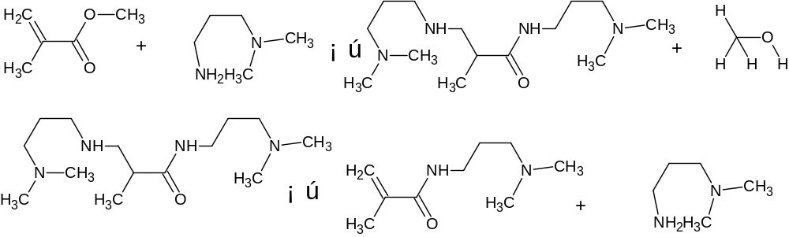
②工艺流程框图
流程框图见图2.2.6-1。
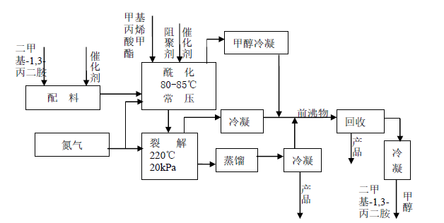
表2.2.6-1 二甲氨基丙基甲基丙烯酰胺生产工艺示意图

生产工艺说明：
配料：将计量好的二甲基-1,3-丙二胺抽入反应釜内，并启动搅拌，加入少量催化剂。升温，把甲基丙烯酸甲酯抽入计量槽，同时加入少量阻聚剂。
酰化：当釜内混合料温度在80～85℃时开始滴加甲基丙烯酸甲酯0.62t，控制一定的反应温度。甲基丙烯酸甲酯滴加结束后，保温4小时。裂解反应产生的甲醇经冷凝后作为副产品(198kg)，储存在储罐，再送入公司原有储罐做原料使用。
裂解：用氮气置换裂解釜，酰化保温结束后转入裂解釜,在一定负压下（20Kpa），升温裂解,获得产品二甲氨基丙基甲基丙烯酰胺，同时回收N,N-二甲基-1,3-丙二胺,用作合成用原料，裂解残渣主要含聚合物及其它杂质可送焚烧炉焚烧回收热量或委外处理。裂解过程采用DCS控制如果超温会自动截断供热并报警。因为该反应是吸热反应，一旦热媒被切断则反应即刻停止。
蒸馏：裂解液转入精馏系统减压精馏,可得成品，成品中加入适量的阻聚剂。前馏份可回蒸分离，同时，蒸馏釜残经包装后送到公司焚烧炉焚烧副产蒸汽或委外处理。
回收：收集各工段的前沸物，二批合并，用泵打入蒸馏釜，开搅拌，冷凝器冷却水、冷冻水，向蒸馏釜通蒸汽，升温蒸馏，68℃开始出甲醇，134℃回收二甲基-1,3-丙二胺，150℃停止蒸馏，釜底高沸物主要成分为产品。
③工艺控制说明
裂解反应经鉴定不是重点监管危险化工工艺。现为分解反应，采用DCS控制，设置了超温自动切断供热并报警。同时设置了温度、液位与酰化液进料联锁，液位与温度超高可自动切断进料，有效保证了裂解工艺的安全运行。分解采取氮气保护。
（2）甲基丙烯酸-2-二甲氨乙酯生产工艺
①化学反应方程式
甲基丙烯酸-2-二甲基氨乙酯生产化学反应方程式如下：
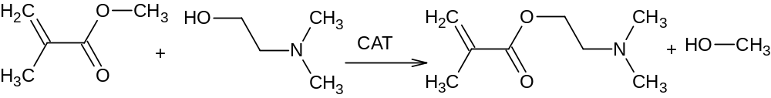
②工艺流程框图
工艺流程框图见图2.2.6-2。
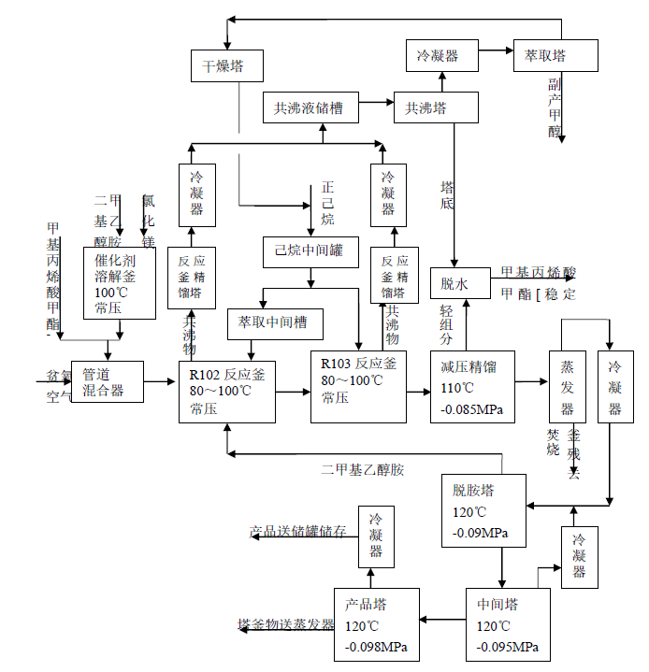
表2.2.6-2 甲基丙烯酸-2-二甲氨乙酯生产工艺示意图
③工艺流程概述
a、酯交换反应
从罐区储罐来的N，N-二甲基乙醇胺作为溶剂,加入装置催化剂釜（R0101）溶解催化剂，用蒸汽升温至约100℃、常压下脱除杂质。用贫氧空气置换系统，检测氧气浓度达到要求后，将指定比例的二甲基乙醇胺、甲基丙烯酸甲酯(含回收)、催化剂溶液用泵连续打入管道混合器（V0102）内混合均匀后加入反应釜（R0102）。
从罐区储罐来的己烷通过卸料泵输送至己烷中间罐（V0107），再通过己烷输送泵（P0103）输送。一部分己烷输送至2#反应釜（R0103），另一部分己烷通过萃取中间罐（V0105）输送至1#反应釜（R0102）。
1#反应釜（R0102）和2#反应釜（R0103）达到规定液位后启动搅拌，用蒸汽升温至80～100℃，反应过程中生成的甲醇和己烷共沸出系统进入共沸物处理单元，己烷经回收后作为原料回用。1#反应釜（R0102）、2#反应釜（R0103）出来的物料用泵输送至脱轻工段。
b、脱轻
酯交换获得的产物由泵（P1001）打入甲酯塔（T1001），经蒸汽加热，在-0.085MPa、110℃下减压蒸馏可得轻组份（甲基丙烯酸甲酯、少量甲醇），轻组分经过脱水后，作为甲基丙烯酸甲酯原料回收使用。塔釜的重组份由泵（P1002）打入蒸发器（E1004），蒸发器底部分离出催化剂等高沸点物质，上部气相反应液经冷凝器（E1006）冷凝后进入醇胺塔（T1002）脱醇胺工序。
醇胺塔（T1002）在-0.09MPa、120℃将物料分离后，塔顶轻组分（主要为N，N-二甲基乙醇胺）作为原料回流至1#酯交换反应釜（R0102）。重组份（主要成分为产品DMAEMA）进入精馏系统。
c、减压精馏
脱胺塔重组份经泵（P1004）输送至中间塔（T1003），以120℃、-0.095MPa 进行减压精馏，塔顶温度保持在～70℃。塔顶轻组分经冷凝器冷凝后回流至醇胺塔（T1002），塔釜物料（主要成分为产品DMAEMA）打入产品塔（T1004）进行减压精馏。
产品塔（T1004）在120℃、-0.098MPa 进行减压精馏，轻组分经冷凝后即为产品，收集后输送至罐区成品罐。塔釜低聚物由泵打入进料蒸发器（E1004）循环套用。
d、回收
从反应釜精馏塔（T2001、T2002）出来的气相共沸物（甲醇、己烷混合物）经冷凝器后进入粗共沸液贮槽（V2001）后，用泵打入共沸塔（T2003）进行分离。塔底重组份打回甲酯脱水釜（R0105）回收甲酯，塔顶轻组分经冷凝后进入萃取塔（T2004），经萃取分离，塔底排出甲醇，塔顶分出萃取后己烷经过干燥塔后回到酯交换反应工段。
生产中相关尾气进行收集，水洗后外排（15m 以上高度）。
安全阀、导流、清洗废水与尾气处理废水送废水处理站处理。
④工艺控制措施
甲基丙烯酸-2-二甲氨乙酯生产采取DCS控制，酯化反应控制温度，温度与蒸汽联锁，当反应温度到达设定温度后切断蒸汽，酯化反应温度高时，反应釜温度报警，控制室人员通过无线对讲机通知现场人员打开反应釜冷却水冷却。建设项目控制室在变配电室内。

（3）聚二甲氨基丙基甲基丙烯酰胺、聚甲基丙烯酸-2-二甲氨乙酯生产工艺
①主要化学反应方程式为：
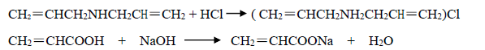
INCLUDEPICTURE "C:\\Program Files\\Tencent\\QQ\\Users\\844235651\\Image\\]2_GF8DJV]2H]QQFV$OIS`V.jpg" \* MERGEFORMATINET INCLUDEPICTURE "C:\\Program Files\\Tencent\\QQ\\Users\\844235651\\Image\\]2_GF8DJV]2H]QQFV$OIS`V.jpg" \* MERGEFORMATINET INCLUDEPICTURE "C:\\Program Files\\Tencent\\QQ\\Users\\844235651\\Image\\]2_GF8DJV]2H]QQFV$OIS`V.jpg" \* MERGEFORMATINET 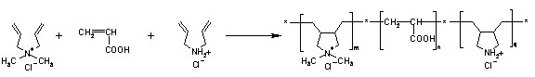
②工艺流程框图
工艺流程框图见图2.2.6-3。
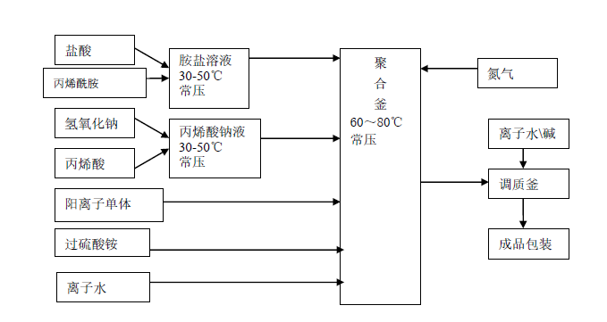
表2.2.6-3 聚丙烯酸类聚合物生产工艺示意图

③工艺流程概述
将计量好的盐酸(30%)与丙烯酰胺反应生成丙烯酰胺盐酸盐,反应温度控制在30～50℃,结束后打入聚合釜。
将计量好的离子碱(30%)与丙烯酸反应生成丙烯酸钠溶液,反应温度控制在30～50℃,结束后调配到浓度20%待用。
将计量好的阳离子单体一次打入聚合釜。
将过硫酸铵配成10%的水溶液待用。
向反应釜通入氮气，将聚合釜加热升温到60～80℃左右时，分别用计量泵将丙烯酸钠溶液和过硫酸铵同时打入聚合釜中，并保持反应温度在70～90℃左右，结束后保温30分钟左右后，降温到50℃以下转到调质釜，用氢氧化钠溶液调产品PH到规定值后，用去离子水调到规定含量，经中控合格后包装。
④控制措施
聚丙稀酸类聚合物生产聚合反应属重点监管危险化工工艺，常压反应，反应温度低于90℃，反应采取氮气保护，反应釜配有冷却水系统，反应异常时通入冷却水，反应终止，装置安全可燃气体检测报设施。
2、单体二车间生产工艺
单体二车间产品包括二甲基二烯丙基氯化铵、二甲基二烯丙基氯化铵（60%）。
（1）二甲基二烯丙基氯化铵生产工艺
①主要化学反应方程式
主反应：
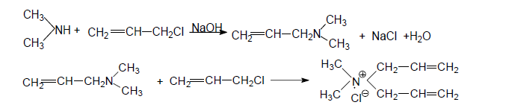
副反应：
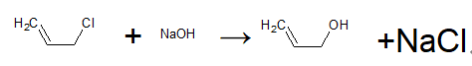
②工艺流程框图
工艺流程框图见图2.2.6-4。
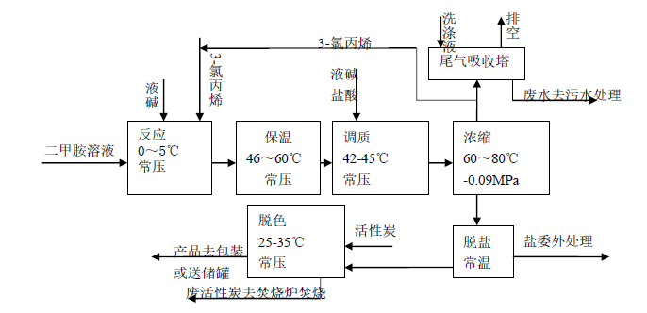
表2.2.6-4 二甲基二烯丙基氯化铵生产工艺示意图
③工艺流程概述
a、配料
来自总管的二甲胺经流量计计量通入有定量去离子水的稀释釜中，配成浓度约40%二甲胺水溶液，溶解热通过换热器和夹套带走。
b、反应
先用氮气置换系统，然后将计量好的3420kg的碱液，抽入反应釜内，并启动搅拌、开夹套和盘管冷冻乙二醇水溶液，再将3150kg二甲胺水溶液放入釜内，将混合料冷却至-10～5℃，开始滴加氯丙烯，在0-5℃内滴加4430kg氯丙烯，控制氯丙烯的滴加速度，时间控制在5小时。
注：本反应有副反应发生，反应产物为2-丙烯-1-醇，低温不利于副反应的发生，因为反应体系在氢氧化钠消耗前胺是过量的，副反应与主反应是竞争反应，目前该反应控制滴加反应温度在0-5℃，可有效抑制副反应的发生。根据实际检测，副反应产物在体系中约20ppm。经计算得出反应主产物与副产物2-丙烯-1-醇两者的比例为：30000:1。副产物在后边脱色时被活性碳吸附，经HPLC分析残余值小于1ppm，被吸附2-丙烯-1-醇的活性碳送企业现送焚烧焚烧，产生CO2 、H2O。
c、保温
氯丙烯滴加结束后，将温度升到46～60℃，在此温度区域控制反应时间在8小时。
d、调质
保温结束后，加盐酸或氢氧化钠溶液进行调质，加氢氧化钠溶液量在100～115kg（32％），当PH值在9不变后，调质结束。
e、浓缩
调质结束，在60～80℃，进行负压浓缩，在10～12小时，用阿贝折光仪进行现场测定，当有效含量达到60％即可，（阿贝折光仪测定显示数据66％－扣除6％误差系数＝60％有效含量）。
浓缩中回收的少量3-氯丙烯油层返回到二甲基二烯丙基氯化铵反应釜中回用，水层作为浓缩废水处理。
尾气中含有少量3-氯丙烯，在尾气吸收塔中用分散在水中的活性碳进行吸附。尾气进入尾气吸收塔，用碳悬浊液进行循环洗涤后排放，活性碳进入压滤机压滤，活性碳滤渣送焚烧炉焚烧。
浓缩产生的废水排入车间的隔油池，然后用泵送到污水处理站处理。
f、脱盐
浓缩结束，将物料冷却到常温（25℃）出料离心去盐。可得盐1247kg。离心母液转入脱色釜脱色。盐作为固体废弃物委外处理。
g、脱色
将滤去盐的二甲基二烯丙基氯化铵抽入脱色釜，加入活性碳60kg，在25～35℃混合6～8小时，保温结束后,过滤除去活性碳，可得产品4931kg (盐413kg)。
h、包装或储存
脱色后的产品入库待售或进入储罐。
④工艺控制措施
二甲基二烯丙基氯化铵生产反应中3-氯丙烯的滴加速度采用DCS集中控制，设置了反应釜温度、压力自动监测，同时与3-氯丙烯的滴加控制阀联锁，实现自动切断控制。当反应温度或压力超过设定值时，自动切断进料阀，停止滴加；当压力继续升高，反应釜的安全阀开启进行安全释放。胺化反应控制在低温下进行，可有效抑制副反应的发生。

（2）60%二烯丙基二甲基氯化铵生产工艺
①反应原理
主反应化学方程式：
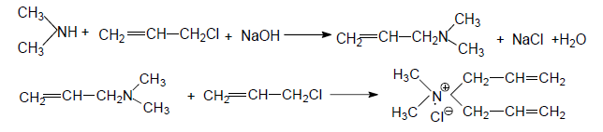
副反应化学方程式：
②生产工艺流程说明
将计量好的碱液、来自储罐的二甲胺溶液和循环母液按一定顺序加入到反应釜内，将反应釜内物料降温至0～5℃后，开始缓慢滴加3-氯丙烯，滴加后反应温度逐渐升高，通过自动调节阀控制氯丙烯的滴加速度，控制反应温度在0～30℃、常压。反应后期再滴加过量的3-氯丙烯，保证二甲胺反应完全。结束后，将温度升到46～60℃进行保温反应，在此温度区域控制反应时间在8h。保温结束后，加液碱进行调质，在调质过程中，过量的3-氯丙烯与碱反应生成烯丙醇。当PH值在9不变后，调质结束。控制浓缩提浓工序物料浓度，使用阿贝折光仪进行现场测定，当二烯丙基二甲基氯化铵有效含量达到60％时，冷却物料至常温。浓缩工序的蒸出物经冷凝后产生的冷凝水部分回用于二甲胺稀释及胺化反应工序。
将冷却的物料用离心机过滤脱盐，脱除的盐主要成份为氯化钠，收集氯化钠作为副产品出售。脱盐后的母液为二烯丙基二甲基氯化铵粗品，进入脱色工序。
向脱盐母液中加入活性炭和水，在25～30℃下充分混合，控制混合时间保证脱色效果，反应结束后，用板框压滤机进行过滤除去活性炭，脱去活性炭的滤液进入蒸发器提浓到60%，冷却后进行包装，即为二烯丙基二甲基氯化铵产品。
注：本反应的主要副反应产物为烯丙醇，通过采用如下措施控制烯丙醇的产生：
在胺化反应阶段，控制反应在较低温度下进行，低温不利于副反应的发生；
在3-氯丙烯滴加阶段后期，控制好3-氯丙烯的滴加量，减少3-氯丙烯的过量比例，从而减少3-氯丙烯与碱反应生成烯丙醇的量；
在调质阶段，控制好氢氧化钠的加入量，使物料的pH值控制在8～9，减少烯丙醇的生成量；
生产过程中生成的烯丙醇采取循环套用的方式，保持反应物料中烯丙醇浓度在一定浓度范围内，利用化学平衡移动的原理，防止化学反应向生成烯丙醇的方向移动，从而减少烯丙醇的产生量。
生产中排放出的烯丙醇主要集中在废水中，这部分废水将统一收集后送园区废水处理中心进行处理；含有烯丙醇的废气采用水洗、碱洗吸收其中的烯丙醇后再进行排放，废气的吸收液定期更换，并送污水处理中心进行处理；生产过程中还有一部分烯丙醇被吸附到活性炭中，吸附烯丙醇的活性炭作为危废送专门机构进行处理。

③工艺流程图
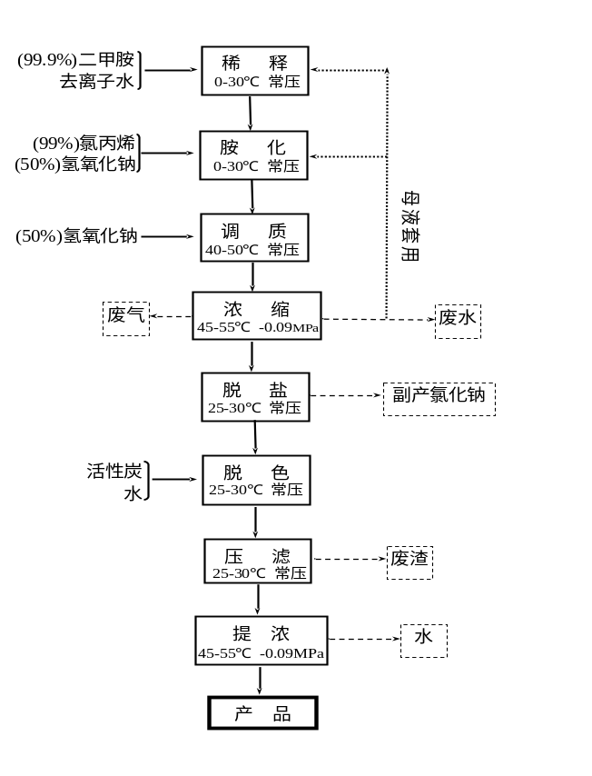
表2.2.6-5 60%二烯丙基二甲基氯化铵生产工艺示意图

3、液体二车间生产工艺
液体二车间产品包括聚二甲基二烯丙基氯化铵、阳离子乳液、阴离子乳液、特种乳液（TEP-100）、特种乳液（TEP-E）、特种乳液（SCP-E）、聚环氧琥珀酸、丙烯酸/2-羟基-3-烯丙氧基丙磺酸的共聚物。
（1）聚二甲基二烯丙基氯化铵生产工艺
①化学反应方程式
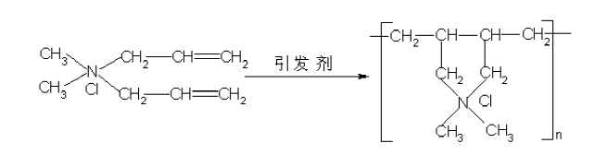
②工艺流程框图
工艺流程框图见图2.2.6-6。
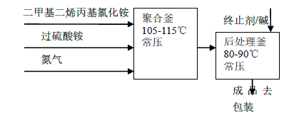
表2.2.6-6 聚二甲基二烯丙基氯化铵生产工艺示意图
③工艺流程简述
a、聚合
将计量好的二甲基二烯丙基氯化铵单体投入反应釜，然后分步滴加引发剂（过硫酸铵），控制反应温度在105～115℃，反应压力为常压，反应在水体下进行聚合，反应时间合计约8小时，该聚合反应因在水体常压下聚合，安全风险较小。
b、后处理
将反应结束的物料转至聚合后处理釜，加入终止剂（亚硫酸氢钠），并调节物料的PH值到规定指标，反应结束，调整产品的活性物等指标，合格后包装待售。
④工艺控制措施
聚二甲基二烯丙基氯化铵生产聚合反应中引发剂的滴加速度采用DCS集中控制，聚合体系在常压水体系下进行，设置了反应釜温度、压力自动监测，同时与引发剂的滴加控制阀联锁，实现自动切断控制。当反应温度或压力超过设定值时，自动切断进料阀，停止滴加，并使用冷水稀释；当压力继续升高，反应釜的安全阀开启进行安全释放。

（2）阳离子聚丙烯酰胺乳液生产工艺
①反应原理
阳离子聚丙烯酰胺乳液生产工艺采用反相乳液聚合方式，聚合工段是丙烯酰胺和阳离子单体（DAC，丙烯酰氧乙基三甲基氯化铵）在油相介质中，通过引发剂进行引发聚合，是共聚反应，反应方程式如下：
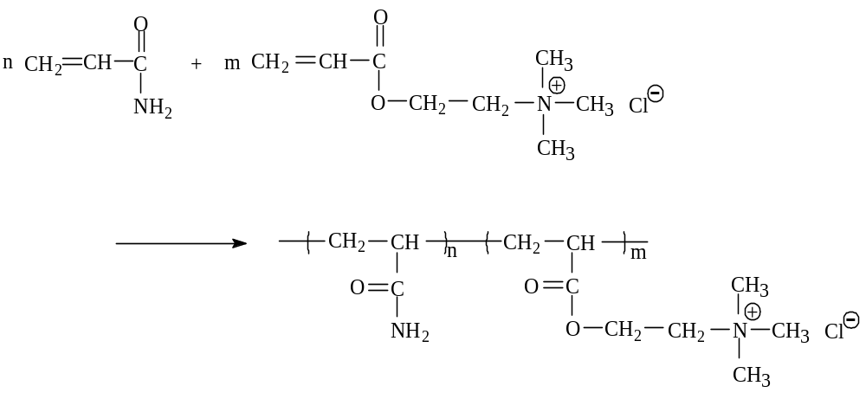
②生产工艺流程简述
a、备料工序
真空状态下，将生产所需的去离子水、40％丙烯酰胺水溶液、80％阳离子单体DAC水溶液抽入高位槽内，开启高位槽搅拌，进行水相配制；待水相物料溶解均匀，加入硫酸调节水相物料PH至4～4.3。
在真空状态下，将油相十六烷烃C-16、乳化剂Span-80抽入反应釜内，开启反应釜搅拌，将油相溶解均匀。关闭高位槽搅拌、开启高位槽底阀，将水相物料（丙烯酰胺、DAC的水溶液）缓慢滴加至反应釜内进行预乳化，水相滴加完毕后开启乳化泵乳化40min。
b、除氧工序
配置好乳状液后，利用抽真空—通氮的方式排出反应釜内的氧气。对反应釜内物料进行加热或冷却到反应要求的温度（10℃左右），该温度为起始反应温度。投加引发剂ABAH和过硫酸铵，引发聚合反应。
c、聚合反应工序
聚合反应迅速开始，此时温度上升较快，大约2h后，温度约能达到80～90℃左右，反应过程在大量的水溶液中进行，由于水的传热作用，聚合反应的温度不会过高，最高不超过95℃，在80℃左右的温度下搅拌1h，约有99%的丙烯酰胺和DAC单体已经反应；开启循环冷却水进行降温；当温度降到50℃时，继续投加聚合反应引发剂ABAH和过硫酸铵，二次引发聚合，将丙烯酰胺单体全部转化为聚合物，其残留量控制在国家标准范围内，终止聚合。
d、调制、出料
继续降温，当温度达到30℃时，取样，分析产品粘度，根据结果，添加油相十六烷烃C-16、乳化剂Span-80进行产品粘度调节；取样进行成品各项指标分析，合格后，经过滤袋过滤后进行灌装。
③工艺流程图
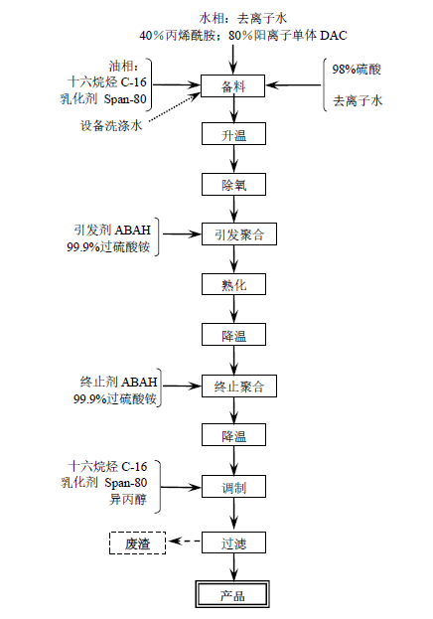
表2.2.6-7 阳离子聚丙烯酰胺乳液生产工艺示意图
④工艺控制措施
阳离子聚丙烯酰胺乳液生产聚合反应经鉴定不属重点监管危险化工工艺，聚合反应属常压反应，该反应在大量水溶液中进行反应，反应产生的热通过水传热，因此温度不会生很高，设反应釜温度报警，温度与引发剂、冷却水联锁，温度高停引发剂，通冷却水，反应前采用氮气置换。

（3）阴离子聚丙烯酰胺乳液生产工艺
①反应原理
阴离子聚丙烯酰胺乳液生产采用反相乳液聚合方式，聚合工段是丙烯酰胺和阴离子单体丙烯酸在油相介质中，通过引发剂进行引发聚合，是共聚反应，反应方程式如下：
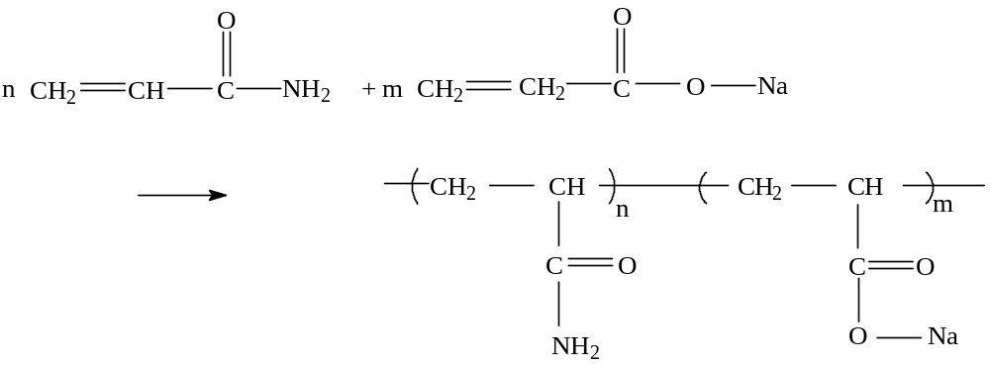
②生产工艺流程简述
a、备料工序
真空状态下，将去离子水、40％丙烯酰胺水溶液、99.9％阴离子单体丙烯酸抽入高位槽内，开启高位槽搅拌，进行水相配制。待水相物料溶解均匀，加入碱液进行中和，调节水相物料PH到6.7～7，必要时打开冷冻循环水和换热器进行降温。
真空状态下，将油相十六烷烃C-16、乳化剂Span-80抽入反应釜内，开启反应釜搅拌，将油相溶解均匀；关闭高位槽搅拌、开启高位槽底阀，将水相物料（丙烯酰胺、丙烯酸的水溶液）缓慢滴加至反应釜内进行预乳化，水相滴加完毕后开启乳化泵乳化40min。
b、除氧工序
配置好乳状液后，利用抽真空—通氮的方式排出反应釜内的氧气。对反应釜内物料进行加热或冷却到反应要求的温度（10℃左右），该温度为起始反应温度。除氧后投加引发剂ABAH和过硫酸铵，引发聚合反应。
c、聚合反应工序
聚合反应迅速开始，此时温度上升较快，大约2h后，温度约能达到80~90℃左右，反应过程在大量的水溶液中进行，由于水的传热作用，聚合反应的温度不会过高，最高不超过95℃，在80℃左右的温度下搅拌1h，约有99%的丙烯酰胺和丙烯酸已经反应；开启循环冷却水进行降温；当温度降到50℃时，继续投加聚合反应引发剂ABAH和过硫酸铵，二次引发聚合，将丙烯酰胺单体全部转化为聚合物，其残留量控制在国家标准范围内，终止聚合。
d、调制、出料反应
继续降温，当温度达到30℃时，取样，分析产品粘度，根据结果，添加油相十六烷烃C-16，乳化剂Span-80进行产品粘度调节；取样进行成品各项指标分析，合格后，经过滤袋过滤后进行灌装。
③工艺流程图
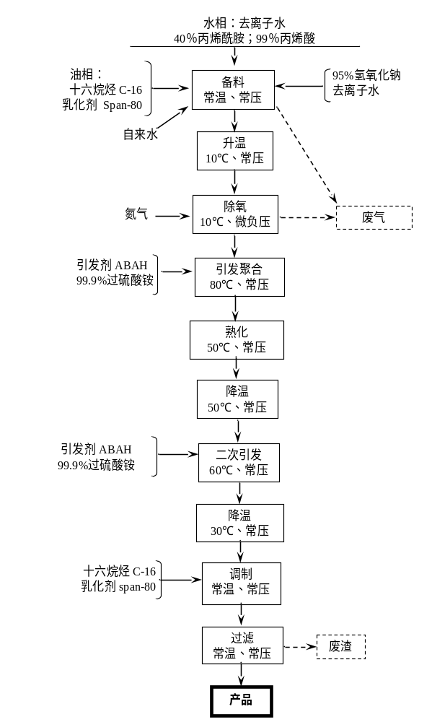
表2.2.6-8 阴离子聚丙烯酰胺乳液生产工艺示意图
④工艺控制措施
阴离子聚丙烯酰胺乳液生产聚合反应经鉴定不属重点监管危险化工工艺，聚合反应属常压反应，该反应在大量水溶液中进行反应，反应产生的热通过水传热，因此温度不会生很高，设反应釜温度报警，温度与引发剂、冷却水联锁，温度高停引发剂，通冷却水，反应前采用氮气置换。现场安装可燃气体检测报警设施。

（4）特种乳液（TEP-100）生产工艺
①TEP-100工艺流程简述：
1）将反应釜用水清洗干净，关闭人孔、放空等阀门，打开底阀；
2）开启夹套蒸汽，将反应釜烘干，然后关闭底阀；
3）开启真空泵；
4）将液体物料特尔因-50抽入反应釜，搅拌30min；
5）将液体物料助剂抽入反应釜；
6）将反应釜内物料加热到指定温度；
7）继续搅拌1h；
8）降温至25℃，取样分析，合格后对产品进行包装。
②生产工艺流程图

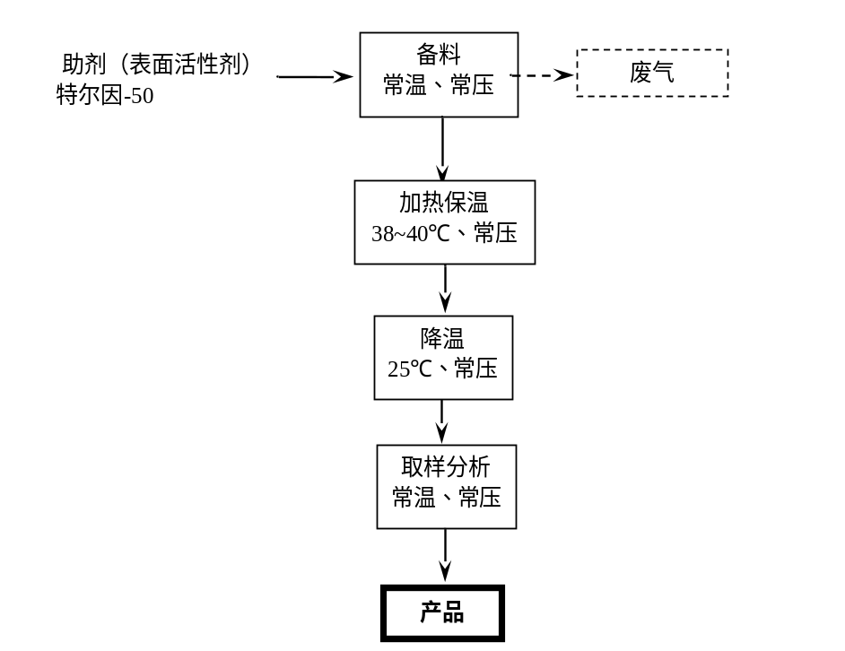
表2.2.6-9 特种乳液（TEP-100）生产工艺示意图

（5）TEP-E生产工艺
①工艺流程简述
1）将反应釜清洗干净；
2）将油相配制釜以及乳化反应釜用氮气置换2次，除去体系内氧气。
3）将特尔因-50打入油相配置釜内，开启搅拌；
4）打开乳化剂高位槽A阀门，将乳化剂放入油相配制釜内，利用蒸汽将油相配制釜内物料升温至40℃。充分搅拌使乳化剂在特尔因-50中充分溶解。
5）将所需去离子水加入反应釜，开启搅拌；
6）打开人孔，将所需助剂按照顺序加入反应釜，继续搅拌30min；
7）开启夹套，对反应釜内物料加热至工艺要求温度；
8）打开油相配制釜阀门，将油相配制釜内物料放入反应釜；
9）保持反应釜内温度，持续搅拌2h；
10）开启夹套循环冷却水，对反应釜内物料降温至25℃，取样分析，合格后对产品进行包装。
②生产工艺流程图
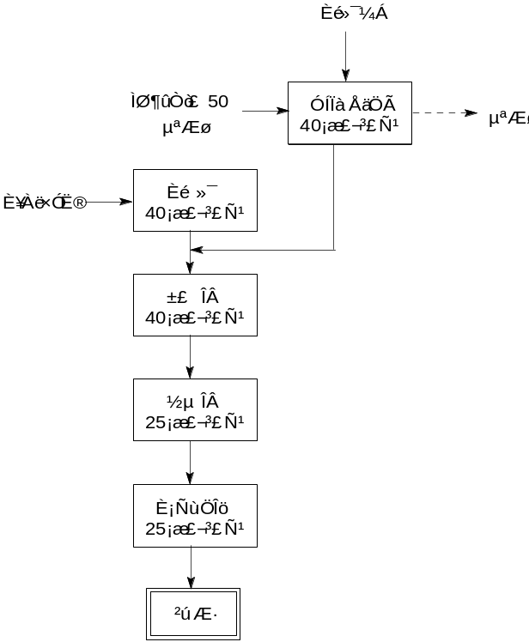
表2.2.6-10 特种乳液（TEP-E）生产工艺示意图

（6）SCP-E生产工艺
①工艺流程简述
1）将反应釜和乳化剂配制釜清洗干净；
2）打开反应釜人孔，将物料派瑞芬18/20投加到反应釜内；
3）打开液体乳化剂高位槽V102阀门，将液体乳化剂直接放入乳化剂配制釜中；
4）打开乳化剂配制釜人孔，将乳化剂投加到乳化剂配制釜内；
5）关闭人孔，利用氮气对反应釜和乳化剂配制釜进行置换2次，最后用氮气保持釜内压力为常压；
6）开启夹套，对反应釜和乳化剂配制釜内物料分别加热至工艺要求温度，开启搅拌；
7）开启乳化剂配制釜阀门，将乳化剂逐渐打入反应釜；
8）保持反应釜内物料在80－85℃，在2h内将规定量离子水缓慢投加到反应釜内；
9）继续在此温度下搅拌1h；
10）开启夹套循环冷却水，对反应釜内物料降温至25℃以下，取样分析，合格后对产品进行包装。
②生产工艺流程图
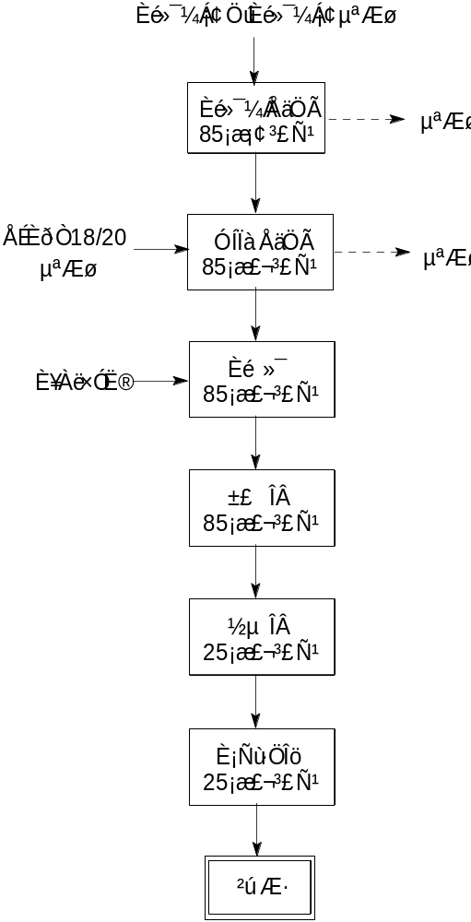
表2.2.6-11 特种乳液（SCP-E）生产工艺示意图

（7）聚环氧琥珀酸生产工艺
聚环氧琥珀酸（简称：PESA）采用马来酸酐、双氧水及碱液为原料，经氧化、中和、聚合反应后制得。
- 反应方程式
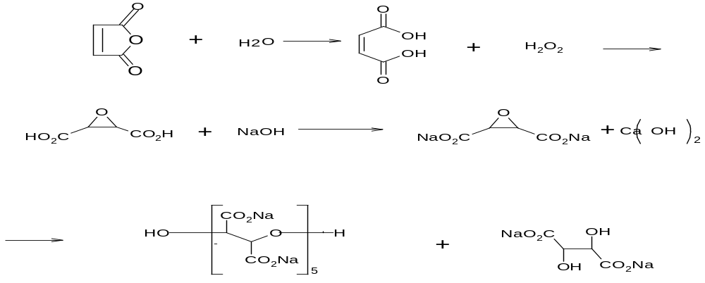
②工艺流程简介
a、水解工序：将去离子水经泵加入到原料溶解釜（R5103）中，开启搅拌器在搅拌状态下人工加入一定量的顺丁烯二酸酐，关闭釜盖后打开夹套冷却循环水和放空阀，在常温、常压下搅拌至全溶（冬季需要夹套蒸汽加热为＜40℃；常压）。
顺丁烯二酸酐溶解完全后加入钼酸钠（催化剂）后，顺丁烯二酸酐常温、常压下发生水解反应生成顺丁烯二酸（马来酸），物料经泵转入129反应釜（R5101）。
b、环氧工序：先检查联锁装置是否正常，后打开放空阀，滴加计量的双氧水溶液，保持釜内50℃（常压），滴完后继续保温一段时间，顺丁烯二酸（马来酸）发生环氧化反应生成环氧丁二酸。
安全联锁点：环氧化反应期间，一旦温度超过65℃，联锁自动关闭双氧水滴加调节阀，向反应釜内注水降温。如温度超过75℃，若温度达到75℃，操作工有权开启电动阀XV5112将物料排入水池，并考虑适当地撤离。
c、中和工序：环氧化反应结束后控制反应釜（R5101）釜温在常压、65℃以下继续滴加计量的48%氢氧化钠溶液，调节pH值（pH计在线检测），反应生成环氧丁二酸钠，反应后的物料经泵泵入聚合釜（R5102）。
d、聚合工序：检查联锁装置是否正常，打开放空阀，物料经泵泵入聚合釜中，打开聚合釜人孔盖，人工加入一定量的氢氧化钙后，反应釜保温一段时间（釜内：50℃；常压），环氧丁二酸钠溶液发生聚合反应，生成聚环氧琥珀酸（钠）后即为产品。
安全联锁点：聚合反应期间（此反应放热较小，必要时如冬季需加热），一旦温度超过95℃，自动打开聚合釜冷却水进水阀，必要时开启深冷水降温。
e、尾气处理
生产过程中产生的废气与尾气通入10#生产车间原有的尾气处理系统，10#生产车间的北侧建有一套二级尾气处理装置（氢氧化钠溶液洗涤、活性碳吸附），废气经二级处理后排空。
尾气、废气处理产生的废液经管道送污水处理装置，废渣送有资质的单位处理。
尾气相容性说明：PESA生产过程中产生的废气主要含水汽、吹扫中的氮气、微量顺丁烯二酸酐粉尘；原东侧氯化铵装置废气主要包括：微量3-氯丙烯、二甲胺等；
废气中含有的物料之间无禁忌物等物质。
③工艺流程框图
聚环氧琥珀酸工艺流程框图见表2.2.6-12：
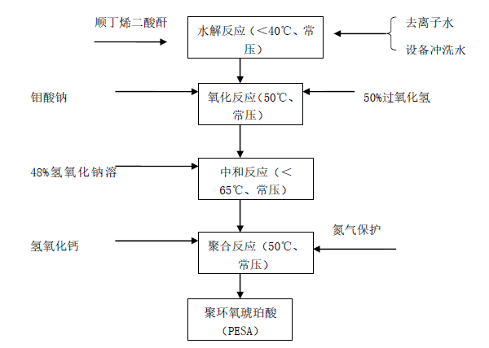
表2.2.6-12 聚环氧琥珀酸生产工艺示意图
④工艺控制说明
聚环氧琥珀酸生产过程采用DCS控制系统（控制室位于变配电站的2层），液体物料自动进料、滴加,少量粉料人工产量后经人孔加料。在主要生产反应釜设置放空管（设置阻火器），涉及易燃、易爆物料区设置了可燃、有毒气体探测报警器。

（8）丙烯酸/2-羟基-3-烯丙氧基丙磺酸的共聚物生产工艺
丙烯酸/2-羟基-3-烯丙氧基丙磺酸的共聚物（简称：DCA）采用烯丙基缩水甘油醚、丙烯酸、亚硫酸氢钠等为原料，经聚合反应制得。
丙烯酸/2-羟基-3-烯丙氧基丙磺酸的共聚物产品分为2个品种（代号222、247），两个品种的产品生产工艺相同，仅物料的加入量有区别。
DCA产品均以烯丙基缩水甘油醚与亚硫酸氢钠反应生成2-羟基-3-磺酸钠烯基丙基丙烯醚为起始中间体，经与丙烯酸聚合后生产不同类别的产品。主要区别为引发剂不同，使反应产生的所含磺酸基团不同，产品的阻垢性能有一定的差异。
引发剂为：过硫酸钠/次磷酸钠（引发剂）（DCA247）；2-丙烯-1-醇/过硫酸钠（引发剂）（DCA222）两种。
- 反应方程式
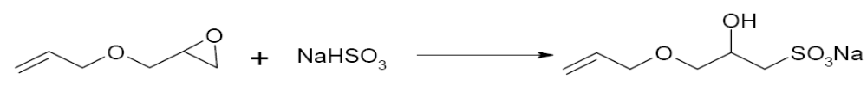
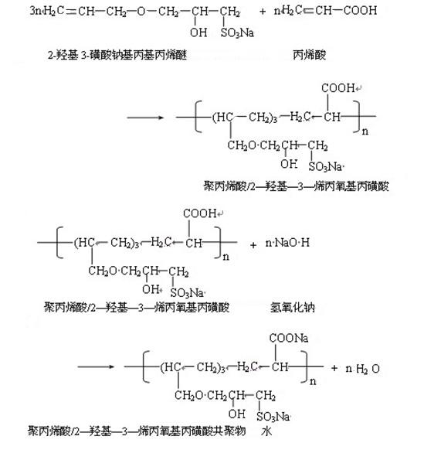
②工艺流程简介
a、配料工序
亚硫酸氢钠溶解：人工加热一定量的亚硫酸氢钠固体于溶解釜（R5202）内后，经蒸汽加热后溶解（90℃，常压），配置成亚硫酸氢钠溶液备用。
过硫酸钠溶解：人工加入一定量的过硫酸钠固体于溶解釜（R5302）、（R5402）内后，经蒸汽加热后溶解（50℃，常压），配置成过硫酸钠溶液备用。
次磷酸钠溶解：人工加入一定量的次磷酸钠固体于溶解釜（R5403）内后，经蒸汽加热后溶解（50℃，常压），配置成次磷酸钠溶液备用。
b、加成工序：向111反应釜（R5201）中投入一定量的烯丙基缩水甘油醚，打开放空阀后用氮气置换后抽真空，升温到50～60℃后（-0.07MPa）后滴加亚硫酸氢钠水溶液，滴加完成完后保温（保温期间取样检测），如亚硫酸残余值低于额定要求就停止保温，否则继续保温。
安全联锁点：加成反应期间，一旦温度超过70℃，自动关闭亚硫酸氢钠滴加调节阀，反应釜设置氧浓度在线检测仪（氧浓度控制＜250ppm）。
说明：根据反应过程中物料的配备不同，确定反应产物是否满足222或247所需品质。
c、聚合工序：检查联锁装置是否正常，打开放空阀，物料经泵转入聚合釜（R5401或R5301），用氮气置换后抽真空，蒸汽加热至聚合温度（89～91℃、-0.07MPa），同时滴加丙烯酸和过硫酸钠、次磷酸钠水溶液（引发剂）[或丙烯酸和过硫酸钠溶液、2-丙烯-1-醇（引发剂）]，滴完后保温30min，使反应过程聚合充分。
安全联锁点：聚合反应期间，一旦温度超过98℃，则自动关闭引发剂、丙烯酸等滴加调节阀。同时自动关闭蒸汽加热阀，自动打开夹套循环水调节阀，必要时自动打开外循环深冷水调节阀。
d、中和调质：聚合完成后通入冷却水，控制反应釜在常压、55℃以下，滴入计量的48%氢氧化钠溶液调节pH值（在线pH计测量）。再加入用设备冲洗水稀释的卡松，搅拌混合经过滤后滤液即为产品。
e、尾气处理
生产过程中产生的废气与尾气通入10#生产车间原有的尾气处理系统，10#生产车间的北侧建有一套二级尾气处理装置（氢氧化钠溶液洗涤、活性碳吸附），废气经二级处理后排空。
尾气、废气处理产生的废液经管道送污水处理装置，废渣送有资质的单位处理。
尾气相容性说明：DCA生产过程中产生的废气主要含水汽、吹扫中的氮气、微量丙烯酸、2-丙烯-1-醇等；原东侧氯化铵装置废气主要包括：微量3-氯丙烯、二甲胺等；
废气中含有的物料之间无禁忌物等物质。
③工艺流程框图
丙烯酸/2-羟基-3-烯丙氧基丙磺酸的共聚物工艺流程框图见表2.2.6-13。
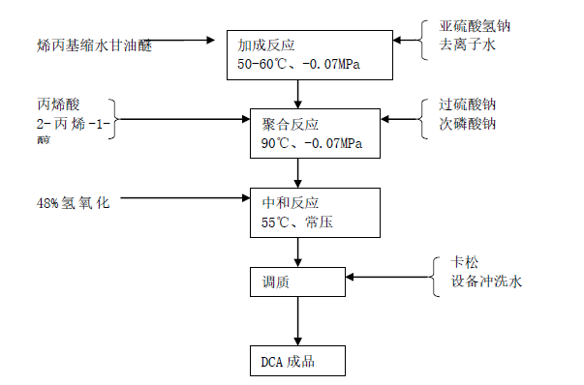
表2.2.6-13 丙烯酸/2-羟基-3-烯丙氧基丙磺酸的共聚物生产工艺示意图
④工艺控制说明
丙烯酸/2-羟基-3-烯丙氧基丙磺酸的共聚物生产过程采用DCS控制系统（控制室位于变配电站的2层），液体物料自动进料、滴加,少量粉料人工产量后经人孔加料。在主要生产反应釜设置放空管（设置阻火器），涉及易燃、易爆物料区设置了可燃、有毒气体探测报警器。

4、液体一车间生产工艺
液体一车间生产产品包括完全水溶性聚合物浓缩液、低分子量聚合物浓缩液两个产品。
（1）完全水溶性聚合物浓缩液生产工艺
①主要反应方程式
完全水性聚合物浓缩液（CAPC）生产工艺采用沉淀聚合方法，由丙烯酰胺单体和丙烯酰氧基乙基三甲基氯化铵（阳离子单体DAC）在分散剂聚二甲基二烯丙基氯化铵存在下进行聚合反应而得。
- 工艺流程框图
工艺流程框图见图2.2.6-14。
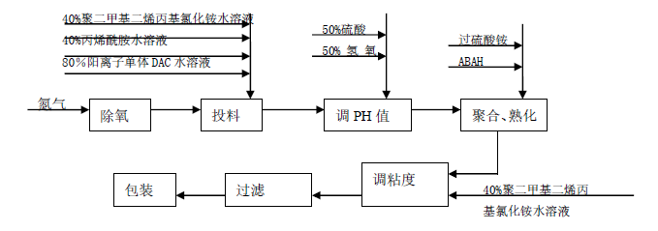
表2.2.6-14 完全水溶性聚合物浓缩液生产工艺示意图

③工艺流程简述
a、除氧工序：投料前，利用抽真空-通氮的方式排出反应釜内的氧气。
b、备料升温工序：将分散剂40%聚二甲基二烯丙基氯化铵水溶液，40%丙烯酰胺水溶液，80％阳离子单体DAC水溶液，硫酸铵水溶液分别计量后用真空吸入的方式加入反应釜中，混合均匀后，根据PH值范围用50%硫酸或50%氢氧化钠调整PH，利用夹套内水浴升温至引发剂温度。
c、聚合反应工序：聚合过程在氮气保护下进行，聚合反应开始后，体系内温度逐渐升高，由于该共聚反应放热不明显，体系温升不高，聚合反应在较低温度下进行。聚合温度升高得到的体系最高温度不会高于90℃。在聚合温度升至最高点后持续反应2小时。补加引发剂过硫酸铵和引发剂ABAH后利用夹套水浴使体系保温熟化2小时，聚合结束。
d、调制出料工序：聚合结束后，使物料在搅拌作用下缓慢降温至30℃以下，用40%聚二甲基二烯丙基氯化铵调节物料至所需粘度后，物料在0.4MPa压力下出料，经过滤袋过滤后，装入包装桶中。
④自动控制措施
完全水溶性聚合物浓缩液聚合反应经鉴定不属重点监管危险化工工艺，聚合反应在常压、<90℃的条件下进行，反应是吸热反应，聚合反应采用氮气保护，反应控制温度，设反应釜温度报警与联锁，温度与蒸汽、循环冷却水联锁，超温时停止蒸汽，通入循环冷却水冷却。

（2）低分子量聚合物浓缩液生产工艺
①主要反应方程式
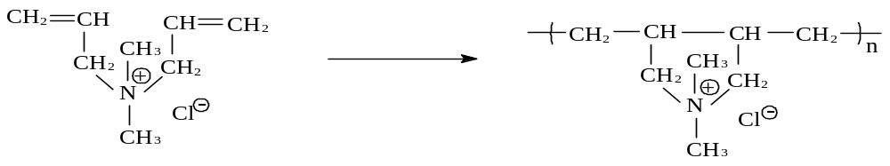

②工艺流程框图
工艺流程框图见图2.2.6-15。
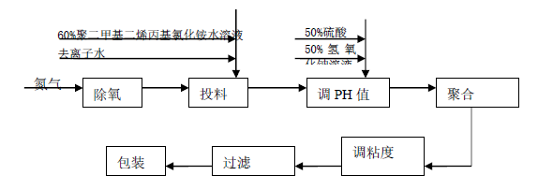
表2.2.6-15 低分子量聚合物浓缩液生产工艺示意图
③工艺流程简述
a、除氧工序
利用抽真空-通氮的方式排出反应釜内的氧气。
b、备料升温工序
将反应单体原料60%二甲基二烯丙基氯化铵水溶液与去离子水分别用真空吸入的方式加入反应釜中，混合均匀后，用50%硫酸或50%氢氧化钠溶液调节物料的PH值，升温至引发温度。
c、聚合反应工序
聚合过程在氮气保护下进行，聚合反应开始后，体系内温度逐渐升高。通过调节夹套内水温控制反应温度不超过95℃。聚合反应约需要进行6－8小时。
d、出料工序
聚合结束后，利用夹套水循环对物料降温，当物料降温至40℃以下后，开启出料阀，产品靠重力作用经过滤袋过滤后，自然出料装入包装桶中。
④自动控制措施
低分子量聚合物浓缩液聚合反应属重点监管危险化工工艺，聚合反应在常压、<95℃的条件下进行，反应是吸热反应，聚合反应采用氮气保护，反应控制温度，设反应釜温度报警与联锁，温度与蒸汽、循环冷却水联锁，超温时停止蒸汽，通入循环冷却水冷却。

5、固体生产车间一生产工艺
固体生产车间一内有2条10000吨/年阳离子型聚丙烯酰胺生产线，2条生产线生产工艺相同。
（1）主要化学反应方程式
反应式为：
（2）工艺流程框图
工艺流程框图见图2.2.6-16。

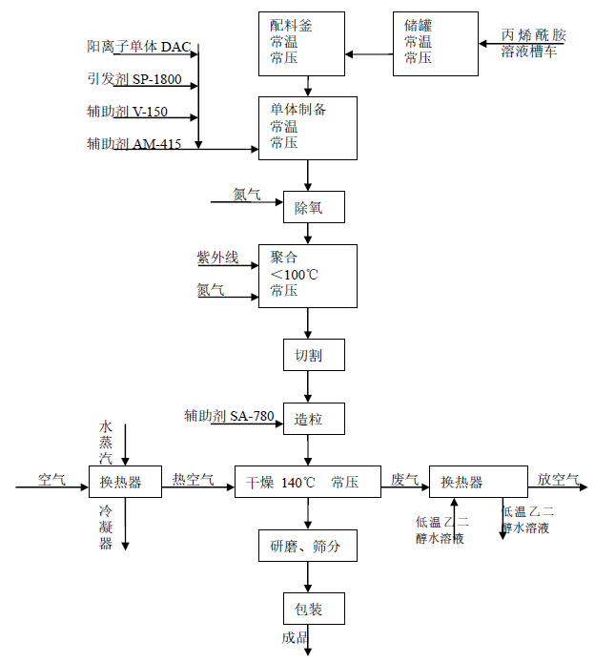
表2.2.6-16 阳离子型聚丙烯酰胺生产工艺示意图
（3）工艺流程概述
①配料：用叉车把丙烯酰胺溶液桶运至车间，用泵把丙烯酰胺溶液储罐，然后用泵将定量的40%丙烯酰胺溶液从丙烯酰胺溶液储罐输入配料釜备用；
②单体制备：从丙烯酰胺水溶液配料釜、阳离子单体DAC（80%）储罐按照配方要求将所需的物料用泵打入反应溶液配制罐，采用流量计计量，加入辅料V-150和AM-415、光引发剂SP-1800，进行反应溶液的配制；
③除氧：将配制好的反应溶液用泵打入反应溶液投加罐，开启真空通入氮气，排出反应釜内的氧气；
④聚合：将反应溶液送到连续运转的聚合机带上，经紫外线照射进行聚合反应（聚合反应设置紫外灯，当反应异常时关闭紫外灯，反应终止）；
⑤切割：聚合结束后的胶块采用滚刀切割机进行切割，切割成大胶块，然后将胶块输送到螺旋料仓，进一步将胶块切割成小胶块；
⑥造粒：将小胶块输送到造粒机，加入辅助剂SA-780将胶块进行造粒；
⑦干燥：从造粒机出来的胶粒，气力输送到干燥机，在干燥机内与热空气进行热交换，进行第一步干燥；第一步干燥出来的胶粒，进入流化床干燥机组继续与热空气进行热交换，干燥温度140℃；干燥产生的尾气（主要成份水蒸汽、粉尘）经沉降室回收粉尘，然后送换热器在换热器内与低温乙二醇水溶液进行间接换热，水蒸汽冷凝后收集送污水处理系统，气体温度达到常温排空；
注：干燥热源是热空气，用风机把空气输入换热器，空气与水蒸汽在换热器内间接换热，空气温度达到140℃，然后送入干燥机。
⑧研磨筛分：从流化床机组出来的固体产品进入密闭的研磨机；从研磨机出来的固体粉料进行密闭筛分，大颗粒返回继续研磨，再进行筛分；
⑨包装：将筛分合格的粉粒送至包装系统，对产品CPAM进行包装。
（4）自动控制措施
固体生产车间一设车间控制室，聚合反应在常压、<100℃的条件下进行，由紫外光引发，保证聚合反应平稳，工艺过程的安全性大大提高。该聚合反应工序经鉴定不属于重点监管危险化工工艺。
对带式聚合机的反应温度、含氧量、氮气（N2）流量进行监控。
带式聚合机分段设置风机，可以连续进行放空泄压，提高了装置的安全可靠性。
带式聚合机采用封闭式的连续氮气换热式结构，不仅对生产过程进行氧气隔离，而且可以确保聚合反应热能及时带走，不至于超温。
带式聚合机上配备不锈钢保护罩，并且设置了隔离连锁装置，确保紫外线不会泄漏，对现场作业人员可能造成伤害。
带式聚合机设置有紧急停车装置。一旦出现异常情况（超温、超压、机器故障等），联锁切断进料泵、联锁切断出料切胶机，并联锁打开备用风机，持续泄压。

6、固体生产车间二生产工艺
固体生产车间二有1条10000吨/年阴离子型聚丙烯酰胺生产线。
（1）反应方程式
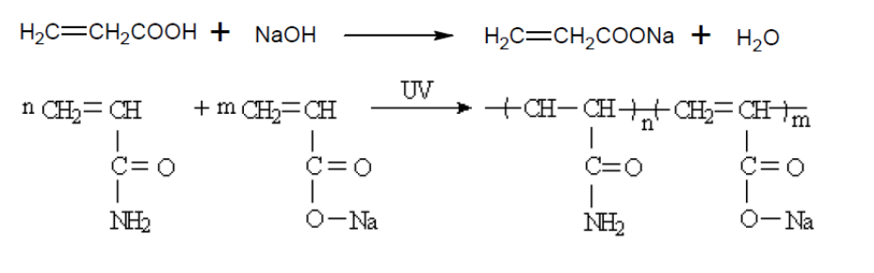
（2）工艺流程简述
①70%丙烯酸配制
通过卸料泵将外购99.5%丙烯酸卸入纯丙烯酸储罐（V-901），根据卸料磅单确认储罐内纯丙烯酸的重量，计算配制70%丙烯酸所需去离子水的重量，开启纯丙烯酸储罐（V-901）去离子水进水气动阀FV903A，根据去离子水流量计进相应重量的去离子水。进水全过程打开纯丙烯酸储罐外循环泵。进水完成后，继续外循环30分钟，使丙烯酸充分混合均匀。70%丙烯酸配制完成后，转入稀丙烯酸储罐（V902、903）待用。
②单体制备
将定量的下列物料打入相应的中间储罐：用泵将40%的丙烯酰胺水溶液打入AM中间储罐（V0602A/V0602B），用泵将70%的丙烯酸溶液打入AA中间储罐（V0603），用泵将32%氢氧化钠溶液打入烧碱中间储罐（V0604），再根据配方要求将定量的40%丙烯酰胺溶液、70%丙烯酸溶液、32%离子碱从各自中间储罐打入反应溶液配料釜（R0601A、R0602A、R0603A），采用流量计计量。
再加入辅料HN-240和AM-415、光引发剂SP-1800进行反应溶液的配制，配料釜温度5-25℃，压力为常压。
反应溶液配置完成后，配制釜的温度控制在0～15℃，具体温度要看具体产品牌号，降温度采用冷冻水，升温采用水蒸汽。
③除氧：将反应溶液用计量泵打入稳流槽（0606AB），开启高纯氮从稳流槽底部鼓泡置换除氧，控制氮气阀门，使氮气管道压力表压力在0.3-0.4MPa，将溶液中的氧含量除到规定的要求；稳流槽开启循环冷却，将出料温度按不同牌号需求控制在0-25℃。
④聚合：将除好氧的反应溶液送到连续运转的聚合机带R0604A上，经紫外线照射进行聚合反应（聚合反应设置紫外灯，紫外光波长254nm，光强1800-2500μw/cm2，当反应异常时关闭紫外灯，反应终止），聚合反应为常压，温度0-100℃；聚合反应时，前段通氮气（50%），中后段抽出氮气，氮气流量用压力表控制，氮气管道进气压力0.3-0.4MPa，维持压力平衡。
⑤切割：聚合结束后的胶块采用铡刀切割机（M0601A）进行切割，切割成大胶块，送到螺旋料仓，进一步将胶块切割成小胶块；
⑥造粒：将小胶块输送到造粒机，加入辅助剂SA-780将胶块进行造粒，造粒温度＜40℃，为常压操作；
⑦干燥：从造粒机出来的胶粒，气力输送到干燥机（M0606A），进行第一步干燥；第一步干燥出来的胶粒，进入流化床干燥机组（M0605A）继续干燥；
⑧研磨筛分：从流化床机组出来的固体产品进入密闭的筛分机（M0608AB）进行预筛分，合格产品直接进行包装；大颗粒返回研磨机（M0609AB/CD）继续研磨，再进行筛分；
⑨包装：将筛分合格的粉粒送至包装系统，对产品APAM进行包装。
⑩除尘：本项目干燥过程中，含大量水的胶粒通过热风干燥得到干燥的产品颗粒。干燥机产生的粉尘经过两级除尘：高效环流旋风除尘和沉降室除尘。干燥过程中会有大量的热空气载着大量水蒸汽和少量产品粉尘，经过环流旋风除尘后进入沉降室，再由引风机经25m排气筒排到空气中。
（3）工艺流程框图
阴离子型聚丙烯酰胺生产工艺流程图见图2.2.6-17。
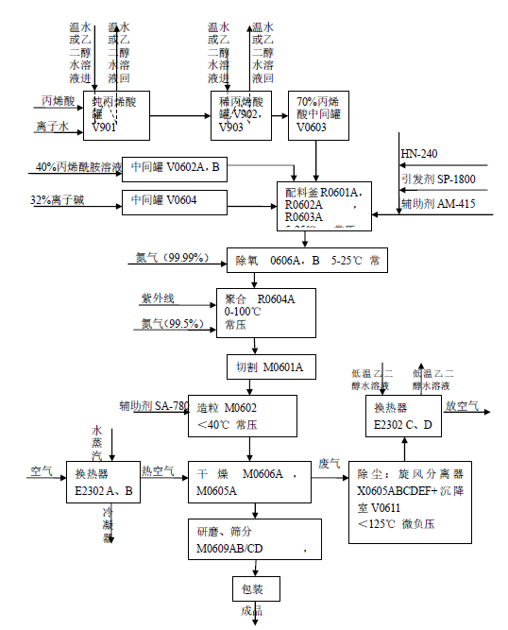
表2.2.6-17 阴离子型聚丙烯酰胺生产工艺示意图

（4）工艺控制方案
阴离子型聚丙烯酰胺生产设有车间控制室，采取DCS控制系统对生产线的工艺参数进行采集控制。
阴离子型聚丙烯酰胺聚合反应在常压、0-100℃的条件下进行，由紫外光引发，保证聚合反应平稳，工艺过程的安全性大大提高。该聚合反应工序经鉴定不属于重点监管危险化工工艺。
对带式聚合机的反应温度、含氧量、氮气（N2）流量进行监控。
带式聚合机分段设置风机，可以连续进行放空泄压，提高了装置的安全可靠性。
带式聚合机采用封闭式的连续氮气换热式结构，不仅对生产过程进行氧气隔离，而且可以确保聚合反应热能及时带走，不至于超温。
带式聚合机上配备不锈钢保护罩，并且设置了隔离连锁装置，确保紫外线不会泄漏，对现场作业人员可能造成伤害。
带式聚合机设置有紧急停车装置。一旦出现异常情况（超温、超压、机器故障等），联锁切断进料泵、联锁切断出料切胶机，并联锁打开备用风机，持续泄压。

7、天然气制氢装置生产工艺
- 化学反应原理
天然气制氢化学反应原理及方程式如下：
①原料气脱硫:
硫醇: RSH+H2→RH+H2S 硫醚: R1SR2+2H2→R1H+R2H+H2S
二硫醚: R1SSR2+3H2→R1H+R2H+2H2S 噻吩: C4H4S+4H2→C4H10+H2S
氧硫化碳: COS+H2→CO+H2S 二硫化碳: CS2+4H2→CH4+2H2S
ZnO(固)+H2S=ZnS(固)+H2O△Ho 298 =-76.62kJ/mol
②转化部分
在催化剂的作用下，发生复杂的水蒸汽转化反应，从而生产出氢气、甲烷、一氧化碳、二氧化碳和水的平衡混合物。主要反应有:
CnHm+nH2O =nCO+(n+m/2)H2
CO+3H2=CH4+H2O △Ho298 =-206kJ/mol
CO+H2O=CO2+H2 △Ho298 =-41kJ/mol
③变换部分
在催化剂的作用下发生变换反应：
CO+H2O=CO2+H2 △Ho298 =41.4KJ/mol
（2）工艺流程框图
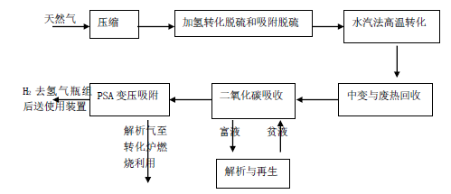
表 2.2.6-18 天然气制氢生产工艺示意图
（3）工艺流程简述
①试车前的准备
首先对整个生产装置进行系统置换（抽真空补置换）三次，对系统进行含氧量检测、达到工艺要求后，按照工艺规定的升温曲线图进行系统内部升温。用天然气转化炉加热系统进行加热，采用其中一台天然气压缩机为循环机，在系统内部进行气体循环，循环介质为氮气，以防止催化剂床层温度过高。当系统内部加到一定温度后用蒸汽进行系统内部升温、外部同时进行天然气加热升温、当达到脱硫温度后、进入少量天然气脱硫并检测、达标后才能进行转化炉转化。脱硫未达到标准前的脱硫气经冷却降压后用作燃料。
②进料系统
由装置外来的天然气与循环氢混合后进入原料气缓冲罐，经过天然气压缩机压缩后进入原料气脱硫部分。进料压力约3.2MPa。
③脱硫部分
进入脱硫部分的原料气经转化炉对流段预热升温至390℃，进入钴钼加氢转化脱硫反应器发生反应，使有机硫转化为硫化氢后进入氧化锌脱硫反应器，硫化氢与氧化锌反应生成固体硫化锌被吸收下来。脱除硫化氢后的气体硫含量小于0.2PPm，进入转化部分。
④转化部分
精制后的原料气按水碳比3.5与水蒸汽混合，再经转化炉对流段预热至500-600℃，进入转化炉辐射段。
反应过程所需热量由转化炉顶部的气体燃料烧嘴提供，出转化炉高温转化气温度820-840℃，压力2.9MPa，高温转化气经转化气蒸汽发生器换热后，温度降至340-360℃，进入中温变换部分。
⑤中变与废热回收
变换部分：
由转化部分来的约340-360℃的转化气进入中温变换反应器，将变换气中CO含量降至2％左右，同时继续生产氢气，操作温度达400℃。中变气经过锅炉给水预热器、再生塔底重沸器、脱盐水预热器进行热交换回收部分余热后，二氧化碳放空。
热回收及产汽系统：
来自装置外的脱盐水经脱盐水预热器预热后与来自酸性水气提塔的净化水混合后进入除氧器装置回收的酸性水混合进入除氧器。除氧器所需的蒸汽由装置自产水蒸气提供。除氧水经过中压锅炉给水泵升压后经过锅炉给水预热器预热后进入汽包。
锅炉水通过自然循环的方式分别经过转化炉产汽段、转化气蒸汽发生器产生蒸汽。所产生的蒸汽一部分作为工艺蒸汽使用；多余部分减压后外输出装置。
⑥二氧化碳分离部分
工业级二氧化碳的生产部分采用一段吸收和一段再生流程，以降低装置投资。
来自中变部分的中变气，从二氧化碳吸收塔下部进入，自下而上通过吸收塔；完全再生后的复合胺溶液（贫液）从CO2吸收塔上部进入，自上而下通过吸收塔。逆向流动的复合胺溶液和中变气在吸收塔内充分接触，中变气中的CO2被吸收而进入液相，未被吸收的H2、CO、CH4等组份从二氧化碳吸收塔顶部引出，温度为115℃的脱碳气进入脱碳气冷却器冷却到40℃进入脱碳气分液罐。分出的溶液返回到二氧化碳再生塔底部循环使用。
脱碳气进入PSA氢气提纯部分。
吸收CO2的复合胺溶液称富液。从二氧化碳吸收塔底部出来的富液减压后直接进入二氧化碳再生塔的顶部进行闪蒸，使一部分二氧化碳解析出来。然后，富液经过液体分布器分布后通过填料与上升的汽提蒸汽逆流接触进一步解析出溶液中吸收的二氧化碳。
出二氧化碳再生塔底部的贫液进入贫液泵升压后，从二氧化碳吸收塔的上部进入。
二氧化碳再生塔解析出的二氧化碳进入二氧化碳冷却器，冷却到40℃进入二氧化碳分液罐。分出的酸性水一部分经过再生塔顶回流泵加压从二氧化碳再生塔进入再生塔，作为脱碳部分的溶液补充水；剩余部分酸性水排入污水系统。
分出的二氧化碳气体经过鼓风机加压至0.2Mpa出装置作为江苏富淼公司其他装置原料。在二氧化碳不出装置时，二氧化碳在单元内高点放空。
再生塔底重沸器的热源由中变气（125-170℃）提供。
⑦PSA部分
经过冷却、分水后的脱碳气，进入PSA部分，吸附除去氢气以外的其它杂质(CH4、CO、CO2、H2O等)，使气体得以净化，吸附了杂质的吸附床再进行减压、吹扫，使吸附剂得以再生后，再充压吸附。上述过程是在一套程序控制系统指挥下自动地周而复始地进行的。净化后的工业氢纯度大于99.9％，然后出装置。
当吸附剂吸附饱和后,通过程控阀门切换至其它塔吸附,吸附饱和的塔则转入再生过程。在再生过程中，吸附塔首先经过连续四次均压降压过程尽量回收塔内死空间氢气，然后通过顺放步序将剩余的大部分氢气放入顺放气罐(用作以后冲洗步序的冲洗气源)，再通过逆放和冲洗两个步序使被吸附杂质解吸出来。逆放解吸气进入解吸气缓冲罐，冲洗解吸气进入解吸气缓冲罐，然后经调节阀调节混合后稳定地送往造气单元的转化炉作为燃料气。
PSA提氢部分采用8-2-4冲洗流程，即：PSA部分包括8台吸附塔，其中2台吸附塔始终处于吸附状态。其吸附和再生工艺过程由吸附、连续四次均压降压、顺放、逆放、冲洗、连续四次均压升压和产品最终升压等步骤组成。
具体过程简述如下：
吸附过程
转化气自塔底进入吸附塔后，在其中装填的多种吸附剂的依次选择吸附作用下，除氢以外的杂质组分均被一次性吸附下来，得到纯度大于99.9%的工业氢气，经过调压阀稳压后送出界区。
当被吸附杂质的传质区前沿(称为吸附前沿)到达床层出口预留段某一位置时，关掉该吸附塔的原料气进料阀和产品气出口阀，停止吸附。吸附床开始转入再生过程。
均压降压过程
这是在吸附过程结束后，顺着吸附方向将塔内的较高压力的氢气放入其它已完成再生的较低压力吸附塔的过程，该过程不仅是降压过程，更是回收床层死空间氢气的过程，本流程共包括了四次连续的均压降压过程，因而可保证氢气的充分回收。
顺放过程
顺放过程是在均压降压过程结束后，将吸附塔中剩余的氢气顺着吸附方向放入顺放气缓冲罐的过程。该氢气将用作吸附剂的再生气源。
逆放过程
在顺放过程结束后，吸附前沿已达到床层出口。这时，逆着吸附方向将吸附塔压力降至接近常压，此时被吸附的杂质开始从吸附剂中大量解吸出来，解吸气进入解吸气缓冲罐，冲洗解吸气也进入解吸气缓冲罐，然后经调节阀调节混合后稳定地送往造气单元的转化炉作为燃料气。
冲洗过程
逆放结束后，为使吸附剂得到彻底的再生，用顺放气罐中储存的氢气逆着吸附方向冲洗对吸附床层，进一步降低杂质组分的分压，使被吸附的杂质完全解吸，吸附剂得以彻底再生。
解吸气和冲洗解吸气均进入解吸气缓冲罐，然后经调节阀调节混合后稳定地送往造气单元的转化炉作为燃料气。
均压升压过程
在冲洗过程完成后，用来自其它吸附塔的较高压力氢气依次对该吸附塔进行升压，这一过程与均压降压过程相对应，不仅是升压过程，而且更是回收其它塔的床层死空间氢气的过程，本流程共包括了连续四次均压升压过程。
终充过程
在四次均压升压过程完成后，为了使吸附塔可以平稳地切换至下一次吸附并保证产品纯度在这一过程中不发生波动，需要通过升压调节阀缓慢而平稳地用产品氢气将吸附塔压力升至吸附压力。
经这一过程后吸附塔便完成了一个完整的“吸附-再生”循环，又为下一次吸附做好了准备。
八个吸附塔交替进行以上的吸附、再生操作(始终有二个吸附塔处于吸附状态)即可实现气体的连续分离与提纯。
上述过程是在一套程序控制系统指挥下自动地周而复始地进行的。净化后的工业氢纯度大于99.9％，然后出装置。
⑧压缩外供：缓冲罐内氢气经压缩机压缩后通过管道送往用户的氢气中间罐使用。
⑨停车
切断天然气气源、保留水蒸汽的气量、同时对系统进行气体氢循环降温。
降到一定温度后切断水蒸汽，并通入氮气进行催化剂钝化保护以防催化剂中毒。并降到一定安全压力和温度。
在安全温度的压力下系统进行氮气置换，将系统内氢气含量降到安全范围内。
（4）工艺控制方案
天然气制氢装置采取DCS控制，设有控制室，依据反应器温度的变化自动优化、调整装置的转化炉出口的温度。依据原料气量的大小、原料气组成和产品纯度的变化自动地调整PSA单元的吸附循环时间，优化装置的运行状况，使装置在保证产品质量的前提下，还可以自动地获得最高的产品回收率、获得最佳的经济运行效益。
联锁控制：包括工艺参数联动调节，工艺参数安全联锁，产品质量联锁控制等。
动力设备监控：包括各类泵、压缩机等动力设备的流程显示、关键参数的监控、动力设备故障的报警和动作联锁。
故障诊断功能：本控制系统可根据压力、阀位检测、产品纯度、温度、流量等参数自动对工艺或设备故障进行自动诊断、报警和联锁处理。同时对控制系统自身的主要故障：如CPU故障、通讯故障也可进行自自诊断，并提出故障警告和安全处理。

8、热电厂工艺
（1）工艺流程图
热电厂生产工艺流程框图见图2.2.6-19。
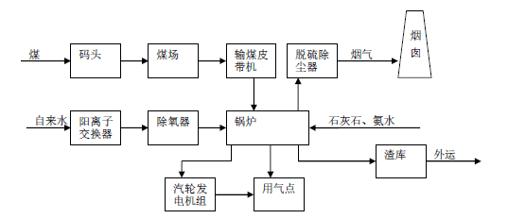
表2.2.6-19 热电厂生产工艺示意图
（2）工艺说明
热电厂热力、电力生产通过煤燃烧时释放的热量加热锅炉中的水。使之成为中温中压的蒸汽、蒸汽再推动汽轮机旋转并带动发动机产生电能，同时汽轮机的背压排气或抽气供化工生产。
（3）工艺控制方案
热电厂采用DCS控制，设有温度、压力报警，压力容器设有安全阀、压力表等。

9、污水处理装置工艺
中水回用及零排放系统
污水处理站中水回用及零排放系统处理二级生化装置出水，其制得的中水达到锅炉回用水及工艺回用水的标准可以作为热电厂蒸汽锅炉补充水以及部分企业的生产用水，反渗透浓水通过蒸发析盐装置处理，最终实现园区废水零排放：
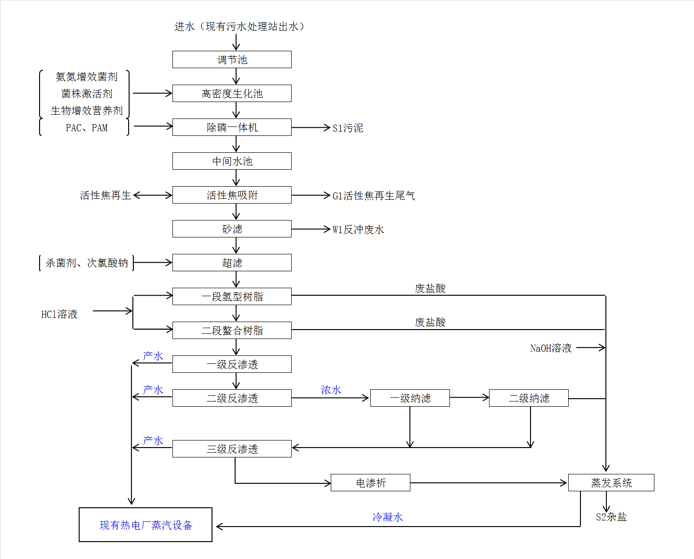
表2.2.6-20 中水回用及零排放系统工艺流程图

工艺流程说明：
现有污水处理二级生化装置出水进入调节池，经过水质水量的调节后，由提升泵提升进入高密度反应池，在高密度池进行生物增效，从而实现脱氮的处理。高密度反应池出水自流进入除磷一体机，在反应池内投加除磷剂和PAM，反应后进行泥水分离，清液自流进入中间水池，泵送进入流动床活性焦吸附塔吸附。出水自流进入无动力砂滤过滤，再进入膜处理回用系统，其采用超滤+多级反渗透+纳滤工艺，产水回用于热电厂制蒸汽，浓水经蒸发系统处理。
流动床产生的饱和活性焦进入再生炉，经再生后回用于吸附塔，活性焦再生尾气经净化处理后排放。
①高密度生物驯化反应技术（生物增效技术）
高密度生物驯化反应技术是北京赛富威环境工程技术有限公司（赛富威环境）历经多年研发出来的最新一代废水高效生物处理技术，同时也是赛富威环境在线持续生物增效技术的提升。本技术在化工、制药及农化等领域的废水处理应用中取得了良好效果，可以处理化工、制药、印染等废水及高氨氮废水中难生化的残留污染物。
高密生物载体是有极高孔隙率的高分子负荷材料，通过将具有特殊表面特性的物质，与具有高机械强度高分子复合材料，形成兼具表面特性和化学惰性的载体；它的有效表面积达到21000m2/m3。
利用赛富威高密填料的生物增效技术使生化出水氨氮及总氮的去除率在80%以上,最高达到98%去除率；而常规的填料氨氮去除在20%以下。
②除磷一体机
高密度反应池出水自流进入除磷一体机，在反应池内投加除磷剂和PAM，反应后进行泥水分离，清液自流进入中间水池。
③流动床活性焦吸附塔技术
流动床活性焦吸附塔主体是由罐体和内部构件组成。吸附塔罐体采用标准的建筑用不锈钢、碳钢或玻璃钢制造，通过法兰连接进水、出水和清洗用水。内部构件包括进水管、布水器、空气提升泵、气控箱和洗焦装置。活性焦吸附塔可以根据过滤水量的需求选择单台运行或多台并联运行。
吸附时，流动床活性焦吸附塔基于逆流原理，待处理的原水经进水管，通过位于吸附塔底部的布水器进入吸附塔。水流由下向上逆流通过滤床，经过滤后的过滤液在吸附塔顶部聚集，经溢流口流出；从而污水中的COD、色度、浊度都得到非常理想的去除效果。
吸附塔底部吸附饱和的活性焦滤料通过空气提升泵被提升到废料池；上料和卸料工艺简便。
吸附饱和的活性焦泵入废碳储槽，经去水螺旋去除多余的水分后进入多段耙式再生炉，活性焦在再生炉内从上至下分三个阶段进行再生，第一阶段（再生炉上层）温度为200℃，活性焦内的大部分水被蒸干；第二阶段（再生炉中层）温度为400~600℃，废活性焦吸附的有机物大部分被碳化，部分有机物从空道内脱附挥发；第三阶段（再生炉底层）借助天然气点火系统将工作温度升为900℃，同时向炉内通入蒸汽，水蒸汽通过与上层产生的炽热的焦炭接触而生成水煤气，其主要成分为CO、H2。再生炉产生的尾气进入二燃炉进行焚烧处理，尾气焚烧温度为1100℃，当焚烧温度达不到时需要使用天然气辅助燃烧，焚烧产生的热能通过余热锅炉用于加热生活用水。为了防止二噁英的产生，焚烧废气通过急冷塔将温度将至200℃，之后再通过布袋除尘、碱液喷淋和水喷淋进行处理。
④无动力砂滤
砂滤是利用石英砂为过滤介质，把浊度较高的水通过一定厚度的粒状或非粒状材料，从而有效的除去悬浮杂质使水澄清的过程，常用的滤料有石英砂\无烟煤\锰砂等，主要用于水处理除浊，软化水，纯水的前级预处理等，出水浊度可达3 度以下。
砂滤的顶层由最轻和最粗品级的材料组成，而最重和最细品级的材料放在床的低部。其原理为按深度过滤--水中较大的颗粒在顶层被去除，较小的颗粒在过滤器介质的较深处被去除，从而使水质达到粗过滤后的标准。
⑤膜处理技术介绍
膜处理技术应用在废水处理和回用中，主要是微滤、超滤、反渗透。微滤和超滤属于筛分机理，主要用于处理有机污染物的膜生物反应器及废水的预处理等，反渗透是将溶液中溶剂（如水），在压力作用下透过一种对溶剂（如水）有选择透过性的半透膜进入膜的低压侧，而溶液中的其它成份（如盐）被阻留在膜的高压侧从而得到浓缩。即利用反渗透膜截留金属离子和有机添加剂，而让水分子透过膜，从而达到分离浓缩目的。
本项目膜分离技术包括超滤、纳滤、反渗透。
☆超滤系统
本方案中超滤工艺，在一定压力下，当水流过膜表面时，只允许水、无机盐和小分子物质透过膜，而截留水中的悬浮物、胶体和微生物，以达到净化分离的目的。该系统中采用的超滤膜元件，系采用国际先进的膜工艺开发而成，以砼式复合PVDF 膜丝作为膜材料，端头密封采用不会开裂、不会泄漏的聚胺脂材料，采用更耐污染和耐高悬浮物的外压式中空纤维超滤膜主件；膜壳耐压可达到1.0MPa，强度大；膜元件具有通量高，抗污染性能好，性能稳定，检漏修补方便，使用寿命长等特点，可以满足大多数RO 前处理以及中水回用，以适应较高的进水浊度和较强的清洗要求。在印染、电镀、化工等行业已经得到大规模应用，效果显著，投资和运行成本较低。超滤装置设一套在线化学清洗系统和压缩空气反冲洗系统。
☆纳滤系统
纳滤是一种介于反渗透和超滤之间的压力驱动膜分离过程，纳滤膜的孔径范围在几个纳米左右。纳滤技术原理近似机械筛分，但是纳滤膜本体带有电荷性，这是它在很低压力下仍具有较高脱盐性能和截留分子量为数百的膜也可脱除无机盐的重要原因。
纳滤技术特点是能截留分子量大于100的有机物以及多价离子，允许小分子有机物和单价离子透过；可在高温，酸、碱等苛刻条件下运行，耐污染；运行压力低，膜通量高，装置运行费用低；可以和其他污水处理过程相结合以进一步降低费用和提高处理效果。
本项目采用的是富淼膜科技有限公司研发的高选择性纳滤膜，该膜对二价盐的截留率达97%以上，其产品性能明显优于市场现有品牌。通过两级纳滤后，可从水中分离出氯化钠及硫酸钠，分段进入蒸发析盐设备。
☆反渗透系统
本方案中废水回用的关键是反渗透技术，公司利用多年膜应用的经验，选择的反渗透膜具有较高的透过速度和脱盐性能。该系统采用的反渗透膜元件，具有脱盐率高、透过速度快、机械强度好、抗污染性能好等特点。
☆清洗系统.
膜分离装置的膜元件不被污染是不现实的。经过使用后，废水中的有机物、钙离子、镁离子、碳酸根离子和前期没有去除的悬浮物等都会污染膜元件，造成膜元件进出口压差上升、通量下降、截留率下降。为确保膜长期稳定运行，需要设置化学清洗系统，当膜受污染时，配制特定清洗液，清除膜中污染物质，尽可能恢复膜的性能。
超滤系统配备一套独立的清洗系统，包括清洗泵和清洗水箱等。反渗透清洗装置配备一套独立的清洗系统，包括清洗泵、清洗滤器和清洗水箱等。
⑥蒸发析盐
上一步经纳滤和反渗透的浓水进入蒸发器，蒸发残液进行甩滤脱盐处理，甩虑盐中包括硫酸钠、氯化钠及其他杂盐，浓水蒸发产生的盐均委托有资质的单位进行处理；蒸发冷凝水作为热电厂锅炉补充水。

2.2.7企业“三废”排放及处理情况

2.2.7.1废水污染源分析及处理情况
废水主要包含生活污水、工艺废水、地面冲洗水及其他废水，废水中主要为污染物为COD、SS、NH₃-N、TP、盐分，地面冲洗水、初期雨水、生活污水等收集混合，可直接排入厂内现有的污水处理站进行处理，在中水回用装置处理达标后全部回用，不排入外环境。

2.2.7.2废气污染源分析及处理情况
公司于2019年6月进行尾气综合治理改造，将现有项目部分废气经新增的管道收集后进入现有热电厂循环流化床锅炉焚烧，单体二车间产生的废气单独收集后进入拟新增的液氮深冷装置处理。见表2.2.7-1。
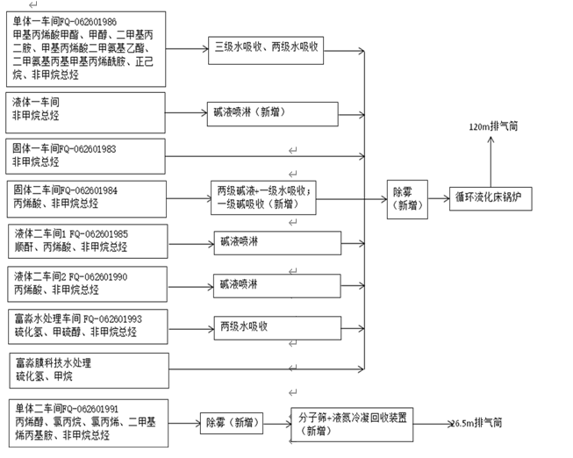
表2.2.7-1 涉及部分项目的废气走向图

1、循环流化床锅炉工艺流程
厂内现有2台75t/h的循环流化床锅炉，一用一备，锅炉执行超低排放。“超低排放”是指在《火电厂大气污染物排放标准》(GB13223-2011)的基础上，燃煤电厂排放的二氧化硫、氮氧化物、烟尘浓度达到或接近该标准中规定的以天然气为燃料的燃气轮机组的大气污染物排放限值。
厂内现有循环流化床锅炉的工作流程示意见下表2.2.7-2：
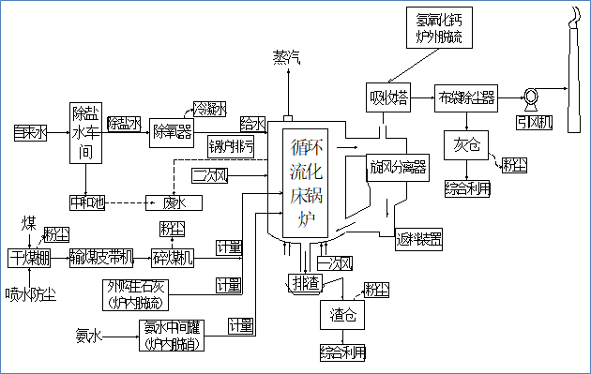
表2.2.7-2 循环流化床锅炉的工艺示意图
工艺流程说明：
公司现已安装2台循环流化床锅炉（1用1备），锅炉燃煤由输煤皮带送入煤仓间原煤斗，原煤仓中煤闸门落至钢制落煤管送至炉前给煤机，给煤机与落煤管通过膨胀节相连，再通过落煤管送入燃烧室。落煤管上端有送煤风，下端靠近水冷壁处有拨煤风，以防煤堵塞。送煤风接一次冷风，拨煤风接一次热风，约为总风量的4%。
锅炉燃烧空气由一、二次风机提供，一次风机送出的空气经一次风空气预热器预热后由左右两侧风道引入炉下水冷风室，通过水冷布风板上的风帽进入燃烧室；二次风机送出的风经二次风空气预热器预热后，通过分布在炉膛前后墙上的喷口喷入炉膛，补充空气，加强扰动与混合。燃料在炉膛内与流化状态下的循环物料掺混燃烧，床内浓度达到一定后，大量物料在炉膛内呈中间上升，贴壁下降的内循环方式，沿炉膛高度与受热面进行交换，随烟气废除炉膛的众多细小物料经蜗壳式聚热旋风分离器，绝大部分物料又被分离出来，从返料器返回炉膛，再次实现循环燃烧。
烟气夹杂着未燃尽的物料颗粒进入炉膛上部，通过位于后墙水冷壁上部的烟气出口，分别进入高温旋风分离器。经过分离后的烟气进入尾部烟道，依次穿过转向室、高温过热器、低温过热器、省煤器、二次风空气预热器，一次风空气预热器，烟气温度降至140℃左右。高温旋风分离器分离出来的为燃尽的物料经返料装置，在增压风的作用下进入炉膛继续燃烧，从而形成一个循环回路。锅炉出口烟气通过布袋除尘器、脱硫反应塔除尘脱硫后，由引风机排入烟囱，系统除尘效率η≥99.9%。锅炉燃烧产生的大气污染物通过120m高度烟囱排放。
锅炉启动采用天然气电炉，天然气采用两支气枪。点火装置布置于火装置布置于炉底风室前部，同时设有看火孔，便于观察气枪的火焰着火情况。
锅炉燃烧烟气采用石灰石-石膏法脱硫，采用低氮燃烧器和SNCR炉内脱硝。冷却系统采用带机械通风冷却塔的二次循环冷却系统。
焚烧尾气中100%浓度含氮废气1000立方/小时，增加氮氧化物初始浓度15毫克/立方，实际含氮废气浓度极低。锅炉氮氧化物初始浓度为200~400毫克/立方，脱硝效率90%，对脱氮影响可忽略；锅炉一次风量在71780方/小时，二次风量在40000方/小时。本次需收集处置的最大尾气量在16000方/小时，仅占锅炉总进风量的14.5%，对锅炉炉膛的燃烧基本无影响。有机废气在进入炉膛前通过碱洗控制PH值及尾气组分中避免氯离子，同时进行除雾处理，对锅炉运行无影响。不影响脱硫脱硝的正常运行。
2、液氮深冷系统
来自车间的含氯废气，经引风机作用下先进入 5 ℃水预冷器，将废气中 7% 的水分降到 1%以下，再进入分子筛吸附脱水至 7ppm，再进入预冷器与-130℃不凝气换热，预冷后进入液氮深冷装置,利用液氮-196 ℃的低温能量，冷却有机物料，使有机物料蒸汽从气相，冷凝成液相，从而达到净化、回收溶媒的目的。
分子筛吸附脱水工艺原理如下所示表：
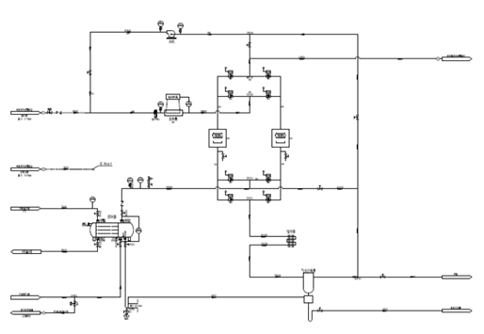
① 吸附工序
当以 A 塔作为吸附（干燥）塔时，应先行关闭 B 塔进气切换阀，打开 A 塔进气切换阀，未经干燥带水分的压缩气体由 A 塔气体进口进入，流经 A 塔出气阀到 A 塔上部，气体中的水分被吸附，干燥的压缩气体由 A 塔出口流出。干燥气体通过后过滤器，从气体出口流出。
② 解吸工序
当以 B 塔作为解吸（再生）塔时，来自 A 塔干燥气体经过循环风机后进入加热器，升温然后流经 B 塔，吹走被吸附的水分，这部再生气再通过冷却器和气液分离器，再返回工艺气体装置进气口。
③ 循环工序
下半周期干燥塔转为解吸工序，再生塔转为吸附工序，切换周期为 12~40h （可根据需要另行设计），各阀门的动作由控制器前面板口显示。
液氮深冷装置如下图，由液氮储罐、预冷器、增压风机、液氮冷凝器（A,B）、冷凝液收集罐和氮气回用系统组成。
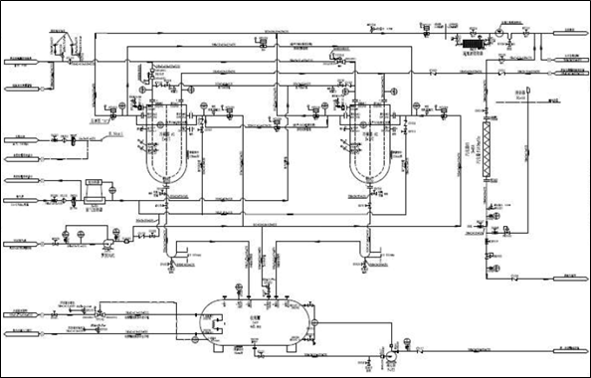
换热器后的有机废气从预冷器的底部进入，与 5℃冷却水流经的盘管接触，交换热量，而有机废气被预冷，从顶部出来，经冷凝器（HX-01）底部进入，与液氮换热管间接换热，有机废气被冷却、冷凝至设定温度如-130℃或更低温度，此时，从顶部出来的尾气中有机废气浓度已低于排放浓度，经26.5m高排气筒达标排放。
3、水站废气
现有污水处理站废气主要为除磷工段污泥浓缩、压滤时产生恶臭气体，活性炭再生过程产生的再生尾气，其主要成分为H2O、CO2、O2、N2、CO、H2、SO2、NOX、HCl、二噁英、烟尘等。
活性炭再生尾气经焚烧后主要有酸性组分（SO2、NOx、HCl）、烟尘、二噁英物质等。
活性炭再生尾气焚烧炉采用天然气作为辅助燃料，天然气燃烧后产生SO2、NOx、烟尘、VOCs。
活性炭尾气经焚烧后与天然气燃烧废气经过“骤冷+布袋除尘+一级碱洗＋二级水洗”的净化处理，使废气中污染物排放浓度达到《危险废物焚烧污染控制标准》（GB18484-2001）表3中相应标准。
恶臭气体：污泥浓缩和压滤过程会产生恶臭气体，其主要成分为H2S和NH3，由于本项目处理的污水污染物浓度较低，因此恶臭气体产生量极少。

表2.2.7-3 需收集处理的废气一览表
序号 |  | 废气排放口 | 风量(m³/h) | VOCs浓度（mg/m³） | 排气筒高度（m） | 污染防治措施 | 污染物t/a
收集后去  热电锅炉  焚烧的尾气 | 1 | 单体一车间 | 1800 | 1800 | 25 | 三级水吸收（PM工段）/ 两级水吸收（DM工段） | 甲基丙烯酸甲酯0.86  甲醇5.91  二甲基丙二胺0.46  甲基丙烯酸二甲氨基乙酯0.005  二甲氨基丙基甲基丙烯酰胺0.001  正己烷0.16  非甲烷总烃 28.5
收集后去  热电锅炉  焚烧的尾气 | 2 | 液体一车间 | 1000 | 100 | / | 一级碱吸收 | 非甲烷总烃0.275
收集后去  热电锅炉  焚烧的尾气 | 3 | 富淼水处理车间 | 6000 | 250 | / | 两级水吸收 | 硫化氢0.56、甲硫醇0.11  非甲烷总烃0.3
收集后去  热电锅炉  焚烧的尾气 | 4 | 固体一车间 | 1500 | 80 | / | / | 非甲烷总烃2.673
收集后去  热电锅炉  焚烧的尾气 | 5 | 固体二车间 | 230 | 75 | 20 | 两级碱液+一级水吸收 | 丙烯酸0.01
收集后去  热电锅炉  焚烧的尾气 | 6 | 固体二车间 | 500 | 75 | / | 一级碱吸收 | 非甲烷总烃0.657
收集后去  热电锅炉  焚烧的尾气 | 7 | 液体二车间1 | 500 | 2000 | 30 | 一级碱吸收 | 顺酐0.007、丙烯酸 0.011  非甲烷总烃1.03
收集后去  热电锅炉  焚烧的尾气 | 8 | 液体二车间2 | 400 | 50 | 30 | 一级碱吸收 | 丙烯酸0.075  非甲烷总烃0.18
收集后去  热电锅炉  焚烧的尾气 | 9 | 膜科技污水处理 | / | / | / | / | 甲烷39.6  硫化氢 0.013
收集后进行液氮深冷的废气 | 10 | 单体二车间 | 300 | 63843.3 | 26.5 | / | 丙烯醇0.04、氯丙烷7.51  氯丙烯108.2、二甲基烯丙基胺7.26  非甲烷总烃137.9

表2.2.7-4 有组织废气产排情况
排气筒 | 污染源 | 排气量  (m3/h) | 污染物产生情况 |  |  |  | 处理  方法 | 去除率 | 污染物排放情况
排气筒 | 污染源 | 排气量  (m3/h) | 污染物 | 浓度(mg/m3) | 速率  (kg/h) | 产生量  (t/a) | 处理  方法 | 去除率 | 污染物 | 浓度  (mg/m3) | 速率  (kg/h) | 排放量  (t/a)
120m | 锅炉 | 71780 | 丙烯酸甲酯 | 0.264 | 0.019 | 0.15 | 锅炉  焚烧、低氮燃烧、SNCR脱硝、超精细化滤料布袋除尘、炉内喷钙+炉外半干法脱硫 | 90% | 甲醇 | 1.04 | 0.075 | 0.591
120m | 锅炉 | 71780 | 甲醇 | 10.396 | 0.746 | 5.91 | 锅炉  焚烧、低氮燃烧、SNCR脱硝、超精细化滤料布袋除尘、炉内喷钙+炉外半干法脱硫 | 90% | 硫化氢 | 0.101 | 0.007 | 0.057
120m | 锅炉 | 71780 | 已烷 | 0.281 | 0.020 | 0.16 | 锅炉  焚烧、低氮燃烧、SNCR脱硝、超精细化滤料布袋除尘、炉内喷钙+炉外半干法脱硫 | 90% | 甲硫醇 | 0.019 | 0.001 | 0.011
120m | 锅炉 | 71780 | 二甲基丙二胺 | 0.81 | 0.058 | 0.46 | 锅炉  焚烧、低氮燃烧、SNCR脱硝、超精细化滤料布袋除尘、炉内喷钙+炉外半干法脱硫 | 90% | 甲烷 | 6.966 | 0.5 | 3.96
120m | 锅炉 | 71780 | 甲基丙烯酸二甲氨基乙酯 | 0.0088 | 0.00063 | 0.005 | 锅炉  焚烧、低氮燃烧、SNCR脱硝、超精细化滤料布袋除尘、炉内喷钙+炉外半干法脱硫 | 90% | 非甲烷总烃①* | 7.107 | 0.51 | 4.0404
120m | 锅炉 | 71780 | 二甲氨基丙基甲基丙烯酰胺 | 0.0018 | 0.00013 | 0.001 | 锅炉  焚烧、低氮燃烧、SNCR脱硝、超精细化滤料布袋除尘、炉内喷钙+炉外半干法脱硫 | 90% | / | / | / | /
120m | 锅炉 | 71780 | 丙烯酸 | 0.169 | 0.012 | 0.096 | 锅炉  焚烧、低氮燃烧、SNCR脱硝、超精细化滤料布袋除尘、炉内喷钙+炉外半干法脱硫 | 90% | / | / | / | /
120m | 锅炉 | 71780 | 顺酐 | 0.0123 | 0.0009 | 0.007 | 锅炉  焚烧、低氮燃烧、SNCR脱硝、超精细化滤料布袋除尘、炉内喷钙+炉外半干法脱硫 | 90% | / | / | / | /
120m | 锅炉 | 71780 | 甲烷 | 69.66 | 5 | 39.6 | 锅炉  焚烧、低氮燃烧、SNCR脱硝、超精细化滤料布袋除尘、炉内喷钙+炉外半干法脱硫 | 90% | / | / | / | /
120m | 锅炉 | 71780 | 硫化氢 | 1.008 | 0.072 | 0.573 | 锅炉  焚烧、低氮燃烧、SNCR脱硝、超精细化滤料布袋除尘、炉内喷钙+炉外半干法脱硫 | 90% | / | / | / | /
120m | 锅炉 | 71780 | 甲硫醇 | 0.193 | 0.0139 | 0.11 | 锅炉  焚烧、低氮燃烧、SNCR脱硝、超精细化滤料布袋除尘、炉内喷钙+炉外半干法脱硫 | 90% | / | / | / | /
120m | 锅炉 | 71780 | 非甲烷总烃* | 71.07 | 5.102 | 40.404 | 锅炉  焚烧、低氮燃烧、SNCR脱硝、超精细化滤料布袋除尘、炉内喷钙+炉外半干法脱硫 | 90% | / | / | / | /
26.5m | 液氮深冷装置 | 300 | 丙烯醇 | 30.864 | 0.006 | 0.04 | 液氮  深冷 | 99.88% | 非甲烷总烃②* | 76.6 | 0.023 | 0.1655
26.5m | 液氮深冷装置 | 300 | 氯丙烷 | 5794.8 | 1.043 | 7.51
26.5m | 液氮深冷装置 | 300 | 氯丙烯 | 83487.7 | 15.028 | 108.2
26.5m | 液氮深冷装置 | 300 | 二甲基烯丙基胺 | 5601.9 | 1.008 | 7.26
26.5m | 液氮深冷装置 | 300 | 非甲烷总烃 | 63843.3 | 19.153 | 137.9

通过尾气综合治理改造后，热电厂锅炉排放情况如下表2.2.7-5：
表2.2.7-5 热电厂锅炉排放情况一览表
排气筒 | 污染源 | 排气量  (m3/h) | 污染物排放情况
排气筒 | 污染源 | 排气量  (m3/h) | 污染物 | 浓度  (mg/m3) | 速率  (kg/h) | 排放量  (t/a)
120m | 锅炉 | 71780 | 甲醇 | 1.04 | 0.075 | 0.591
120m | 锅炉 | 71780 | 硫化氢 | 0.101 | 0.007 | 0.057
120m | 锅炉 | 71780 | 甲硫醇 | 0.019 | 0.001 | 0.011
120m | 锅炉 | 71780 | 甲烷 | 6.966 | 0.5 | 3.96
120m | 锅炉 | 71780 | 非甲烷总烃* | 13.22 | 0.949 | 7.5144

2.2.7.3固废污染源分析及处理情况
本公司产生的固体废弃物主要是是废活性炭、废污泥、废机油、废包装桶、生活垃圾等，危险废物均合法处置，生活垃圾由当地环卫部门处理。产生排放情况见表2.2.7-6。
表2.2.7-6 全厂固体废物利用和处置情况
序号 | 固废名称 | 属性 | 形态 | 危险类别 | 废物代码 | 产生量  （t/a） | 处理处置去向
1 | 废机油 | 危险废物 | 液态 | HW08 | 900-214-08 | 20 | 光大升达固废处置（常州）有限公司
2 | PM渣 | 危险废物 | 固态 | HW11 | 900-013-11 | 300 | 光大升达固废处置（常州）有限公司
3 | 滤渣滤袋 | 危险废物 | 固态 | HW13 | 265-102-13 | 50 | 光大升达固废处置（常州）有限公司
4 | 废活性炭 | 危险废物 | 固体 | HW49 | 900-039-49 | 100 | 江苏亚旗环保科技有限公司
5 | PM渣 | 危险废物 | 固体 | HW11 | 900-013-11 | 200 | 南通升达废料处理有限公司
6 | 废瓶废袋 | 危险废物 | 固体 | HW49 | 900-041-49 | 10 | 南通升达废料处理有限公司
7 | 废200L塑料桶 | 危险废物 | 固体 | HW49 | 900-041-49 | 以实际产生为准 | 无锡伟琪琳包装容器有限公司
8 | 废25L/60/125L塑料桶 | 危险废物 | 固体
9 | 废200L铁桶 | 危险废物 | 固体
10 | 报废IBC桶 | 危险废物 | 固体
11 | 旧IBC桶 | 危险废物 | 固体
12 | 污泥 | 一般固废 | 固态 | - | - | 220 | -
13 | 生活垃圾 | 一般固废 | 固体 | - | - | 150 | 当地环卫部门处理
14 | 氧化镍 | 危险废物 | 固体 | HW46 | 900-037-46 | 3.8 | 该危废不是每年都产生，故2019年未产生也未签订危废合同
危废暂存仓库面积905平方米的危废仓库自用。地面铺设环氧地坪，有效防止泄露液体渗透，仓库内四周设有废液收集沟槽，仓库旁设一座与收集沟槽联通的收集池，用于收集泄漏废液。仓库内外也有安装远程监控探头，实时监控现场情况。
各类危废分门别类单独存放，并有明显的标识牌、危险废物管理体系机构图和相应的危险废物管理制度，及时按有关协议规定定期转移给有资质和有处理能力的固废处置中心处理。
危废包装信息需严格遵守公司在危废方面的规章管理要求，对于废弃物包装要求如下：
废液的存储：通过目测检查每个容器看是否缺失部件、被损坏或质量有问题。必须要确保容器中没有其他物质残留废液，以避免两种不同废液的混合形成交叉污染或发生反应。另外，循环使用或者使用原料包装容器时必须破坏原有标签，贴上新的废弃物标签。容器内需预留一定的顶部空间(>10cm)，保持一定的顶部空间，以确保桶内压力不超出容器的承载压力。
每个容器都需完整、配件齐全，以免内部废液溢出或使容器过压变形，从而确保安全操作。
可回收类废弃物（未受污染的金属、纸、托盘及塑料等）由富淼公司统一收集贮存，交由一般固废处置公司。公司设有废弃物零散收集点是专门为生产操作人员收集废弃物所设的废弃物收集点。这些区域可分布于任何需要的场所，但须注意以下几点：
- 尽量设在或靠近废弃物产生的地方，方便的同时也可减少在废弃物的撒落和由此造成的污染。
- 任何容器在使用前，必须先张贴好标签，以确保废弃物被投掷到正确的容器内。
- 操作人员要对其区域的收集点负责监管，确保废弃物被投放到正确的容器中，从而避免他人将其它不相容的废物与之混合。
- 除向容器内投掷废弃物时，所有容器应当处于闭口状态。
当零散收集点的容器装满废弃物后，应当由经过培训的人员确认废弃物种类，然后放到废弃物储存区相应位置。

2.3 周边环境状况及环境保护目标

2.3.1企业周边环境
江苏富淼公司位于张家港市飞翔化工集中区，厂区各装置分布在张家港市飞翔化工集中区的不同区域。可分为四个地块。
第一地块是液体水溶性聚合物生产装置及热电厂所在区域，该区域东面是张家港河，南面是飞翔大道，西面是园区道路、水渠，再往西是索尔维（张家港）精细化工有限公司季铵盐原料罐区，北面是张家港河；
第二地块是聚丙烯酰胺单体（3500t/a甲基丙烯酸-2-二甲氨乙酯、3500t/a二甲氨基丙基甲基丙烯酰胺）、聚丙烯酰胺（500t/a聚甲基丙烯酸二甲基氨基乙酯、聚二甲氨基丙基甲基丙烯酰胺）生产装置、污水处理及固废仓库所在区域，该区域东面是空地；南面自西向东依次是飞翔大道、园区停车场、水处理设施；西面是张家港河；北面是张家港河。
第三地块是聚丙烯酰胺单体（5000t/a二甲基二烯丙基氯化铵）、聚丙烯酰胺（1700t/a聚二甲基二烯丙基氯化铵）、20000t/a固体聚丙烯酰胺（阳离子型聚丙烯酰胺）、10000t/a固体聚丙烯酰胺（阴离子型聚丙烯酰胺）、30kt/a功能性单体及聚合物（聚环氧琥珀酸、丙烯酸/2-羟基-3-烯丙氧基丙磺酸的共聚物）、年产4000吨乳液及5000吨二烯丙基二甲基氯化铵项目生产装置所在区域，该区域东面是阿科玛（苏州）高分子材料有限公司；南面是空地，西面是索尔维（张家港）精细化工有限公司，北面是飞翔大道。
第四地块是天然气制氢装置所在区域，该区域东面是围墙，围墙外是张家港市格瑞特化学有限公司；南面是围墙，围墙外是飞翔大道；西面是企业围墙，围墙外是小塘梢；北面是围墙，围墙外是张家港市格瑞特化学有限公司仓库；
公司周边均为化工企业。公司外部环境为：东起华芳南路，西抵凤南路；南面程墩路，北邻张家港河。飞翔化工园距张家港市区直线距离约 18km，南距常熟市23km，离张家港港口40km。以水路计，北面为长江，东连望虞河，陆域地形平坦、开阔，沿江筑有防洪堤。
公司附近没有学校、医院、影剧院、商业中心、公园、学校、医院、影剧院等设施，如发生意外事故时，本厂对外界影响不大，有利于紧急救援，便于控制影响。公司南侧程墩路宽约40m，在应急救援时，应急、救援车辆能方便进入厂区，可以到达厂区各个建筑、设施。

2.3.2企业周边环境敏感目标
周边500m社会环境状况见表2.3-1所示。
表2.3-1 公司周边500m内环境风险受体情况表
序号 | 保护对象名称 | 主要从事业务 | 方位 | 距离m | 联系电话 | 企业职工人数
1 | 索尔维（张家港）精细化工有限公司 | 脂肪胺系列、表面活性剂系列、水溶性聚合物及精细化学品系列的加工、销售 | W | 158 | 0512-58110163 | 705人
2 | 江苏飞翔化工股份有限公司 | 96%十三吗啉原药、96%氟环唑原药的生产、加工、销售 | S | 紧邻 | 0512-67995100 | 小于50人
3 | 北方天普纤维素有限公司张家港分公司 | 生产销售羟丙基甲基纤维素和羟乙基甲基纤维素，可再分散性乳胶粉。化工原料及化学制品的批发和零售 | WS | 113 | 13812841175 | 100-499人
4 | 张家港市天翔桶制品有限公司 | 塑料制品制造、加工、销售 | WS | 197 | 13960240330 | 小于50人
5 | 张家港格瑞特化学有限公司 | 甜菜碱制造、加工、销售 | E | 320 | 0512-58110278 | 63人
6 | 张家港市协恒布料有限公司 | 布料、面料、纺织原料、纺机配件制造、加工、销售 | SW | 335 | 0512-56997999 | 小于50人
7 | 张家港市飞翔化学危险品运输有限公司 | 道路普通货物运输 | SE | 340 | 15050350779 | 小于50人

2.3.3企业周边5000m社会环境概况
对富淼科技周边5km内居民、学校、医院等环境敏感保护目标进行调查，识别了大气环境、水环境风险受体情况，具体如下表所示2.3-2。
表2.3—1 公司周边主要环境保护目标
编号 | 保护对象名称 | 方位 | 联系电话 | 规模 | 距离(m) | 功能
空气环境 | 无字号 | NE | - | 180人 | 230 | 《环境空气质量标准》(GB3095-1996)二级标准
空气环境 | 曹庄村 | N | - | 250人 | 200 | 《环境空气质量标准》(GB3095-1996)二级标准
空气环境 | 杨家桥村 | NW | 0512-35027505 | 3000人 | 600 | 《环境空气质量标准》(GB3095-1996)二级标准
空气环境 | 新桥湾 | NW | - | 150人 | 300 | 《环境空气质量标准》(GB3095-1996)二级标准
空气环境 | 高巷湾 | SE | - | 150人 | 460 | 《环境空气质量标准》(GB3095-1996)二级标准
空气环境 | 曹塘梢 | W | - | 100人 | 150 | 《环境空气质量标准》(GB3095-1996)二级标准
空气环境 | 夏市村 | W | 0512-35027505 | 2000人 | 2800 | 《环境空气质量标准》(GB3095-1996)二级标准
空气环境 | 凤凰村 | NE | 0512-35027505 | 3000人 | 600 | 《环境空气质量标准》(GB3095-1996)二级标准
空气环境 | 程墩村 | ESE | 0512-35027505 | 3600人 | 3200 | 《环境空气质量标准》(GB3095-1996)二级标准
空气环境 | 双龙村 | NNW | 0512-35027505 | 6800人 | 4500 | 《环境空气质量标准》(GB3095-1996)二级标准
空气环境 | 高庄村 | SSW | 0512-35027505 | 4900人 | 2600 | 《环境空气质量标准》(GB3095-1996)二级标准
空气环境 | 金谷社区 | N | 0512-35027505 | 5000人 | 4200 | 《环境空气质量标准》(GB3095-1996)二级标准
空气环境 | 恬庄村 | NW | 0512-35027505 | 4000人 | 4900 | 《环境空气质量标准》(GB3095-1996)二级标准
空气环境 | 车路坝村（常熟） | SW | - | 3000人 | 3100 | 《环境空气质量标准》(GB3095-1996)二级标准
空气环境 | 压路机村（常熟） | SSE | 0512-52985668 | 3500人 | 4000 | 《环境空气质量标准》(GB3095-1996)二级标准
空气环境 | 凤凰中学 | N | 0512-58425018 | 3300人 | 3200 | 《环境空气质量标准》(GB3095-1996)二级标准
空气环境 | 飞翔幼儿园 | NW | 0512-58400858 | 450人 | 1000 | 《环境空气质量标准》(GB3095-1996)二级标准
空气环境 | 港口学校 | E | 0512-58480821 | 1200人 | 4000 | 《环境空气质量标准》(GB3095-1996)二级标准
空气环境 | 凤凰小学 | NW | 0512-58450218 | 1000人 | 940 | 《环境空气质量标准》(GB3095-1996)二级标准
空气环境 | 凤凰镇人民医院 | NW | 0512-58490253 | 50人 | 1300 | 《环境空气质量标准》(GB3095-1996)二级标准
空气环境 | 张家港时代港口医院 | E | 0512-58480940 | 50人 | 3000 | 《环境空气质量标准》(GB3095-1996)二级标准
环境空气 | 恬庄古镇 | NW | 0512-58429926 | 4000人 | 4900 | 《环境空气质量标准》(GB3095-1996)二级标准
环境空气 | 凤凰山风景名胜区 | NNE | 0512-58429926 | / | 1800 | 《环境空气质量标准》(GB3095-1996)二级标准
水环境 | 张家港河 | N | - | 小型 | 20 | 《地表水环境质量标准》（GB3838-2002）Ⅲ类标准
水环境 | 厂步塘 | E | - | 小型 | 30 | 《地表水环境质量标准》（GB3838-2002）Ⅲ类标准
水环境 | 走马塘 | S | - | 小型 | 2500 | 《地表水环境质量标准》（GB3838-2002）Ⅲ类标准
声环境 | 厂界 | / | - | / | / | 《声环境质量标准》（GB3096-2008）3类标准
本公司选址位于凤凰镇飞翔化工园内，属于工业区，未被列为限制开发区和禁止开发区的地区，周围 500m 范围内均为工矿企业，不属于江苏省及张家港市生态红线范围，对照《建设项目环境保护分类管理名录》，项目所在地不属于“需要特殊保护的地区”、“生态敏感与脆弱区”及“社会关注区”。

2.3.3 公司所在地环境质量
（1）大气：公司所在地大气环境执行《环境空气质量标准》（GB3095-2012）二级标准。具体见表 2.3-2。
表 2.3-2 环境空气质量标准 （单位：mg/Nm3）
污染物名称 | 取值时间 | 浓度限值 | 标准来源
SO2 | 24 小时平均 | 0.15 | 《环境空气质量标准》GB3095-2012 表 1 二级标准
SO2 | 小时平均 | 0.50 | 《环境空气质量标准》GB3095-2012 表 1 二级标准
PM10 | 24 小时平均 | 0.15 | 《环境空气质量标准》GB3095-2012 表 1 二级标准
NO2 | 24 小时平均 | 0.08 | 《环境空气质量标准》GB3095-2012 表 1 二级标准
NO2 | 小时平均 | 0.2 | 《环境空气质量标准》GB3095-2012 表 1 二级标准
NOx | 年均值 | 0.05 | 《环境空气质量标准》GB3095-2012 表 1 二级标准
NOx | 日均值 | 0.1 | 《环境空气质量标准》GB3095-2012 表 1 二级标准
NOx | 小时平均值 | 0.25 | 《环境空气质量标准》GB3095-2012 表 1 二级标准
非甲烷总烃 | 小时值 | 2.0 | 《大气污染物综合排放标准详解》
甲烷 | 一次值 | 0.36 | 《大气环境标准工作手册》
TVOC | 8 小时均值 | 0.6 | 《室内空气质量标准》（GB/T18883  －2002）
（2）地表水
根据《江苏省地面水（环境）功能区划》，企业所在地附近的二干河水域为Ⅳ类水体，执行《地表水环境质量标准》（GB3838-2002）中的Ⅳ类水质标准。具体限值见表2.3-3。
表 2.3-3 水环境质量评价标准（单位：mg/L）
序号 | 污染物名称 | Ⅲ类水域水质标准标准限值（mg/L） | 标准来源
1 | pH | 6-9 | 《地表水环境质量标准》（GB3838-2002）
2 | COD | 30 | 《地表水环境质量标准》（GB3838-2002）
3 | TP（以P计） | 0.3 | 《地表水环境质量标准》（GB3838-2002）
4 | 氨氮 | 1.5 | 《地表水环境质量标准》（GB3838-2002）
5 | 石油类 | 0.5 | 《地表水环境质量标准》（GB3838-2002）
6 | 高锰酸盐指数 | 10 | 《地表水环境质量标准》（GB3838-2002）
7 | 悬浮物 | 30 | 《地表水资源质量标准》（SL63-94）

（3）地下水
地下水执行《地下水质量标准》（GB/T 14848-2017）中相应的水质标准。
表 2.3-4 地下水质量标准（单位：mg/L）
项目 | pH | 高锰酸盐指数 | 氨氮 | 硫酸盐 | 氟化物 | 氯化物
Ⅳ类标准值 | 5.5~6.5,8.5~9 | ≤10 | ≤1.5 | ≤350 | ≤2.0 | ≤350
项目 | 铜 | 铬 | 镍 | / | / | /
Ⅳ类标准值 | ≤1.5 | ≤0.1 | ≤0.1 | / | / | /
依据 | 《地下水质量标准》（GB/T14848-2017）

（4）环境噪声：噪声执行《声环境质量标准》（GB3096-2008）中 3 类标准，即：昼间 65dB(A)，夜间 55dB(A)。
表 2.3-5 声环境质量标准主要指标值
类别 | 昼间 Leq[dB(A)] | 夜间 Leq[dB(A)] | 依 据
3 | 65 | 55 | 《声环境质量标准》  （GB3096-2008）标准

（4）土壤环境质量标准 项目所在地土壤执行《土壤环境质量标准》（GB15618—1995）二级标准。具体标准值见表 2.3-6 。
表 2.3-6 土壤环境质量标准 （mg/kg)
类 别 |  | 二级标准值
pH 值 |  | ＜6.5 | 6.5～7.5 | ＞7.5
汞 |  | ≤0.3 | ≤0.5 | ≤1.0
铬 | 水田 | ≤250 | ≤300 | ≤350
铬 | 旱地 | ≤150 | ≤200 | ≤250
铅 |  | ≤250 | ≤300 | ≤350
砷 | 水田 | ≤30 | ≤25 | ≤20
砷 | 旱地 | ≤40 | ≤30 | ≤25
铜 | 农田等 | ≤50 | ≤100 | ≤100
铜 | 果园 | ≤150 | ≤200 | ≤200
镍 |  | ≤40 | ≤50 | ≤60
镉 |  | ≤0.30 | ≤0.30 | ≤0.60
锌 |  | ≤200 | ≤250 | ≤300

3 环境风险源与环境风险评价

3.1 环境风险源识别

3.1.1物质风险识别
公司在储存、使用过程中使用的物料主要有甲基丙烯酸-2-二甲氨乙酯（1104）、甲醇（1022）、氢（1648）、N,N-二甲基-1,3-丙二胺（368）、甲基丙烯酸甲酯[稳定的]（1105）、N,N-二甲基乙醇胺（476）、1,4-苯二酚（58）、正己烷（2789）、丙烯酸[稳定的]（145）、氢氧化钠溶液（1669）、丙烯酰胺（154）、盐酸（2507）、过硫酸铵（851）、3-氯丙烯（1440）、二甲胺溶液（354）、亚硫酸氢钠（2455）、丙烯酰胺溶液（154）、氢氧化钠（1669）、硫酸（1302）、马来酸酐（1565）、过氧化氢（903）、烯丙基缩水甘油醚（2187）、过硫酸钠（858）、2-丙烯-1-醇（141）、氮[压缩的或液化的]（172）、氨水（35）、天然气（2123）、氟利昂（2552）、70%丙烯酸水溶液（混合物：丙烯酸：70%，水：30%），2-丙烯-1-醇等。
本公司主要物料及产品的理化性质见表2.2-2。
（1）根据《危险化学品名录》（2015 版），甲基丙烯酸-2-二甲氨乙酯（1104）、甲醇（1022）、氢（1648）、N,N-二甲基-1,3-丙二胺（368）、甲基丙烯酸甲酯[稳定的]（1105）、N,N-二甲基乙醇胺（476）、1,4-苯二酚（58）、正己烷（2789）、丙烯酸[稳定的]（145）、氢氧化钠溶液（1669）、丙烯酰胺（154）、盐酸（2507）、过硫酸铵（851）、3-氯丙烯（1440）、二甲胺溶液（354）、亚硫酸氢钠（2455）、丙烯酰胺溶液（154）、氢氧化钠（1669）、硫酸（1302）、马来酸酐（1565）、过氧化氢（903）、烯丙基缩水甘油醚（2187）、过硫酸钠（858）、2-丙烯-1-醇（141）、氮[压缩的或液化的]（172）、氨水（35）、天然气（2123）、氟利昂（2552）、70%丙烯酸水溶液（混合物：丙烯酸：70%，水：30%），2-丙烯-1-醇被列入其中。
（2）根据《危险化学品目录》（2015 版），公司2-丙烯-1-醇属剧毒化学品。
（3）根据《高毒物品目录》（2003 版），丙烯酰胺为高毒化学品。
（4）根据《中华人民共和国监控化学品管理条例》（国务院令第190 号），二甲胺为监控化学品。
（5）根据《易制毒化学品管理条例》（国务院令第445 号），盐酸、硫酸属于第三类易制毒化学品。
（6）根据《职业性接触毒物危害程度分级》（GBZ 230-2010），甲醇、硫酸为 Ⅲ 级（中度危害）；氢氧化钠为 Ⅳ 级（低度危害）。
（7）根据《石油化工企业设计防火规范》（GB50160-2008），甲醇、甲基丙烯酸甲酯火灾危险性为甲类；过硫酸铵火灾危险性为乙类。
（8）根据《重点监管的危险化学品名录》（安监总管三〔2011〕95 号〔2013〕12 号），甲醇、丙烯酸[稳定的]、氢、天然气被列入其中。
（9）根据《易制爆危险化学品名录》（2017年版），过氧化氢被列入其中。
因此，公司主要风险物质为天然气、液氨、甲醇、二甲胺、硫酸、丙烯酰胺等需要加强对其的管理。辨识结果列于表 3.1-1。
表 3.1-1 原料和产品危险有害因素辨识表
化学品名 | CAS号 | 重点监管危化品 | 剧毒化学品 | 高毒物品 | 易制毒化学品 | 监控化学品 | 易制爆品 | 火灾类别 | 毒物危害程度
丙烯酸[稳定的] | 79-10-7 | 是 | 否 | 否 | 否 | 否 | 否 | 乙类 | 高度
氢氧化钠溶液 | 1310-73-2 | 否 | 否 | 否 | 否 | 否 | 否 | 戊类 | 轻度
丙烯酰胺 | 79-06-1 | 否 | 否 | 是 | 否 | 否 | 否 | 甲类 | 轻度
二甲氨基丙基甲基丙烯酰胺 | - | 否 | 否 | 否 | 否 | 否 | 否 | 丙类 | 轻度
甲基丙烯酸-2-二甲氨乙酯 | 2867-47-2 | 否 | 否 | 否 | 否 | 否 | 否 | 丙类 | 高度
盐酸 | 7647-01-0 | 否 | 否 | 否 | 是 | 否 | 否 | 戊类 | 中度
过硫酸铵 | 7727-54-0 | 否 | 否 | 否 | 否 | 否 | 否 | 甲类 | 中度
聚二甲氨基丙基甲基丙烯酰胺 | - | 否 | 否 | 否 | 否 | 否 | 否 | 丙类 | 轻度
聚甲基丙烯酸-2-二甲氨乙酯 | 2867-47-2 | 否 | 否 | 否 | 否 | 否 | 否 | 丙类 | 轻度
N,N-二甲基-1,3-丙二胺 | 109-55-7 | 否 | 否 | 否 | 否 | 否 | 否 | 乙类 | 轻度
甲基丙烯酸甲酯[稳定的] | 80-62-6 | 否 | 否 | 否 | 否 | 否 | 否 | 甲类 | 轻度
氯化镁 | 7786-30-3 | 否 | 否 | 否 | 否 | 否 | 否 | 戊类 | 轻度
N,N-二甲基乙醇胺 | 108-01-0 | 否 | 否 | 否 | 否 | 否 | 否 | 乙类 | 轻度
高效阻聚剂705（PD-ZP） | 2122-49-8 | 否 | 否 | 否 | 否 | 否 | 否 | 丙类 | 轻度
酚噻嗪（PD-Z） | - | 否 | 否 | 否 | 否 | 否 | 否 | 丙类 | 轻度
对羟基苯甲醚 | 150-76-5 | 否 | 否 | 否 | 否 | 否 | 否 | 丙类 | 轻度
1,4-苯二酚 | 123-31-9 | 否 | 否 | 否 | 否 | 否 | 否 | 丙类 | 高度
酚类 | - | 否 | 否 | 否 | 否 | 否 | 否 | 丙类 | 高度
正己烷 | 110-54-3 | 否 | 否 | 否 | 否 | 否 | 否 | 甲类 | 轻度
甲醇 | 67-56-1 | 是 | 否 | 否 | 否 | 否 | 否 | 甲类 | 中度
3-氯丙烯 | 107-05-1 | 否 | 否 | 否 | 否 | 否 | 否 | 甲类 | 高度
二甲胺水溶液 | 124-40-3 | 否 | 否 | 否 | 否 | 是 | 否 | 甲类 | 中度
活性碳 | - | 否 | 否 | 否 | 否 | 否 | 否 | 丙类 | 轻度
二甲基二烯丙基氯化铵 | 7398-69-8 | 否 | 否 | 否 | 否 | 否 | 否 | 丙类 | 轻度
聚二甲基二烯丙基氯化铵 | 26062-79-3 | 否 | 否 | 否 | 否 | 否 | 否 | 丙类 | 轻度
亚硫酸氢钠 | 7631-90-5 | 否 | 否 | 否 | 否 | 否 | 否 | 戊类 | 轻度
马来酸酐 | 108-31-6 | 否 | 否 | 否 | 否 | 否 | 否 | 乙类 | 中度
烯丙基缩水甘油醚 | 106-92-3 | 否 | 否 | 否 | 否 | 否 | 否 | 乙类 | 轻度
2-丙烯-1-醇 | 870-23-5 | 否 | 是 | 否 | 否 | 否 | 否 | 甲类 | 高度
过硫酸钠 | 7775-27-1 | 否 | 否 | 否 | 否 | 否 | 否 | 乙类 | 轻度
过氧化氢 | 7722-84-1 | 否 | 否 | 否 | 否 | 否 | 是 | 甲类 | 中度
氢氧化钙 | 1305-62-0 | 否 | 否 | 否 | 否 | 否 | 否 | 戊类 | 轻度
钼酸钠 | 7631-95-0 | 否 | 否 | 否 | 否 | 否 | 否 | 戊类 | 轻度
次磷酸钠 | 7681-53-0 | 否 | 否 | 否 | 否 | 否 | 否 | 戊类 | 轻度
卡松 | 26172-55-4 | 否 | 否 | 否 | 否 | 否 | 否 | 丙类 | 轻度
聚环氧琥珀酸（水溶液） | 51274-37-4 | 否 | 否 | 否 | 否 | 否 | 否 | 戊类 | 轻度
丙烯酸/2-羟基-3-烯丙氧基丙磺酸的共聚物（水溶液） | - | 否 | 否 | 否 | 否 | 否 | 否 | 戊类 | 轻度
丙烯酰胺溶液 | 79-06-1 | 否 | 否 | 否 | 否 | 否 | 否 | 戊类 | 高度
阳离子单体DAC  （丙烯酰氧基乙基三甲基氯化铵） | 44992-01-0 | 否 | 否 | 否 | 否 | 否 | 否 | 丙类 | 轻度
硫酸铵 | 7783-20-2 | 否 | 否 | 否 | 否 | 否 | 否 | 戊类 | 轻度
氢氧化钠 | 1310-73-2 | 否 | 否 | 否 | 否 | 否 | 否 | 戊类 | 轻度
硫酸 | 7664-93-9 | 否 | 否 | 否 | 是 | 否 | 否 | 戊类 | 中度
引发剂ABAH | - | 否 | 否 | 否 | 否 | 否 | 否 | 丙类 | 轻度
完全水溶性聚合物浓缩液 | - | 否 | 否 | 否 | 否 | 否 | 否 | 丙类 | 轻度
低分子量聚合物浓缩液 | - | 否 | 否 | 否 | 否 | 否 | 否 | 丙类 | 轻度
光引发剂  （SP-1800） | - | 否 | 否 | 否 | 否 | 否 | 否 | 丙类 | 中度
V-150 | - | 否 | 否 | 否 | 否 | 否 | 否 | 甲类 | 高度
AM-415 | - | 否 | 否 | 否 | 否 | 否 | 否 | 丙类 | 高度
SA-780 | - | 否 | 否 | 否 | 否 | 否 | 否 | 丙类 | 轻度
阳离子型聚丙烯酰胺 | - | 否 | 否 | 否 | 否 | 否 | 否 | 丙类 | 轻度
阴离子型聚丙烯酰胺 | - | 否 | 否 | 否 | 否 | 否 | 否 | 丙类 | 轻度
70%丙烯酸水溶液 | - | 否 | 否 | 否 | 否 | 否 | 否 | 丙类 | 高度
尿素 | 57-13-6 | 否 | 否 | 否 | 否 | 否 | 否 | 丙类 | 轻度
天然气 | - | 是 | 否 | 否 | 否 | 否 | 否 | 甲类 | 轻度
氢气 | 1333-74-0 | 是 | 否 | 否 | 否 | 否 | 否 | 甲类 | 轻度
煤 | - | 否 | 否 | 否 | 否 | 否 | 否 | 丙类 | 轻度
氨水（25%） | 1336-21-6 | 否 | 否 | 否 | 否 | 否 | 否 | 乙类 | 中度
清灰剂 | - | 否 | 否 | 否 | 否 | 否 | 否 | 丙类 | 轻度
磷酸氢二钠 | - | 否 | 否 | 否 | 否 | 否 | 否 | 戊类 | 轻度
膨润土 | - | 否 | 否 | 否 | 否 | 否 | 否 | 戊类 | 轻度
硫酸 | 7664-93-9 | 否 | 否 | 否 | 是 | 否 | 否 | 戊类 | 中度
乙二醇水溶液 | 107-21-1 | 否 | 否 | 否 | 否 | 否 | 否 | 戊类 | 轻度
氮[压缩的] | 7727-37-9 | 否 | 否 | 否 | 否 | 否 | 否 | 戊类 | 轻度
氮[液化的] | 7727-37-9 | 否 | 否 | 否 | 否 | 否 | 否 | 戊类 | 轻度
氟利昂 | - | 否 | 否 | 否 | 否 | 否 | 否 | 戊类 | 轻度
导热油 | - | 否 | 否 | 否 | 否 | 否 | 否 | 丙类 | 轻度
阳离子乳液 | - | 否 | 否 | 否 | 否 | 否 | 否 | 丙类 | 轻度
阴离子乳液 | - | 否 | 否 | 否 | 否 | 否 | 否 | 丙类 | 轻度
特种乳液 | - | 否 | 否 | 否 | 否 | 否 | 否 | 丙类 | 轻度
二烯丙基二甲基氯化铵（60%） | 7398-69-8 | 否 | 否 | 否 | 否 | 否 | 否 | 丙类 | 轻度
氯化钠 | 7647-14-5 | 否 | 否 | 否 | 否 | 否 | 否 | 戊类 | -
十六烷烃C-16 | 544-76-3 | 否 | 否 | 否 | 否 | 否 | 否 | 丙类 | 轻度
乳化剂Span-80 | 1338-43-8 | 否 | 否 | 否 | 否 | 否 | 否 | 丙类 | 轻度
特尔因-50 | - | 否 | 否 | 否 | 否 | 否 | 否 | 丙类 | 轻度
派瑞芬18/20 | - | 否 | 否 | 否 | 否 | 否 | 否 | 丙类 | 轻度
助剂 | - | 否 | 否 | 否 | 否 | 否 | 否 | 丙类 | 轻度

3.1.2生产设备风险识别
我公司生产过程中涉及的压力容器较多，如反应釜、换热器、聚合机、干燥机、振动筛、机泵、管道、塔类、槽罐类、锅炉等。如因容器压力、温度较高，有可能因超压等原因，产生容器爆炸的危险。
（1）釜类
反应器选材不合理、质量不好，长时间处于高温高压条件下，有发生损坏物料泄漏的危险，反应釜与其他设备连接处如密封不严，可能造成有毒和可燃物质泄漏，人员吸入毒性气体会引起中毒和窒息，可燃气体遇明火会发生火灾、爆炸，接触腐蚀性物质有发生灼烫的危险；如保温层破坏会发生灼烫；检修作业时如不进行置换或置换不彻底，动火作业会造成火灾、爆炸；残留的有毒物气体还会造成检修人员中毒和窒息；巡检和检修作业有发生物体打击伤害的可能。
反应釜控制系统，电气仪表质量不好损坏，有造成反应失控，发生火灾爆炸的危险。
- 换热器
换热器如果质量不好，内部列管破裂，造成物料进入循环水系统，有造成火灾爆炸的危险；换热器与连接管线、阀门、法兰等处密封性不好，发生物料泄漏，易燃可燃物泄漏会引起火灾爆炸事故，有毒物质泄漏会引起中毒事故，腐蚀性或高温物质泄漏会造成灼烫伤害事故。
（3）槽罐类
储存危险性物质的储槽与其他设备及管线连接处如密封不严，可能造成有毒、腐蚀性、可燃易燃物质泄漏，人员吸入毒性气体会引起中毒和窒息，接触腐蚀性物质会灼伤，可燃气体遇明火会发生火灾爆炸等；液位计和阀门等附件如有缺陷，人员误操作，可引起危险物质泄露，有中毒和窒息、火灾爆炸、灼伤的可能；检修时如不进行置换或置换不彻底，动火作业会造成火灾、爆炸。残留的有毒气体还会造成检修人员中毒或窒息。
（4）聚合机
带式聚合机运行过程中有造成人员机械伤害的危险，聚合机不严密，氮气泄漏会造成环境氮气浓度高，人员进入高氮气环境有窒息的危险；聚合机使用紫外光，屏蔽不严密，紫外光泄漏，有造成人员紫外辐射的危险。
压力容器爆炸时，气体爆炸的能量除很少部分消耗进一步撕裂容器或将碎片抛出外，大部分产生冲击波除直接伤人外，还能摧毁波及范围内的其它设备或建筑物；压力容器爆炸后的碎片或零件以很高的速度飞出，会直接毁坏其它设备、建筑物或致人死亡；盛装一定毒性程度介质的压力容器爆炸时，因介质外泄、扩散、造成周围环境的污染和人员中毒伤害；盛装易燃介质的压力容器爆炸时，由于介质外泄并因静电或明火等，会造成二次爆炸事故。
通过以上辨识分析，本项生产过程中设备方面存在的危险有害因素有：火灾、爆炸、容器爆炸、中毒和窒息等。

3.1.3生产过程风险识别
依据物质的危险、有害特性分析，公司生产过程中存在火灾、爆炸、泄漏、中毒、窒息、化学灼伤等危险有害性。同时，在操作、检查和维修等过程中存在触电、高处坠落、物体打击等潜在危险。主要单元的危险、有害性分析详见下表。
表3.1-2 主要单元的危险、有害性分析
序号 | 单元名称 | 危险因素 | 主要危险、有害性
1 | 单体一车间 | 甲醇、盐酸、丙烯酸等 | 火灾、爆炸、中毒、化学灼伤、腐蚀
2 | 单体二车间 | 氢氧化钠、3-氯丙烯、二甲胺 | 火灾、爆炸、中毒、化学灼伤、腐蚀
3 | 液体二车间 | 过硫酸铵、过硫酸钠、盐酸、亚硫酸氢钠、马来酸酐、过氧化氢等 | 火灾、爆炸、中毒、化学灼伤、腐蚀
4 | 固体生产车间一 | 丙烯酰胺、氮【压缩的】 | 火灾、中毒
5 | 液体一车间 | 丙烯酰胺、过硫酸铵、氢氧化钠、硫酸 | 火灾、中毒、灼烫
6 | 固体生产车间二 | 丙烯酰胺、丙烯酸、氢氧化钠等 | 火灾、中毒
7 | 天然气制氢装置 | 天然气、氢 | 火灾、爆炸
8 | 热电厂 | 盐酸、液碱、氨水 | 火灾、爆炸、中毒、灼烫
9 | 污水处理站 | 甲醇、液碱、氨水、硫酸 | 火灾、爆炸、中毒、腐蚀
公司有涉及聚丙烯酸类聚合物的聚合工艺、二甲基二烯丙基氯化铵生产胺基化反应、聚环氧琥珀酸生产氧反应均属于《重点监管危险化工工艺目录》中的重点监管危险工艺。公司生产中无国家规定限期淘汰的工艺名录和设备。同时公司也有涉及制氢工艺及高温、高压工艺。生产过程中若工艺参数控制不当、或设备发生故障，可能会导致生产设备爆炸或泄漏，造成环境污染。

3.1.4公辅设施及储运系统风险识别
- 公用系统风险性识别
1、变配电设施若未采取触电保护，安装漏电保护器、短路保护器或过载保护等安全措施，电气设备绝缘性能差、电气设备未采取隔离保护、安全防护距离不足等均可能导致火灾、触电事故的发生。
2、若电器线路设计不当或临时拉接线头等种种原因引起线路超载则会导致线路过热引起短路；若导体之间的连接不良也会引起发热起火，有可能导致火灾爆炸事故的发生。
3、正常工作时产生高温或电火花的电气设备（如熔断器等），如果位置布置不当，其高温或电火花也可引燃旁边可燃物而起火，甚至引发火灾爆炸事故。
4、防静电、防雷击等电气连接措施不可靠；或所选购的电气设备未取得国家有关机构认证的安全认证标志；或电气仪表如果使用不当，都将会给企业安全造成极大的隐患。
5、车间作业环境潮湿，若电气设备绝缘老化，绝缘电阻降低，可能导致绝缘击穿，引起电气事故，严重时会引发触电事故。

6、锅炉
燃煤锅炉开停车点火操作不当有造成锅炉爆炸，锅炉内部管道长时间受冲刷，管壁变薄，当不能承受设计压力时有发生爆管的可能，锅炉操作不好还会造成水锤现象，锅炉安装不好，如果管道泄漏，人员接触蒸汽会造成灼烫伤害，带压气体泄漏会产生噪声伤害，蒸汽管道、高温设备表面保温不好或未保温人员接触高温设备管道表面会造成灼烫伤害。锅炉在运行过程中如果水供应不足或断水有造成锅炉损坏的危险，锅炉断水补加水时如果操作不当有造成锅炉爆炸的危险。
二、储运系统风险性识别
1、罐区主要风险识别情况如下：
（1）如储罐的设计、安装不符合相关标准规范的要求，储罐有发生垮塌的危险；
（2）储罐破损、老化导致泄漏，泄漏出的物料可对环境造成破坏；
（3）储罐、管道未按要求进行防雷、防静电接地，法兰未按要求进行跨接，易发生雷电危害和静电危害等均易引起火灾、爆炸事故；
（4）罐区防火堤是阻止物料外溢，缩小灾害范围和回收部分跑、冒物料的有效设施，如发生坍塌、孔洞和裂缝，枯草不及时清除等，都形成安全隐患：
（5）罐体附件失效，如呼吸阀失灵，阻火器阻火失效，放水栓或排污孔冻坏，罐壁连接件不严密等，都是火灾、爆炸事故隐患。
2、车辆运输和装卸主要风险识别情况如下：
（1）汽车槽车运输和装卸：公司的主要原材料由供货商送货到厂，车辆在场内运输和装卸过程中的主要危险、有害因素如下：
储罐区储存的物料在装卸时通过管道与汽车槽车相接，部分产品通过集装罐运输，因此在装卸物料过程中，存在以下危险、有害因素：
①汽车槽车的槽罐、管道、阀门和输送泵等发生损坏，致使物料发生泄漏、抛洒或跑料等，遇明火、高热（特别是夏日晴热天气）等，会引起火灾、爆炸。
②汽车槽车在装卸物料前，无或不连接防静电导除装置，或者管道的连接法兰不用金属线跨接，物料流动产生的静电不能导除而发生积聚产生静电火花，会引发火灾、爆炸事故。
③汽车槽车排气管上如不设阻火器，进入易燃、易爆场所因汽车的发动产生火花等而引发火灾、爆炸事故。
④在装卸物料中，如果进料口离罐底或液面过高，因物料下落和飞溅摩擦而产生和积聚静电而引发火灾、爆炸事故。
⑤在装卸物料或检修（临时性检修）过程中因明火、使用发火检修工具或发生撞击、摩擦等而发生燃烧、甚至火灾、爆炸事故。
⑥物料装卸场所的电气、电缆因存在缺陷、损坏或绝缘老化而产生短路电火花，有引发火灾、爆炸的危险。
⑦如卸料场所通风不良或窝风，因泄漏抛洒物料的挥发发生蒸气积聚，如浓度过高，遇明火、高热也有发生火灾、爆炸的可能，特别在地沟和明显低洼处可能性更大。
（2）叉车运输和装卸：
① 翻倒：超速驾驶，突然刹车；在不合适的路面上行驶等都有可能发生翻车。
② 超载：超过车辆的最大载荷。
③ 碰撞：与建筑物、管道、堆积物及其他车辆之间发生碰撞。
④ 载物失落：如果设备不合适，会造成载物从叉车上滑落。
⑤ 火灾或爆炸：电线短路、油管破裂、电池充电时产生氢气等情况下都可能导致火灾或爆炸；运送可燃气体时也可能引起火灾。
3、管道运输风险识别
（1）装卸物料过程中，如果管道内物料流速过快，会产生并积聚静电，如果无静电导除装置或装置存在缺陷，因静电火花而有发生火灾、爆炸的可能。
（2）物料管道和输送装置，如无良好的静电导除或消除措施，在物料输送过程中，因流速过快产生和积聚静电，产生静电火花而引发火灾爆炸事故。
（3）储罐的原料通过管道输送到车间内，如盐酸原料管道采取架空敷设。如果过路管道不设桥架，管架间距大，会造成管道下坠，严重时会造成管道折断，管道折断造成盐酸等泄漏，遇明火、火花会发生火灾爆炸，如过路段采取埋地敷设，管道防腐处理不当，会造成管壁变薄，会造成管道破裂，易燃化学品泄漏，遇明火、火花会发生火灾爆炸。如管道设计不合理，如无防膨胀措施、管道穿过建筑物不设套管、管道与蒸汽管道共同敷设、管道与电缆共同、平行敷设、管道防静电措施不当或无防静电措施等都有造成火灾爆炸、中毒窒息的危险。

3.1.5“三废”治理风险识别
1、废水处理系统出现故障可能导致废水的事故排放。
2、污水输送管线破裂导致污水泄漏，对环境造成危害；
3、废气处理设施运行不正常，活性炭、碱液吸收装置等长时间使用未进行更换或维护导致废气不能有效处理，排放浓度变大，会对周围大气环境造成一定影响。
4、危废储存设施的防渗防漏层出现破损未及时发现，造成防护设施失效，储存过程中产生的渗滤液则会对土壤、地下水、地表水等产生危害。
5、在废水处理系统的硫化氢泄漏监控措施：每年对现场的硫化氢作为职业危害因素进行检测。污水处理维修过程中，如在污水池内，按公司制定的《受限空间作业安全管理规程》进行管理，作业全过程佩戴便携式有毒气体探测器，检测作业区域硫化氢浓度。
6、对天然气制氢站的氢气管线按照《压力管道安全管理制度》每天进行巡查，发生泄漏管道会立即进行处理。见附件11。

3.1.6自然灾害风险分析
（1）雷击
由于雷电具有电流大、电压高、冲击性强的特点，一旦被雷电击中，不但可能损坏生产设备和设施，造成大规模停电，而且还会导致火灾和爆炸，造成人员伤亡事故。在爆炸危险场所，雷电可能使爆炸物质起爆或燃烧，是不可忽视的引爆源。若接闪器、引下线和接地装置发生断裂松脱，将影响雷电流的通路或土壤电阻增大，影响雷电流散，在雷雨季节则可能遭受雷击，引起着火爆炸事故。
公司所在地区春夏季节有雷雨天气，仓库、贮罐等设施或建筑可能遭受雷击的危险。
（2）汛期
厂区临近河流，遇到特大暴雨洪水，若排水不及时，有可能对厂区造成洪涝威胁，使厂区淹水，影响正常生产。同时易发生化学品因受浸泡而污染环境。
（3）湿度
苏州地区平均湿度为80%，特别是梅雨季节，极易对生产装置设备、电气设备、库房设施、安全设施等造成侵害、腐蚀而引发事故。
（4）台风、暴雨、大雪
台风、暴雨、暴雪对车间、贮存库房等屋面建筑、设施易造成破坏或影响，导致建筑物倒塌、人员伤害、火灾、设备损坏和停产事故。本区域夏季汛期雷暴雨较多、雷暴日30.9d左右，属雷击多发危险区域，重点建筑物、易燃易爆危库有被雷击的可能性。
（5）地震
从历史上地震看，苏州城市周围发生地震频率低，强度较弱；地区及周围历史上无灾害性地震区域，历史记录4.75级地震共3次。根据《建筑抗震设计规范》（GB50011-2010），本地区发生地质灾害的可能性很低：强烈地震、地面塌陷等灾害的发生频度极低，但地震将造成房屋、建筑、装置设施毁坏，进而造成火灾、爆炸和人员伤害等二次事故。
（6）高温
气温对公司的安全生产有一定影响。夏季炎热，在7-9月高温季节。人体容易疲劳，化学品易挥发。所以进行高温作业易发生火灾、爆炸、中毒、触电、高温中暑等各类事故。

3.1.7风险评价等级及范围
本次风险评价资料及结论引用《江苏富淼科技股份有限公司环境风险评估报告》的结论。
根据风险评估报告，按照企业环境风险等级划分的办法，公司突发环境事件风险等级评定为“重大风险【重大风险-大气（Q2-M2-E1）+较大风险-水（Q2-M2-E2）】”。

3.1.8风险识别小结
根据前面的分析，可知公司主要的风险有：
（1）物料泄漏：易发生泄漏的设备主要为管道、阀门、泵、储罐。
（2）火灾、爆炸：罐区、装置区、转移管道的泄漏以及泄漏引起火灾、爆炸；自然灾害导致的火灾爆炸事故。
（3）邻近企业突发环境事故的相互影响。

3.2 最大可信事故及源项分析

3.2.1类比事故调查
1、我国化工系统事故简况
我国化工企业有十多万家，生产化工产品五万多种，其中相当一部分是危险化学品。危险化学品在生产、经营、储存、运输、使用过程中，存在着火灾、爆炸、中毒等重大事故的危险性。一起危险化学品事故的发生，其原因往往是复杂的，事故原因可分为管理原因、人的失误(包括违章行为)、设备设施的缺陷以及环境方面的原因(地形、人群、天气状况)等。
根据国家安全生产监督管理局统计，2004 年全国共发生各类事故803571起，死亡136755 人，其中：危险化学品伤亡事故193 起，死亡291 人。
2、储运系统事故简况
在化工工程中，储运系统存在较大的潜在火灾、爆炸事故风险，据“世界石油化工企业近30 年的100 起特大事故(事故的损失超过1000 万美元)”统计分析，属于储罐区的事故为16 次，占16%；属于油船的事故为6 次，占6%； 属于天然气输送的事故为8 次，占8%。这样，储运系统的事故总数占特大事故总数的30%，可见储运系统事故的比例是很高的。
据统计，1983~1993 年期间，我国化工系统601 次事故中，储运系统的事故比例占27.8%。我国建国初期至上世纪90 年代，在石化行业储运系统中发生的1563 例较大事故中，火灾爆炸事故约30%，其次是设备事故(14.6%)、人为事故(7.4%)、自然灾害事故(3.6%)、其它事故(0.9%)。
在火灾爆炸事故中，明火违章占66%，其次是电气设备事故(13%)、静电事故(8%)、雷击事故(4%)、其它事故(9%)。

3.2.2风险事故原因分析及发生概率
本公司就事故的类型来分，一是火灾或爆炸，二是物料的泄漏。从事故的严重性和损失后果可分为重大事故和一般性事故。
重大事故是指导致反应装置及其它经济损失超过一定数额或者造成严重人员伤亡的事故。火灾或爆炸事故常常属于此类事故。一般事故是指那些没有造成重大经济损失和人员伤亡的事故，但此类事故如不采取有效措施加以控制，将对周围的环境产生不利影响。物料泄漏事故常常属于一般性的事故；火灾或爆炸事故常常属于重大事故。
1、一般泄漏事故原因分析
一般泄漏事故主要垫圈破损、仪表失灵、连接密封不良、泵故障、人为原因引起的管道、阀门、输送泵等泄漏事故。
2、事故发生概率统计
火灾或爆炸事故常常属于重大事故，但随着企业运行管理水平、装置性能的提高，以及采取有效的防火防爆措施后，火灾爆炸事故发生的概率很低。另外，据贮罐事故分析报道，储存系统发生火灾爆炸等重大事故概率小于万分之一，随着近年来防灾技术水平的提高，呈下降趋势。根据《化工装备事故分析与预防》【化学工业出版社(1994)】中统计1949 年～1988 年的全国化工行业事故发生情况的相关资料，目前国内的各类化工设备事故发生频率Pa 分布情况见表3.2-1。
表3.2-1 事故频率Pa 取值表 单位：次/年
设备名称 | 反应釜 | 贮罐 | 换热器 | 管道破裂
事故频率 | 1.1×10⁻⁵ | 1.2×10⁻⁶ | 5.1×10⁻⁶ | 6.7×10⁻⁶

3.2.3最大可信事故
1、最大可信事故的确定及发生概率
最大可信事故为“在所有预测的概率事故不为零的事故中，对环境（或健康）危害最严重的重大事故”。
事故概率可以通过事故树分析，确定事件后用概率计算法求得，也可以通过同类装置事故调查给出概率统计值。根据经近年来国内企业事故的统计，物料泄漏原因统计列于表3.2-2，各类风险事故的概率情况列于表3.2-3。
表3.2-2 物料泄漏事故原因统计分析
泵、阀门 | 人为原因 | 腐蚀穿孔 | 工程隐患 | 其它
40.5% | 15.0% | 6.5% | 19.7% | 18.3%
表3.2-3 不同风险事故的产生原因和发生概率统计
序号 | 可能事故 | 事故后果 | 发生频率估计
1 | 物理爆炸 | 物料泄漏，人员伤亡，后果十分严重 | 1.0×10⁻⁵次/年
2 | 化学爆炸 | 物料泄漏，人员伤亡，后果十分严重 | 1.0×10⁻⁵次/年
3 | 设备腐蚀 | 物料大量泄漏，后果较严重 | 10 次/年
4 | 泄漏中毒 | 人员健康损伤，死亡，后果严重 | 1.0×10⁻⁵次/年
5 | 系统故障 | 物料大量泄漏，后果较严重 | 10 次/年
5 | 系统故障 | 人员健康损伤，死亡，后果严重 | 1.0×10⁻⁵次/年
最大可信事故为：各种原因造成的氯化氢泄露引起的人员中毒或局部点爆炸及火险事故，成大量物料直接或以消防尾水等形式间接进入环境产生的污染事故。采用事故树（FTAA）分析方法，计算泄漏发生概率为1.0×10⁻⁵次/年，火灾爆炸发生概率为1.0×10⁻⁶次/年

3.2.4源项分析
3-氯丙烯、二甲胺储罐泄漏事故源项分析
3-氯丙烯储罐为常温常压贮存，规格为 120m3（1只），二甲胺水溶液（40%）储罐为加压储罐，规格为120m3（1只），储罐内压力一般保持在0.4MPa左右。
储罐罐体发生破裂产生污染物泄漏的可能性极小，本次环评中出口输送管线、软管断裂或破裂发生泄露，泄漏量以管线或软管断裂或破裂（按等效直径为 5mm 考虑）泄漏为最严重情况计，以此为基础计算得出蒸发速率（排入大气的污染物源强）。二甲胺事故工况下液态瞬间变为气态，3-氯丙烯事故工况下为液态，泄漏 3-氯丙烯只发生质量蒸发。气象条件的选取依据最大出现概率原则。有风时，稳定度取 D 类；静风时稳定度取 F 类，有风时选取全年平均风速 3.8m/s；静风时选取风速 1.0m/s。
具体计算结果见表3.2-4；泄露物料的等标排放量见表3.2-5。
表3.2-4 最大可信事故源强
事故源 | 泄漏物 | 泄露参数 | 泄漏口m2 | 泄露时间S | 泄漏量kg/s | 蒸发速率kg/s
 |  |  |  |  |  | 有风 |  | 静小风
贮罐区 | 二甲胺 | 20℃ | 0.000019625 | 900 | 0.68 | 0.68 |  | 0.68
贮罐区 | 3-氯丙烯 | 20℃ | 0.000019625 | 900 | 0.21 | D | 0.04 | 0.0075
 |  |  |  |  |  | F | 0.048 | 0.008

表 3.2-5 泄露物料的等标排放量
泄露物料 | F稳定度下，u=3.8m/s 的蒸发速率 kg/s | 短时接触浓度限值  Cmmg/Nm3 | 等标排放量  Q/Cm×104
3-氯丙烯 | 0.048 | 4 | 1.2
二甲胺 | 0.68 | 10 | 6.8
生产原辅物料中二甲胺的等标排放量最大，评价选取等标排放量最大的二甲胺为泄漏事故下的评价对象，排放历时以 900s 计，并作相应的预测计算。
公司发生的事故后果主要体现在泄漏事故对厂区内近距离职工及厂区外其他企业的职工的人群健康危害。
风险值计算公式如下：
风险值(死亡/年)=半致死区内人口数×50%×事故的发生概率×出现不利气象的概率。
预测表明在事故状态下，下风向二甲胺的最大落地浓度远低于 LC50的限值，即不会出现死亡情况。因此，本项目的风险水平是可以接受的。

3.2.5次生/伴生污染及危险物质进入环境途径
（1）次生/伴生污染
①火灾爆炸事件中的次生危险性分析
公司从事聚丙烯酰胺单体及聚合物的生产，生产过程中涉及较多盐酸、丙烯酰胺、丙烯酸、氨水、过氧化氢、天然气等物质，以上物质均易燃易爆，且暴露在空气中遇明火或高热易生产一氧化碳、二氧化碳次生污染物。本次风险评估对以上聚丙烯酰胺单体及聚合物等进行火灾、爆炸次生污染进行分析。
②泄漏事件中的次生危险性分析
企业在泄漏事件中向空气中散发的氯化氢等进入环境后，或在空气中迁移、或进入水体、或进入土壤。泄漏事件源附近局部区域会因少量物料沉积或渗透降至土壤或地下水，在短时间内会对植物生长造成影响，严重的会污染地下水。但是由于生产过程中使用的物料多为碳氢化合物，在自然界微生物的作用下会被逐渐降解成为二氧化碳和水，从而消除影响。
（2）进入环境途径
泄漏物料以及火灾、爆炸产生的伴生污染物通过扩散进入外界大气环境；当物料只发生泄漏事件时，泄漏液体很容易控制其外流，一般不会直接进入通过雨、污水管网进入外界水环境；只有发生较大火灾、爆炸等突发环境事件，使用到水、泡沫灭火器灭火时，危险物品才有可能随消防废液通过雨、污水管网进入外界水环境，厂区设有突发环境事件应急池，可满足突发环境事件产生的废水不会直接进入外界水体；泄漏的气体及物料挥发气体会进入到空气中。
（3）对厂内污水处理站的危险性分析
在发生泄漏事故情况下，公司厂区内将产生一定量的丙烯酰胺溶液、氢氧化钠溶液的废水。公司目前建有1个容量为6000m³的事故池可完全收集所产生的事故废水和消防废水，从而杜绝事故废水的直接外排，所以对厂内污水处理站没有冲击。
（4）次生/伴生污染控制
根据次生/伴生污染分析中可知，在发生泄漏事件时，将所有废水废液妥善收集，引入事故池暂存，待事件结束后，对事故池内废水进行检测分析，根据水质情况拟定相应处理、处置措施，可有效防止污染物最终进入水体。
一旦发生污染物泄漏事件，立即启动相应水泵，将雨水沟废水排入事故池内，待后续妥善处理。
污染物在采取了相应的应急措施后，可有效防止其扩散到周围水体，并可以得到妥善处置，可确保次生/伴生污染不对环境造成二次污染。

3.3环境风险评价
根据对本公司生产区及储罐区假定物料事故泄漏预测，泄漏事故挥发出来的污染物对下风向环境空气质量会产生一定影响。在假定的事故状态中，污染物对周围环境的影响范围较小，随着泄漏事故的结束和有效风险应急预案的启动，周围大气环境可以短时间内恢复到正常水平。
本公司发生火灾爆炸事故时，伤亡的危险仅发生在厂区内部区域，主要是对位于储罐区域内的现场职工造成影响，不会危害到外环境中的居民住户。
综上，经采取有效的风险防范措施后，本公司风险事故对公司周边的环境敏感目标不会造成显著伤害，受伤亡人群数为零。

4 组织机构及职责

4.1 组织体系
本公司在日常运行期间组建“事故应急救援工作小组”，在工厂与园区内应急救援指挥部的统一领导下，编为义务消防队、环境污染防止队、抢险抢修队、疏散引导队、医疗救护队、对外联络/发布组等行动小组。
公司内部应急联络电话见附件8，应急指挥组织结构见图4.1-1。
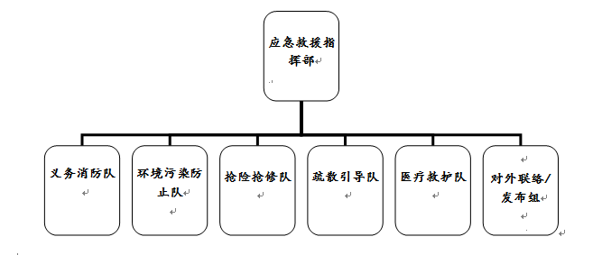
表4.1-1组织机构图

4.2 指挥机构组成及主要职责
应急指挥信息流向图如下：
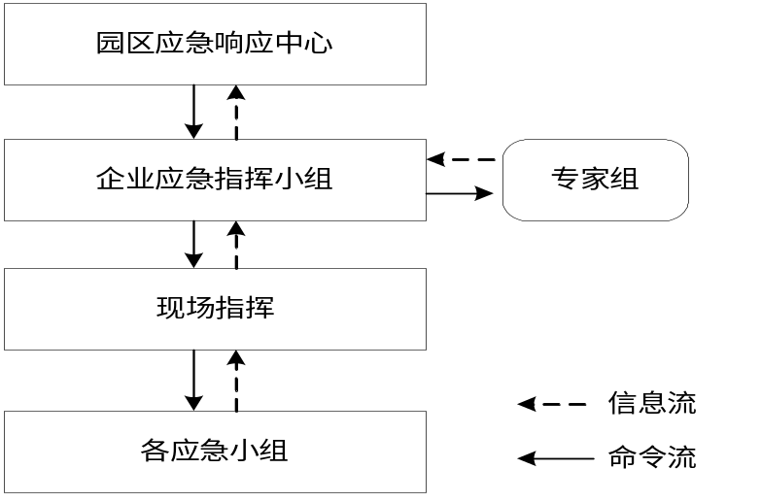
24 小时紧急联络专用电话：58110908
当发生突发环境事件时，应急救援组织能尽快的采取有效的措施，第一时间投入突发环境事件的处理，以防事态进一步扩大。厂区设立的应急救援小组包括厂指挥部和专业救援队伍。工厂应急指挥负责现场全面指挥；专业救援队伍负责突发环境事件控制、救援和善后处理。

4.2.1指挥机构组成
根据事件的性质、危害程度和风向等因素，确定应急指挥办公室的位置。通常情况下公司应急指挥办公室设在监控中心，若总经理不在公司时，则按照总监、部门经理、主管依次排名，排名靠前任临时总指挥，
或由总经理授权人员担任，全权负责应急救援工作。
事件发生后，班长第一时间组织处理，一旦部门主管或经理到达现场
后，班长的指挥权必须马上上交，公司分管领导、总经理到达现场后，部
门的指挥权必须移交给总指挥，部门指挥辅助总指挥，总指挥根据事件大
小若授权指挥的，由授权者接替总指挥权。如果事态紧急、严重，当班班
长有权下达人员疏散、撤离的命令。
一旦发生重大事件，指挥部设在应急指挥办公室，成员包括各救援小
组及其各组成员。现场则由副总指挥负责传达应急指挥办公室发出的救援
处置指令。

4.2.2 指挥机构主要职责
1、应急指挥办公室
1.贯彻执行国家、当地政府、上级有关部门关于环境安全的方针、政策及规定；
2.组织制定突发环境事件应急预案；
3.组建突发环境事件应急救援队伍；
4.负责应急防范设施（备）（如堵漏器材、环境应急池、排放口应急阀门、应急监测仪器、防护器材、救援器材和应急交通工具等）的建设；以及应急救援物资，特别是处理泄漏物、消解和吸收污染物的活性炭等物资储备；
5.检查、督促做好突发环境事件的预防措施和应急救援的各项准备工作，督促、协助有关部门及时消除有毒有害物质的跑、冒、滴、漏；
6.负责组织预案的审批与更新；
7.负责组织外部评审；
8.批准本预案的启动与终止；
9.确定现场指挥人员；
10.协调事件现场有关工作；
11.负责应急队伍的调动和资源配置；
12.突发环境事件信息的上报及可能受影响区域的通报工作；
13.负责应急状态下请求外部救援力量的决策；
14.接受上级应急救援指挥机构的指令和调动，协助事件的处理；配合有关部门对环境进行修复、事件调查、经验教训总结；
15.负责保护事件现场及相关数据；
16.有计划地组织实施突发环境事件应急救援的培训，根据应急预案进行演练，向周边企业、村落提供本单位有关危险物质特性、救援知识等宣传材料。
17.环境应急监测。
2、总指挥
总指挥由总裁熊益新担任，其主要职责如下：
1) 负责组织公司的应急救援指挥工作；
2) 负责事件向上级汇报或指定专人汇报。
3、副总指挥
副总指挥由工厂总经理李平担任，其主要职责如下：
1) 协助总指挥负责应急救援的具体指挥工作；
2) 当总指挥不在时，履行其现场职责。

4.2.3指挥机构分工及主要职责
指挥组其他成员
指挥组其他成员有邢燕、浦忠、蒋勇、陆惠、许萍、何国锋、常春、刘玥、葛青松、谢金生、周涛、王勇、倪静娟、吴劲松、顾群、姚军、陆志健、谭学勇、金建新，其主要职责职如下：
1) 协助总指挥开展应急救援工作；
2)对现场进行指挥，协助消防队，组织人力进行灭火工作（在安全允许的范围内）；
3)负责清点人数，核实现场人员伤亡和损失情况，及时向总指挥汇报抢险救援工作及事故应急处理的进展情况；
4)及时落实总指挥关于应急处理的指示；
5)组织应急预案的定期修订及演练。
抢险抢修队
设备维修部经理陆惠，主要职责如下：
1) 紧急事态扑救；
2) 防止事件扩大；
3) 泄漏管路切断；
4) 设施抢修复原；
5) 定期检查并保管好应急物资；
6) 应急资源联络调配；
7) 应急器材支援；
8) 车辆支援；
9) 应急结束后，及时补充应急物资。
疏散引导队
能源动力部总监浦忠，主要职责如下：
1) 划定警戒区域；
2) 负责厂区内及周边区域人员和设施的安全；
3) 人员疏散引导；
4) 消防车辆引导。
医疗救护队
质量部经理常春，主要职责如下：
1) 受伤害简单应急处治；
2) 受伤者救援护送至医疗机构；
3）组织现场抢救伤员，进行防化防毒处理；
4) 保险理赔。
环境污染防止队
生产二部经理周涛，主要职责如下：
灾害或事故发生时，采取措施防止危险化学品或剧毒化学品向外流出或扩散。
义务消防队
生产一部安全体系员汤伟，主要职责如下：
1）担负灭火、洗消和抢救伤员任务；
2）利用自备的各类消防设备对工厂内发生的火灾实施灭火和进行防止危险化学品泄露流出及扩散的活动；
对外联络/发布队
人力行政部经理许萍，主要职责如下：
1）负责应急救援时，与外部救援力量及政府部门的联络；
2）负责对外发布应急救援相关的信息。

5 预防与预警

5.1环境风险源监控

5.1.1 风险源监控措施
1、公司采用成熟简单可靠的生产工艺进行生产，原料利用率高，污染物达标排放，对环境的影响较小；
2、废气、废水处理设施均每天进行检查，确保其正常运转；
3、厂区内实行雨污分流，雨水收集后排入市政雨水管网；生产废水、生活污水流入管网后排入厂内污水处理站，不排入外环境；
4、车间内设备设施设有压力表、温度计、液位计、流量计、真空表等计量装置，控制温度、压力、液位、流量等工艺参数。
5、生产车间、化学品仓库、储罐区等危险场所，设有可燃气体检测报警装置，一旦发生气体泄漏，可以在第一时间内发出报警信号。
6、厂区内主要构筑物安装了防雷设施，并且定期检测，以防雷击事件的发生。
7、储罐、泵、管线、钢结构等进行了防腐处理。
8、储罐周围设置有围堰，厂区内设置了集水井，物料泄漏后通过地沟流入集水井，由集水井再汇流至事故池内。
9、公司设置了双回路电源，确保用电系统的正常。
10、公司加强对生产车间、仓库、罐区的巡查和管理，可在第一时间发现问题并进行处置。

5.1.2 现有预防措施
主要预防措施如下：
1、加强安全、消防和环保管理，建立健全环保、安全、消防各项制度， 设置环保、安全、消防设施专职管理人员，保证设施正常运行或处于良好的待命状态。
2、加强安全教育，企业内全体人员都认识安全、杜绝事故的意义和重要性，了解事故处理程序和要求，了解处理事故的措施和器材的使用方法，特别是明确自己在处理事故中的职责。
3、设置DCS控制系统，通过过程检测控制站对各类变送器和马达运转及停止状态信息等进行数据采集、数据处理及过程控制。当过程控制参数越限时，DCS系统发出声光报警，提醒操作人员注意。对于重要工艺参数设立连锁停车装置，当连锁发生时，除DCS系统内部发出声光报警外，控制室设置DCS外部声光报警连锁台柜，同时发出声光报警。当某一停车连锁参数超越安全极限值时，DCS将无条件执行装置安全连锁停车命令。
4、定期检点各项应急防控设备的运行能力，发现破损等需及时更换。
5、在危险品仓库中，各类化学产品应分门别类单独存放，特别是互相干扰、互相影响的物品应隔离存放；对人体、环境有毒、有害的化学品或易燃、易爆物品应有专门储存区，这类区域与其他物品存放区有一定的距离，并设有一定的隔离带，非操作人员不得随意进出；危险化学品存放应有标示牌和安全使用说明。
6、加强有毒有害物质及易燃物品的管理，有毒有害物质及易燃物品必须存放专门的场所，有专人管理，制定严格的制度，进、出、存放和使用都必须有严格的记录，防止流失造成危害。
7、危险化学品必须有专门的运输车辆运输，要求押运人员持有押运证，并携带安全资料表，装卸过程要轻装轻放，避免撞击、重压和摩擦。
8、危险废物必须堆放在专用的场所，并按有关协议规定定期转移给有资质和有处理能力的固废处置中心处理。
9、设立厂内急救指挥小组，并和当地事故应急救援部门建立正常联系，一旦出现事故能立刻采取有效救援措施。
10. 在废水处理系统的硫化氢泄漏监控措施：每年对现场的硫化氢作为职业危害因素进行检测。污水处理维修过程中，如在污水池内，按公司制定的《受限空间作业安全管理规程》进行管理，作业全过程佩戴便携式有毒气体探测器，检测作业区域硫化氢浓度。
11. 对天然气制氢站的氢气管线按照《压力管道安全管理制度》每天进行巡查，发生泄漏管道会立即进行处理。
12. 活性炭再生系统尾气处理设施故障，导致再生尾气未经处理后排放，污染大气环境。
13. 污水泵站由于长时间停电或污水水泵损坏，排水不畅时易引起污水漫溢。
14. 厂区内排放口截止阀和雨水排口截止阀供电系统应采用双回路供电系统，一条为常用供电系统，一条为备用应急供电系统，防止因事故状态下，厂区内供电系统发生故障时，无法及时关闭截止阀，造成事故废水排入外环境的污染事故。经常对废水处理设施及管道进行维护检修，并对废水进行检测，保证达标后才能排放。
并根据不同事故类型，总结如下具体预防措施：
一、火灾事故预防措施
（1）控制与消除火源
①工作时严禁吸烟、携带火种、穿带钉皮鞋等进入易燃易爆区。
②动火必须按动火手续办理动火证，采取有效的防范措施。
③使用防爆型电器。
④严禁钢制工具敲打、撞击、抛掷。
⑤安装避雷装置。
⑥转动设备部位要保持清洁，防止因摩擦引起杂物等燃烧。
⑦物料运输要请专门的、有资质运输单位，运用专用的设备进行运输。
（2）严格控制设备质量及其安装质量
①釜、器、泵、管线等设备及其配套仪表选用合格产品。
②管道等有关设施应按要求进行试压。
③对设备、管线、泵等定期检查、保养、维修。
④电器线路定期进行检查、维修、保养。
（3）加强管理、严格工艺纪律
①遵守各项规章制度和操作规程，严格执行岗位责任制。
②坚持巡回检查，发现问题及时处理，如通风、管线是否泄漏，消防通道、地沟是否通畅等。
③检修时，做好隔离，清洗干净，分析合格后，要有现场监护在通风良好的条件下方能动火。
④加强对职工的培训、教育和考核工作。
⑤关键防范措施、管理制度和操作方法等应在相应场所公示。
（4）安全措施
①消防设施要保持完好。
②易燃易爆、有毒气体场所安装可燃气体、有毒气体检测报警装置。
③要正确佩戴相应的劳防用品和正确使用防毒过滤器等防护用具。
④搬运时轻装轻卸，防止包装破损。
⑤厂区设有卫生冲洗设施。
⑥采取必要的防静电措施。
⑦物料输送管道、废气收集管道都装有截断阀，防治出现事故时通过管道影响生产装置或储罐。
（5）生产布局
①各生产装置之间有一定的防护距离.
②本厂的生产危险单元要与邻厂的生产危险单元要有必要的防护距离，避免风险发生连锁反应品。
二、毒物泄漏事故预防措施
（1）物料泄漏
为了保证各物料仓储和使用安全，公司各物料的存储条件和设施必须严格按照有关文件中的要求执行，并有严格的管理。公司的物料储存系统由罐区、化学品仓库及堆场组成；储罐区均有围堰，围堰地面做硬化处理，围堰内设有导流沟，集水井，有截流阀和切换阀，泄漏时通过切断阀可排至应急池。
（2）危险废物溢出
桶装废弃物废液泄漏，由于公司泄漏液体危废主要危害为有害性和易燃液体。有泄漏时应穿戴好劳保用品，携带气体检测仪，隔离其余可能受影响的区域，随时关注泄漏情况以免有二次环境事故发生。用吸油棉/黄沙将其处理干净后再用水进行冲洗，并观察废水流向以作出后续的响应措施。
固体危废散落的处理，准备铁锹，扫帚和簸箕将大块废物清扫干净即可。如泥状危废则需尽可能先清理，残余危废则用高压水枪进行冲洗，冲洗水一旦影响雨水系统，应启动雨水应急响应程序，将受污染雨水返回应急池进行收集处置。
承包商需按指定路线运送废弃物，同时应有相应的道路运输应急预案作为道路突发事件的指导。车上自备铁锹，簸箕，扫帚，灭火器等常备应急物资。同时按照富淼公司的要求，运输人员一旦发现情况后应立即处理控制抛洒、泄漏，并对抛洒、泄漏的废物进行清理回收。与此同时联系公司应急响应部门，情节严重的公司应组织环保和应急响应人员赶赴现场，制定并协助物流公司响应应急程序。
泄漏情节严重时应向危废产地及受影响道路所在环保部门汇报。公司和物流公司共同承担解释说明责任。
（3）总平面布置根据功能分区布置，各功能区，装置之间设环形通道， 并与厂外道路相连，有利于安全疏散和消防；贮存区、装卸区布置在全年最小频率风向的上风侧，并避免布置在涡风地带；场地做好排放雨水设施。
（4）原料及产品仓库的建筑抗震结构，按当地地震的基本烈度设计。按规定划分危险区，保证防火防爆距离。对贮存易燃易爆物料的库区设置防火堤。为防止其它设备发生事故时的辐射影响，在重要的塔器上安装水喷淋设施。
（5）若发生泄漏，则所有排液、排气均应尽可能收集，集中进行妥善处理，防止随意流散。企业设立了一个应急事故池为6000m³。设置完善的下水道系统，保证各单元泄漏物料能迅速安全集中到事故池，以便集中处理；企业应经常检查管道，定期系统试压、定期检漏。管道施工应按规范要求进行。
完善生产车间、储罐区内的事故沟，事故沟与事故应急池相连。厂内事故应急池兼作消防水收集池。企业按照《石油化工企业设计防火规范》（GB50160-2008）设置最大生产车间3小时消防火灾消防尾水（一次尾水量540m³）的尾水收集池，公司有1个容积为6000m³的应急池，可满足消防尾水收集。
（6）企业在最高建筑物上设立“风向标”。如有泄漏等重大事故发生时，根据风向对需要疏散的人员进行疏散至当时的上风向的安全点。
（7）为防暑、防寒、防尘、防毒，按有关设计规定，室内设置空调、采暖及通风，使室内保持良好的空气卫生条件。
（8）按规定设置建构筑物的安全通道，以便紧急状态下时保证人员疏散。生产现场有可能接触有毒物料的地点设置安全淋浴洗眼设备。设置必要的医务室和安全卫生教育室等辅助用室，配备必要的劳动保护用品，如防毒面具、防护手套、防护鞋、防护服等。
（9）化学品仓库附近场所以及需要提醒人员注意的地点，均应按标准设置各种安全标志；凡需要迅速发现并引起注意以防止发生事故的场所、部位，均按要求涂安全色。
（10）开展安全生产定期检查，严格实行岗位责任制，及时发现并消除隐患；制定防止事故发生的各种规章制度并严格执行；建立由厂主要领导负责的安全小组，对安全工作做到层层落实、真抓实干。按规定对操作人员进行安全操作技术培训，考试合格后方可上岗。企业的安全工作应做到经常化和制度化。
三、物料运输风险防范措施
由于公司部分原料具有易燃易爆的特性，在运输过程中具有较大的危险性，在运输过程中公司委托有运输资质和经验的运输单位承担，确保安全。为此采取如下运输管理措施：
（1）合理规划运输时间，避免在车流和人流高峰时间运输。
（2）特殊物料的装运应做到定车、定人。定车就是要使用危险品专用运输车辆，定人就是应有经过培训的专业人员负责驾驶、装卸等工作，从人员上保障运输过程中的安全。
（3）各危险品运输车辆的明显位置应有按规定的危险物品标志。
（4）在各物料运输过程中，一旦发生意外，在采取紧急处理的同时，迅速报告公安机关和环保等有关部门，必要时疏散群众，防止事态进一步扩大， 并积极协助公安交通和消防人员抢救伤者和物资，使损失降低到最小程度。
（5）应对各运输车辆定期维护和检修，防患于未然，保持车辆在良好的工作状态。
四、原辅料贮存和运输中的污染防治措施
公司原材料、部分产品均为有毒有害的危险物品。在贮存和运输过程中要特别注意污染问题，严防事故发生。
五、废水事故防范措施
（1）生产废水事故防范措施
①设置事故池：公司生产废水收集后排入厂内污水处理站处理，若公司排放不正常时，启用切断设施，确保公司污水不对外部环境造成影响。
②经常对排水管道进行检查和维修，保持畅通、完好。加强企业安全管理制度和安全教育，制定防止事故发生的各种规章制度并严格执行，使安全工作作到经常化和制度化。
③公司污水处理站除去处理本公司的各类废水，同时还负责处理周边其他企业的生产污水。周边企业采用明管铺设泵输送的方式，每股废水设有流量计计量并留有取样阀用于取样分析，管道维护由富淼设备维修部门负责进行维护，出现泄漏时通过监控中心通知客户停止输送，联系维护部门进行维护。避免因周边企业产生的废水排放浓度超标或其他原因进入富淼污水处理系统，造成内部污水处理系统异常情况产生。
④公司污水处理站所有池都是属于高位水池，高位水池的设计可能会发生水池倒塌或墙体裂缝的风险，同时污水管道及法兰连接处出现破裂、泄露等现象，企业已编制污水处理站环境管理工作制度，每个污水处理池周围增加监控设施，同时加强日常巡逻。如发现水池外立面墙体有裂缝及时修补，定期检查污水管道、法兰连接处的紧密性。
（2）消防水排放防范应急措施
①厂区所有清下水管道的进口和污水排口均设置封闭阀，能够及时阻断被污染的消防水或其它废水流出厂区。
- 厂区实行严格的“清、污分流”。
③厂区设置消防水收集管线、公司有1个容积为6000m³的应急池，可满足该公司最大生产车间3 小时消防火灾消防尾水收集储存的要求。一旦事故发生后，立即关闭雨水（消防水）管道阀门，切断雨水排口，打开事故池管道阀门，使厂区内所有事故废水，包括消防水，全部汇入事故池，再妥善处理收集的废液。
（3）污水自动阻断装置
①排污口与外界的阻断装置
公司在污水接管口设置了截止闸，在正常情况下，截止阀开启，废水预处理后排入污水处理站处理；厂区内一旦发生事故废水，立即关闭截止阀，可将污水接管口关闭，使污水接管口与外界阻断，防止事故废水通过污水排口外排，并通过泵将事故废水提升至事故池中，待事故应急处理结束后，再妥善处理收集的废液。
②雨水口与外界的阻断装置
污染区排水沟配套设置有集水井，集水井设置切换装置，电源使用界外电源。正常情况下污染区初期雨水由围堰收集后排至污水管网，预处理后排入污水处理站处理，地面径流（后期雨水）经集水井切换至雨水管网。
为防止事故状态下的废水通过雨水排口排入外环境，在雨水口也设置了截止阀，如厂区内产生事故废水，雨水排放口的截止阀与污水排放口的截止阀同时关闭，使雨水排放口与外界阻断，防止事故废水通过雨水排放口外排，并通过泵将事故废水提升至事故池中，待事故应急处理结束后，再妥善处理收集的废液。
- 截止阀的控制系统
厂区内污水排放口截止阀和雨水排口截止阀均设置自动控制系统，且自动控制系统必须纳入全厂的自动化控制系统内，实现厂区控制室内的集中控制，发生事故后，控制室能迅速放下的控制截止闸，形成事故池。
厂区内排放口截止阀和雨水排口截止阀供电系统应采用双回路供电系统，一条为常用供电系统，一条为备用应急供电系统，防止因事故状态下，厂区内供电系统发生故障时，无法及时关闭截止阀，造成事故废水排入外环境的污染事故。
公司事故废水进入废水处理系统处理。不将此类废水直接排入长江。
五、废水废气事故防范措施
（1）废气处理装置异常事故防范措施
①经常对废气处理装置进行检查和维修，定期更喷淋液、活性炭等，保持运行正常。
② 经检测正常情况粉尘进出口浓度较低，达不到爆炸极限。但当真空系统中的除尘设施过滤失效，可能会导致粉尘进入废气处理系统，长期可能会堵塞管道，有可能因压力产生管道、密封阀破损的可能，有引起粉尘、甲醇等物质泄漏，有引起粉尘伤害、火灾、爆炸事故发生的可能。需定期维护，防治上述情况发生。
- 实时监控热电厂锅炉燃烧废气，确保正常运行。
④污水处理站产生的污水高浓度废气，废气通过集中收集后通过管道输送至热电厂锅炉内进行焚烧，因定期对废气收集装置进行检查和维修，确保正常运行。
（2）废水不达标排放的事故防范措施
经常对废水处理设施及管道进行维护检修，并对废水进行检测，保证达标后才能排放。

5.2 预警行动

5.2.1预警的条件
若收集到的有关信息证明突发环境事件即将发生或发生的可能性增大，环境应急小组同专家讨论后确定环境污染事件的预警级别后，及时向公司领导、各部门、各班组负责人通报相关情况，提出启动相应突发环境事件应急预警的建议，然后由公司领导确定预警等级，采取相应的预警措施。

5.2.2预警的分级
（1）一级预警
一级预警为设备、设施严重故障，可能发生火灾和大面积泄漏事故，并且公司本身的能力可能无法控制，事故将对公司附近水域或周边社区、公司造成影响；以及有可靠的证据证明可能发生恐怖袭击，产生环境污染的事件。
（2）二级预警
二级预警为收集到的信息表明可能发生火灾或泄漏，但公司的应急能力可以将事故影响控制在厂界范围内，不对周边水域和公司、社区产生影响的事故；以及获悉恐怖袭击事件可能发生的信息时。
（3）三级预警
①现场发现存在泄漏或火灾迹象将会导致泄漏、火灾等重大安全生产事故的，但是公司有能力将事故的影响控制在车间（装置）范围内；
②可燃气体检测系统发出警报；
③遇雷雨、强台风、极端高温、汛涝等恶劣气候；
④接到恐怖袭击恐吓电话或政府发书面预防恐怖袭击通知时；
（4）四级预警
①现场小范围的泄漏，但是事故只会在漏点有影响，不会造成重大事故的，现场可以及时控制；
②其他现场可以立即控制的异常现象。

5.2.3预警行动
在确认进入预警状态之后，根据预警相应级别环境应急小组按照相关程序采取以下行动：
（1）立即启动相应事件的应急预案。
（2）按照环境污染事故发布预警的等级，向全厂以及附近居民发布预警等级。
一级预警：现场人员报告值班干部，值班干部核实情况后立即报告公司，公司应急指挥中心依据现场情况立即报告相关机构协助应急救援。若可能发生的环境污染事件严重，应当及时向张家港凤凰镇管委会或政府应急部门报告，由张家港凤凰镇管委会或政府应急部门领导决定后发布预警等级。
二级预警：现场人员或值班干部向本公司EHS部报告，由EHS部负责上报事故情况，公司应急指挥小组宣布启动预案；同时向张家港生态环境局报告。
三级、四级预警：现场人员立即报告部门负责人和值班干部并通知EHS部，部门负责人或值班干部视现场情况组织现场处置，EHS部视情况协调相关部门进行现场处置，落实巡查、监控措施；如隐患未消除，应通知相关应急部门、人员作好应急准备。遇非工作日时，通知值班干部，并及时报告应急指挥中心总指挥和有关人员。
（3）根据预警级别准备转移、撤离或者疏散可能受到危害的人员，并进行妥善安置。
（4）指令各应急专业队伍进入应急状态，环境监测人员立即开展应急监测，随时掌握并报告事态进展情况。
（5）针对突发事件可能造成的危害，封闭、隔离或者限制有关场所，中止可能导致危害扩大的行为和活动。
（6）调集应急处置所需物资和设备，做好其他应急保障工作。

5.3 报警、通讯联络方式

5.3.1 24小时有效报警装置
目前通讯采用电话、手机、对讲机、应急广播等方式，各岗位、部门均已安装，覆盖面较广。本地区的消防队与电话报警组成一个完整的通讯网络，可供内网、外网和通讯联络需要。
对各岗位、各部门及应急人员的手机、固定电话号码全部收录，以便快捷迅速应对灾害。
发生事故时，公司事故应急指挥中心接到报告后，由总指挥授权人员通过应急广播系统发布事故警报，启动公司应急系统。发布内容包括事故类型、事故地点、现场指挥部地点、应急疏散点地点。
事故救援过程，由现场指挥员向各应急救援班组长口头发布指令，各救援班组长通过既定的频道向本组成员下达指令，每位救援人员对每一个指令的接收和执行应及时进行反馈，反馈至指令下达人。
公司的信息传递途径有对讲机、固定电话、手机、自动报警装置、人工报警、应急广播等。

5.3.2 24小时有效的内部、外部通讯联络手段
厂区应急救援人员之间采用内部和外部电话（包括手机、对讲机等）线路进行联系，应急救援小组的电话必须24小时开机，禁止随意更换电话号码。特殊情况下，电话号码发生变更，必须在变更之日起48小时内向EHS部报告。EHS部必须在24小时内向各成员和部门发布变更通知。
厂内24小时应急办公室电话：0512-58110908。
本公司应急救援人员联系电话见表附件，外部救援力量联系电话见表5.3-1。
表5.3-1 外部救援力量联系电话清单
联系部门及人员 | 联系电话
张家港市重大危险源预警监测与应急  救援指挥中心 | 110（转）
张家港市安全生产监督管理局 | 0512-56323100
苏州市张家港生态环境局 | （12369）0512-58693931
张家港凤凰镇 | 0512-8490316
消防中队 | 119
张家港市防汛/防台办公室 | 0512-58186065/  0512-58186066
张家港市环境监测站  江苏新锐环境监测有限公司 | 0512-58670884  0512-35022260
张家港疾控中心职业卫生科 | 0512-58282902
张家港市自来水公司 | 0512-58331165
张家港市供电公司 | 0512-58222258
凤凰镇人民医院 | 120/0512-58490253
张家港港华燃气有限公司 | 0512-58116999
飞翔化工 | 0512-58110111

6 信息报告与通报
依据《突发环境事件信息报告办法》及有关规定，明确信息报告时限和发布程序、内容和方式，我公司信息报告和通报具体情况如下。

6.1内部报告
（1）信息报告程序
具体的通报过程如下图
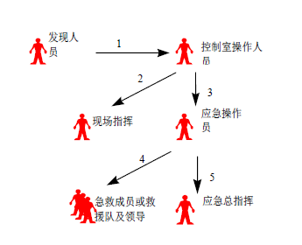
- 任何人员发现事故，可通过拨打工厂应急电话，火警电话，或启动现场声光报警，现场报告事故。
- 控制室操作人员接到报告或发现火警警报，报告当班立即响应领导人。
- 立即响应领导人确认现场状况，突发事件的类别、可能造成的危害程度、紧急程度和发展势态，可能影响范围，根据工厂应急方案通知应急操作员通过工厂广播启动工厂应急计划。
以上报告程序为在不能解决的情况下通知上一级应急人员，如发生较严重或上一级人员无法控制的事件可越级报告。
（2）报告方式
口头汇报方式：发生突发环境事件后，知情人在初步了解突发环境事件情况后，应当立即通过电话向上级领导进行口头汇报。
书面汇报方式：在初步了解突发环境事件情况后，应当在4个小时内，逐级以书面材料上报突发环境事件有关情况。
（3）24小时应急值守电话
我公司24小时应急值守电话为：0512-58110908；紧急联络人：监控中心人员轮流值守。

6.2信息上报
对于车间可控突发环境事件（Ⅳ级），现场事故负责人应立即向本公司应急指挥部汇报，应急指挥部应在接报后立即组织应急小组至现场救援，并立即组织进行现场调查。
发生厂区可控突发环境事件（Ⅲ级），现场事故负责人应立即向本公司应急指挥部汇报，应急指挥部应在接报后1小时内向张家港市凤凰镇环保办突发环境事件应急领导组请求援助，必要时可向张家港市应急中心报告，并立即组织进行现场调查。紧急情况下，可以越级上报。
对于出厂界范围的重大环境事件（Ⅰ级、Ⅱ级），应急指挥部应在接报后1小时内直接报告张家港市应急中心。
应急指挥部按规定的时间、要求，陆续发出事件动态情况续报，必要时可以以电子信息等形式报告，直至事件平息或稳定。续报是在初报基础上报告有关确切数据，包括事件发生的原因、过程、进展情况及采取的应急措施等。
应急指挥部与各应急小组成员单位保持密切联系，及时收集情况，编制事件处置初报、续报，经审核和应急指挥部同意，在规定时间内向张家港市突发环境事件应急领导组报告事件处理进展情况。

6.3信息通报
当突发环境事件可能影响到其他人员、甚至是周边公司或居民区时，应由综合协调组组长及时向公众发出警报或公告，可通知公司负责人或居委会协助公告，告知事故性质、自我保护措施、疏散时间和路线、随身携带物品、交通工具及目的地、注意事项等，并进行检查，以确保公众了解有关信息；应将伤亡人员情况，损失情况，救援情况以规范格式向媒体公布，必要时可以通过召开新闻发布会的形式向公众及媒体公布，信息发布应当及时、准确、全面。

6.4事件报告内容
事件报告应包括的内容有：突发环境事件发生的时间、地点、单位、类型和排放污染物的种类数量、直接的经济损失、已采取的应急措施，已污染的范围，潜在的危害程度，转化方式及趋势；突发环境事件的简要经过、伤亡人数、损失初步估计；突发环境事件发生的原因初步判断、突发环境事件发生后采取的措施及突发环境事件控制情况以及突发环境事件报告单位或突发环境事件报告人。
我公司突发环境事件发生后被报告人及相关部门、单位的联系方式见附件。

6.5与镇环境事件应急预案联动、衔接方案
企业发生突发环境事件时，应能够与张家港凤凰镇环境风险应急预案联动、衔接，主要采取如下措施：
建立张家港凤凰镇环境风险应急预案的组织机构及其组成单位、组成人员、职责分工、联系方式；与张家港凤凰镇建立应急响应系统，及时通知疏散周边工厂员工；与镇管理部门建立二级应急响应系统，及时通知疏散周边居民。
张家港凤凰镇突发环境污染事故现场处置体系：监测队、监察队、医疗救护队、抢险队、治安队、专家组、事故损失评估组。
张家港凤凰镇现场处置体系

监察队

医疗救护队

抢险队

治安队

专家组

事故损失评估组

监测队

物资供应队
表 6.5-1 张家港凤凰镇环境污染现场处置体系

7 应急响应与措施

7.1 分级响应机制与响应程序
根据富淼科技突发环境事件的可控性、严重程度和影响范围，突发环境事件的应急响应分为重大（Ⅰ级响应）、较大（Ⅱ级响应）、一般（Ⅲ级响应）、轻微（Ⅳ级响应）四级。其中各级分级响应划分如下：
（1）Ⅳ级应急响应
- 事故只在漏点有影响或事故已被控制（可依靠作业区操作人员应急能力处理），现场没有火情，没有伤者；
- 某个事故或泄漏可以被第一反应人控制，一般不需要援助。
（2）Ⅲ级应急响应
- 潜在的紧急状态，事故已基本被控制，也许仍存在气体释放或人员受伤可能（可依靠工厂自身应急能力处理），事故限制在工厂内的小区域范围内；
- 需要评估伤情并需要厂医的救治。
- 仅事故发生区域及立即会受影响的区域的人员需要到安全集合点集合。
（3）Ⅱ级应急响应
- 有限的紧急状态（可依靠基地自身应急能力处理，必要时请求外部支援），事故限制在基地范围内；
- 伤情需要外部医疗机构评估或治疗
- 对较大区域有影响，并且对人身、环境或财产产生巨大威胁。事故工厂及周边受影响区域需要到安全集合点集合。
（4）Ⅰ级应急响应
- 完全紧急状态（外部报警、请求支援，并采取先期应急措施），事故范围大，难以控制，如超出了基地的范围，使临近的单位受到影响，或者产生连锁反应，影响周围地区，需要外部力量支援；
- 事故对人身、环境和财产有极其严重的危害，同时需要人员室内掩蔽或基地撤离；
- 要求对外公布以及告知家属伤情；
- 事故需要当地消防部门机构的支援，对厂外周界区域会产生很大的危害。
企业各级响应程序如下图所示。

张家港凤凰镇环保办、苏州市张家港生态环境局
现场作业人员发现事故
火灾报警器发现异常信号
后期处置
后期处置
事故确认
否
设备检测、报警复位，并记录
响应级别判定

III级响应
II级响应
I级响应
现场指挥
现场作业人员
应急处置
事态控制

应急结束
公司总指挥
公司应急工作小组
应急处置
事态控制

应急结束
张家港市应急联动中心
应急结束
后期处置
是
是
是
否
否
事故报告

7.1.1 Ⅳ级事故响应程序
- 当事人或目击者
当事人或目击者应第一时间向当班现场指挥进行事故报告：包括事故发生时间、地点、人员状况、事故种类等。
- 现场指挥
现场指挥是任何事故的初期指挥者，收到事故信息后，应立即进行以下工作：
事件核查：立即赶往事件现场，进行事故核查；
事故处置：立即现场作业人员开展应急行动，控制事故扩大。
扩大应急：当事态未能够得到有效控制，扩大至工厂级，向应急指挥中心报告事故信息，并根据工厂应急指挥的指示开展应急行动。
指挥权移交：当更高级别指挥员到位，应向其汇报事故情况并移交指挥权。

7.1.2 III级事故响应程序
- 应急指挥中心
应急指挥中心收到事故信息后，通知受影响区域的经理作为工厂应急指挥参与事故的处理，并立即做好以下职责：
事故确认、标识：立即接警，并作应急信息记录，迅速在工厂平面图上标注出事故发生地点。
应急救援：组织应急工作小组，开展应急救援，分配事故处理任务，明确责任人。判定受影响区域，确定受影响区域应急疏散方案，并发布疏散通知。
事故上报：当事态扩大导致工厂无法自主处置时，应立即向基地应急团队寻求支援。
事故解除：确定事故处置完毕，解除事故警报。

7.1.3 II级事故响应程序
- 应急指挥中心
应急指挥中心收到事故信息后，工厂和基地的应急总指挥都会立即到位参与事故处理，并立即做好以下职责：
事故确认、标识：立即接警，并作应急信息记录，迅速在基地平面图上标注出事故发生地点。
应急救援：组织基地应急工作小组，开展应急救援，分配事故处理任务，明确责任人。判定受影响区域，确定受影响区域应急疏散方案，并发布疏散通知。当发生应急事件需要厂外医疗救助时，应立即报警120救援。
事故上报：当事态扩大导致基地无法自主处置时，应立即向张家港市凤凰镇环保办、苏州市张家港生态环境局、以及张家港市其他管理部门寻求联动支援。
事故解除：确定事故处置完毕，解除事故警报。

7.1.4 I级事故响应程序
环境影响超过基地控制范围、或需要请求外部救援资源、或其影响可能导致政府监管机构、媒体和非政府组织的关注时，基地应急领导小组向全基地通报事故信息，接受张家港市凤凰镇环保办、苏州市张家港生态环境局、以及张家港市其他管理部门统一指挥，指挥权转移。

7.2 应急措施

7.2.1轻微及一般事件应急处置措施
公司使用的物料、生产的产品具有易燃易爆、易挥发、有毒、腐蚀等危险特性，因此在生产、储存、装卸过程中都有可能发生危险化学品泄漏事件，若小量泄漏，且处置得当，在车间或部门内即可将事态态有效控制。物料小量泄漏后处置措施如下：
接警后，事件区域负责人应立即组织车间或部门人员成立抢险小组，并担任临时现场指挥，按照应急预案对抢险人员进行分工并组织进行抢险。部门经理到场后，由部门经理担任现场指挥。
一、危化品仓库、危废仓库物料小量泄漏应急处置
（1）仓库管理员发现物料包装损坏或操作不当，导致物料泄漏后，立即向仓库主管报告；
（2）仓库主管立即派人将物料包装桶置于防泄漏托盘内，防止泄漏物进一步泄漏至地面上；
（3）仓库主管安排抢险人员立即用黄沙围堵泄漏物，用吸液棉或吸液索吸收泄漏物；
（4）将托盘内收集的泄漏物放至桶内，作为危险废物原料对其进行工艺处置；
（5）将黄砂等泄漏物用不发火的铲子收集至危险收集桶内，和吸液棉等一起作为危险废物委托有资质单位进行处置。
二、装卸软管（法兰连接处、阀门等）物料小量泄漏应急处置
（1）现场人员发现泄漏后，立即通知仓储主管；
（2）装卸泵操作工停泵，槽车司机关闭液相出料阀，罐区工作人员关闭进料阀；
（3）泄漏物周边用黄砂围堵吸收，必要时用泡沫或二氧化碳灭火器进行覆盖；
（4）抢险人员将管道内物料排放至物料收集桶内；
（5）抢险人员使用不发火工具更换装卸软管（法兰、阀门等）；
（6）事故处理期间车辆禁止发动；
（7）收集泄漏物作为危险废物进行处置。
三、物料输送管线小量泄漏应急处置
（1）现场人员发现事故后，立即报告给车间主管；
（2）抢险人员用堵漏工具（钉木楔、卡管卡等）对漏点实施堵漏作业；
（3）泄漏物周边用干黄砂围挡吸收；使用洁净的铜铲收集泄漏物，将泄漏物装进固废收集桶内；
（4）工艺要求允许或停车时，关闭事故管线上、下两段阀门，放空管道内物料，将物料盛装在防泄漏托盘内，然后灌装至原料桶内；
（5）对事故管道进行彻底更换处理；
（6）收集的泄漏物交给危废处理单位处置。

7.2.2较大事故应急处置措施
发生较大事故时，现场人员须按照程序立即上报，总指挥或委派人员立即派通信组通过手机等通知全体员工，并与各救援小组组长联系，确保救援小组在最快时间内到达事故现场，并按照职责分工进行抢险救援，无关人员不得进入事故现场。
一、危化品仓库、危废仓库物料大量泄漏应急处置
（1）仓库主管（总指挥或副总指挥到达现场后，由其指挥抢险）立即派人将厂区雨污水阀门关闭，防止物料流入下水井或雨污水管道内；并将事故应急池和输送管线的控制阀门打开；
（2）指挥人员派抢险人员立即用现场周边黄沙围堵泄漏物，将泄漏物引流至防液沟内，同时用吸液棉或吸液索吸收泄漏物；
（3）抢险抢修队将防爆泵、应急收集桶运送至泄漏区，抢险人员将物料用泵抽至应急收集桶内，以切断泄漏源；
（4）泄漏到地面上的的物料通过防液沟流淌至事故池内；
（5）医疗救护队将现场受伤人员转移至安全地点，对其进行应急处置，严重者立即就医；
（6）拉起警戒隔离带，禁止无关人员进入；
（7）事态得到控制后，用泵将事故池内物料抽至收集桶内，作为危险废物原料进行工艺处置；
（8）将黄砂等泄漏物用不发火的铲子收集至危险收集桶内，和吸液棉等一起作为危险废物委托有资质单位进行处置。
二、装卸区物料大量泄漏应急处置
（1）现场作业人员立即关闭槽车、储罐相应的泵、阀门，切断泄漏源；
（2）指挥部派抢险人员查找泄漏点，对漏点处采用堵漏工具进行封堵，用防泄漏托盘接收泄漏物；
（3）抢险人员立即用现场周边黄沙围堵泄漏物；
（4）抢险人员确认装卸区雨污管道井处于关闭状态，必要时用黄沙、吸液棉等材料对管道井进行封堵处理，防止泄漏物进入雨污管道；
（5）医疗救护人员对伤者进行救治，疏散人员负责按预定疏散路线引导无关人员离开装卸区到安全地点，警戒组用隔离带设置事故警戒隔离区；
（6）抢险抢修队将防爆泵、应急收集桶运送至泄漏区，抢险人员将泄漏物料用泵抽至应急收集桶内，以防污染范围扩大；
（7）事故区域车辆禁止发动；
（8）泄漏物料意外进入雨水管道的，由于雨水排水系统在排出厂区前设有缓冲池、闸门和在线监测仪，并配备了自动切换装置。将泄漏物料切换至事故池后，再进行委外处理；
（9）对车辆表面附着的泄漏物采用吸液绵擦拭收集，收集中产生危废委托有资质的公司进行处置。
三、物料输送管道大量泄漏应急处置
正常生产作业时，操作人员发现管线压力偏低，依迹象显示疑有泄漏可能，操作人员即将此异常泄漏情形向上级呈报，逐级报告至总裁。设备主管人员前往泄漏地点检查，处理措施为：
（1）设备主管经会勘后，研判出是哪一根管线可能泄漏。
（2）使用黄色喷漆标示出警戒施工区，设立严禁烟火告示牌。
（3）设备主管命抢修组两名人员依管线巡查，清理管内流体作修护准备；将相关管路液体吹回储罐或安全容器内、关闭可疑管线的出入口阀门。
（4）当清除作业完成后向设备主管报备，抢救人员戴上防护具待命，救护组成员也立即备妥救护器材待命。
（5）警戒区严禁人员进入，派一名监督员看守。
（6）设备主管评估管线可能泄漏情况及范围，将管线内含化学品的性质及必要的防护注意事项、施工方法告知修护小组。
（7）派抢救小组人员按破裂位置，先行以橡胶包扎紧密，再进行更大范围内的包扎，直至确认束缚密合为止。
（8）如泄漏管路清理完成，可以进行电焊修补时，应按安全作业规定进行焊补作业，再进行试漏、试压。
（9）恢复正常储罐管路储存输送作业。
（10）泄漏污染物回收处理。
四、废气处理系统故障应急处置
（1）迅速报告：废气处理系统值班人员在巡查设备运行状况过程中发现废气处理系统突发事件后，必须在第一时间向车间负责人和设备主管报告，逐级报告至总裁。
（2）快速派维修人员：总裁或指派人员下发指令，接到指令后，抢修维修人员、物资供应人员携带应急专用设备，在最短的时间内到达事件现场。
（3）现场控制及维修：按照“先控制后处理”的原则，救援小组到达现场后，应迅速控制现场、设置警告标志、制定处置措施，切断污染源，防止污染物扩散；维修人员检查废气处理系统突发原因，对废气处理设施损坏部件进行维修或更换，如废气处理设施需要停机维修时，生产装置应暂停生产，如废气处理设施需要厂家进行维修，公司立即派人联系设备厂商以快速到现场维修。
（4）现场调查：应急处置人员应迅速展开废气处理系统的突发事件调查、查明事件原因、影响程度等；并对实际情况做纪录。
（5）现场报告：各应急维修人员小组将现场调查情况、设备损坏情况和现场处置情况，及时报告给主管。在废气处理设施维修过程中， 应急维修人员必要定时向主管汇报废气处理系统的维修进展情况。
（6）污染处置
若废气对周边环境造成污染，公司应迅速委托江苏新锐环境监测有限公司对事故周围环境进行采样监测。针对突发事件的原因，尽快提出并确定整改方案，杜绝类似的突发事件再次发生。

7.2.3重大事件—大气污染事件保护目标的应急措施
公司预设事件中若储罐或生产装置内物料大量泄漏、物料输送管道泄漏发生火灾爆炸事故时，则可能导致大气污染事件发生。
1、应急处置
（1）向张家港市凤凰镇环保办应急指挥中心、消防大队等部门报告并请求增援；
（2）及时通知下风向邻近企业和交通部门，采取防护措施、对周边路段实行交通管制；
（3）向邻近企业请求设备、器材和技术支援；
（4）事故现场划定警戒区域，派员警戒阻止无关车辆、人员进入现场；
（5）使用防爆抢险、回收设备、器具，进入爆炸危险场所人员需穿着防静电防护服、鞋，释放人体静电；
（6）切断泄漏气体覆盖范围内电源，控制一切火源，现场禁止使用非防爆通讯器材；
（7）现场人员必须配戴相应有效的呼吸防护器具；
（8）启用泡沫喷淋系统，覆盖泄漏物；并喷雾状水稀释污染物浓度；
（9）受影响范围内人员紧急撤离和疏散。
2、基本防护措施
（1）呼吸防护：在确认发生气体泄漏或袭击后，应马上用手帕、餐巾纸、衣物等随手可及的物品捂住口鼻。如有水或饮料，最好把手帕、衣物等浸湿。最好能及时戴上防毒面具、口罩。
（2）皮肤防护：尽可能戴上手套，穿上雨衣、雨鞋等，或用床单、衣物遮住裸露的皮肤。如已备有防化服等防护装备，要及时穿戴。
（3）眼睛防护：尽可能戴上防护镜或游泳用的护目镜等。
（4）洗消：到达安全地点后，要及时脱去被污染的衣服，用流动的水冲洗身体，特别是裸露的部分。
（5）救治：迅速拨打120，将中毒人员及早送医院救治。中毒人员在等待救援时应保持平静，避免剧烈运动，以免加重心肺负担致使病情恶化。
（6）食品检测：污染区及周边地区的食品和水源不可随便动用，须经检测无害后方可食用。
3、受影响区域人群疏散方式
当事故发生后严重影响到了厂内以及受保护地区人民群众的生命安全时，应当组织人员疏散，疏散时，遵循以下原则：
（1）疏散指示标志明显，应急疏散通道出口通畅，应急照明灯能正常使用。
（2）制定疏散计划，由应急指挥中心发出疏散命令后，疏散引导员按指令进入指定位置，立即组织人员疏散。
（3）疏散引导员用最快速度通知现场人员，按疏散的方向通道进行疏散。
（4）积极配合好有关部门（公安消防队）进行疏散工作，主动汇报事故现场情况。
（5）事故现场有被困人员时，疏导人员应劝导被困人员，服从指挥，做到有组织、有秩序地疏散。
（6）正确通报、防止混乱。疏导人员首先通知事故现场附近人员先疏散出去，然后视情况公开通报，告诉其他区域人员进行有序疏散，防止不分先后，发生拥挤影响顺利疏散。
（7）口头引导疏散。疏导人员要用镇定的语气，呼喊、劝说人们消除恐惧心里，稳定情绪，使大家能够积极配合进行疏散。
（8）广播引导疏散。利用广播将发生事故的部位，需疏散人员的区域，安全的区域方向和标志告诉大家，对已被困人员告知他们救生器材的使用方法，自制救生器材的方法。
（9）事故现场直接威胁人员安全，疏散组人员采取必要的手段强制疏导，防止出现伤亡事故。在疏散通道的拐弯、叉道等容易走错方向的地方设疏导人员，提示疏散方向，防止误入死胡同或进入危险区域。
（10）对疏散出的人员，要加强脱险后的管理，防止脱险人员对财产和未撤离危险区的亲人生命担心而重新返回事故现场。必要时，在进入危险区域的关键部位配备警戒人员。
（11）专业救援队伍到达现场后，疏导人员若知晓内部被困人员，要迅速报告，介绍被困人员方位、数量。
4、紧急避难场所
（1）选择合适的地区或建筑物为紧急避难场所；
（2）做好宣传工作，确保人人了解紧急避难场所的地址，目的和功能；
（3）紧急避难场所必须有醒目的标志牌；
（4）紧急避难场所不得作为他用。
5、交通疏导
（1）发生严重环境事故时，应急领导小组应积极配合有关部门，汇报事故情况，安排好交通封锁和疏通；
（2）设置路障，封锁通往事故现场的道路，防治车辆或者人员再次进入事故现场；
（3）配合好进入事故现场的应急救援小队，确保应急救援小队进出现场自由通畅；
（4）引导需经过事故现场的车辆或行人临时绕道，确保车辆行人不受危险物质的伤害。
公司疏散线路及紧急集合点见附图7。

7.2.4重大事件—水污染事件保护目标的应急措施
公司预设事件中若物料泄漏或管道输送系统泄漏至周边河流、发生火灾爆炸事故时，则可能导致水污染事件发生。在处置及时有效的情况下，水污染只影响到周边的张家港河，不会扩散至长江。处置不利时，事故废水、消防废水或泄漏物料流入外部水环境，须立即通知主管部门关闭污染河段上游的控制闸门，防止水污染物扩散至长江。
水污染事件发生后，应采取以下应急措施：
（1）现场人员发现事故后，在第一时间内关闭厂区雨污水排放口阀门，启动应急程序，并按事故报告程序进行报告，公司领导请求张家港应急指挥中心和周边企业的支援；
（2）公司派人向河道内铺设吸油毡，防止污染范围进一步扩大；
（3）待应急指挥中心工程救援车到场后，将污染河道段两端用工程机械闸住，切断与外界水体的联系，有效防止污染物进一步扩散；
（4）用专用的收油机、收油网收集污染物，作为危险废物进行处置；
（5）投加药剂至污染河道，对污染河道进行中和，然后监测污染河道水质，当监测指标符合水体功能标准后，方可打开控制闸门。

7.2.5土壤污染事件保护目标的应急措施
（1）液体污染物污染土壤时，应迅速设法制止其流动，包括筑堤、挖坑等措施，以防止污染物扩大或进一步污染土壤。
（2）对污染土壤进行处理：
①进行永久性密封处理。在大面积污染情况下，使用密封材料（如粘土、沥青和有机密封剂）将受污染区域进行密封。
②暂时保存法。将受污染的土壤清除剥离后，装在可密封的容器中保存，待有条件时再作处理。
③焚烧法。将受到污染的土壤挖掘起来放入带有气体回收装置的焚烧炉中进行焚烧处理。
④自然降解法。环境不允许大量挖掘和清除土壤时，可使用物理、化学和生物方法消除污染；溶于水的污染物，可采取开沟淋洗土壤的方法，收集洗涤或让其随水蒸气一同挥发；也可采用不断地翻耕土壤，让污染物随土壤中的水分一同逸散；地下水位高的地方采用注水法使水位上升，收集从地表溢出的水。

7.2.6受伤人员现场救护、救治与医院救治
1、中毒时的急救处置
（1）吸入气体中毒时，迅速脱离现场，移至空气新鲜、通风良好场所，松开患者衣领和裤带，冬季应注意保暖，送医院治疗；
（2）沾染皮肤时应立即脱去污染的衣服、鞋袜等，用大量清水冲洗；
（3）溅入眼睛时，用大量清水冲洗后，送医院治疗；
（4）急性中毒时为防止虚脱，应使患者头部无枕躺下，挣扎乱闹时，按住手脚，注意不应妨碍血液循环和呼吸，送医院治疗；
（5）神智不清时，应使其侧卧，注意呼吸畅通，防止气道梗阻，送医院治疗；
（6）呼吸微弱或休克时，可施行心肺复苏术，恢复呼吸后，送医院治疗或请求医院派员至现场急救。
2、外伤急救处置
（1）一般外伤：脱离现场，清除污物，止血包扎，需要时送医院进一步治疗；
（2）骨折时用夹板固定包扎，移动护送时应平躺，防止弯折，送医院治疗。
3、触电急救处置
（1）迅速使触电者脱离电源；
（2）解救时须注意不使伤者再受坠落摔伤、溺水等伤害；
（3）解救时禁止赤手或用导电体与触电者接触；
（4）当触电者处于休克时，应立即施行心肺复苏术；
（5）立即通知医院派员抢救或将伤者送医院抢救，在护送或抢救过程应继续进行心肺复苏措施。
4、医院救治
（1）个别受伤人员救援时，由所在部门派员接引救护车辆至现场；
（2）门卫保安协助救护车辆的入厂安全措施的落实；
（3）多人受伤、中毒救援时，后勤保障组指挥协调派员接引与接洽，并派员跟随。

7.2.7第三方和公众风险告知及应急措施
本公司预设事故发生时，可能会影响到周边的企业及公众，因此，当事故发生后，公司应指定专人通知周边企业及交通管理部门，告知发生的事故及可能造成的影响、危害，通知周边企业立即采取疏散或撤离影响范围内人员；并请求交通部门采取对周边受影响路段实行临时交通管制，请过往车辆、人员绕行。避免对周边企业及公众的伤害。
公司的应急物资、应急设施每个月进行一次检查，确保设施完好，并做好记录；消防器材、报警设施每天进行点检，并做好记录。点检负责人为表中所列的负责人。点检过程中发现设施故障时，请维护人员进行维修或请物资供应组购买新的进行更换。
根据突发环境事件应急响应措施可知，公司配备的应急物资的数量、场所等能够满足公司应急救援要求。在今后的培训和演练过程中，如发现不合理之处，公司将及时进行改进。

7.2.8周边企业事故时，本企业的应对措施。
公司周边邻近企业主要为飞翔化工园区内其他企业。当周边企业发生厂级较大事故和重大事故时，公司需关注是否有区域受影响，如有影响需启动公司对应的应急响应，确保公司内部环境影响可控。若发生厂外级重大事故，需要请求外部救援资源、或其影响可能导致政府监管机构、媒体和非政府组织的关注时，本公司接受政府统一指挥。

7.3 应急监测
我公司不具备应急监测的能力，应急监测委托江苏新锐环境监测有限公司进行监测。
突发环境事件发生后，公司应急指挥办公室立即与江苏新锐环境监测有限公司联系，请求江苏新锐环境监测有限公司监测人员按下列应急监测方案（包括监测布点、频次、监测因子和方法等），及时开展针对突发环境事件的应急监测工作，在尽可能短的时间内，对污染物质种类、浓度和污染的范围及其可能的危害作出初步判断，以便对事件能及时、正确的进行处理。
公司制订了环境事件后的环境空气污染和水污染监测方案。仅供江苏新锐环境监测有限公司参考。监测方案如下：
1、水环境监测
（1）监测因子
监测因子为：根据突发环境事件影响范围选择适当的监测因子。
（2）监测时间和频次
按照突发环境事件持续时间决定监测时间，根据事件严重性确定监测频次。一般情况下每小时取样一次。随环境事件控制减弱，适当减少监测频次。
（3）监测点布设
我公司设施雨污分流排水系统。为防止我公司消防废水进入水体，对雨水排口进行监测。因此，我公司发生突发环境事件后水环境监测因子见表7.3-1。
表7.3-1 水环境监测因子
位 置 | 监测项目
雨水排口 | COD、pH、氨氮等
废水排口 | COD、pH、SS、TP、氨氮等
如果突发环境事件产生的废水进入外环境，须在废水排放口布设一个断面，并根据实际情况在上游布设一个对照断面，下游各布设控制断面和削减断面。
2、大气环境监测
（1）监测因子
监测因子为：颗粒物、氯化氢、氨气、氮氧化物、二氧化硫、非甲烷总烃等。
监测时间和频次：按照突发环境事件持续时间决定监测时间，根据事件严重性决定监测频次。一般情况下醋酸等特征因子，每小时监测1次，随事件影响范围逐步缩小，适当减少监测频次。见表7.3-2。
表7.3-2 大气环境监测点位
测点编号 | 测点  名称 | 距建设地点位置 |  | 监测项目 | 所在环境功能区
测点编号 | 测点  名称 | 方位 | 距离（m） | 监测项目 | 所在环境功能区
G1 | 关心点 | 突发环境事件发生时的主导风向的下风向 | 300 | 颗粒物、氯化氢、氨气、氮氧化物、二氧化硫、非甲烷总烃等 | 二类区
G2 | 企业所在地 | — | — | 颗粒物、氯化氢、氨气、氮氧化物、二氧化硫、非甲烷总烃等 | 二类区

（2）监测时间和频次
按照突发环境事件持续时间决定监测时间，根据突发环境事件严重性决定监测频次。一般情况下每小时监测1次，随突发环境事件控制减弱，适当减少监测频次。
（3）监测点布设
根据当时风向、风速，判断扩散的方向、速度，在下风向主轴线以及两边扩散方向的警戒线上布设1-3个监测点，取下风向影响区域内主要的敏感保护目标和影响范围线上，设置1-3个监测点，对泄漏气体或燃烧产物下风向扩散区域进行监测。

3、地下水污染监控
建立企业地下水环境监控体系，包括建立地下水监控制度和环境管理体系、制定监测计划、配备必要的检测仪器和设备，以便及时发现问题，及时采取措施。企业在运行期严格管理，加强巡检，及时发现污染物泄露；一旦出现泄露及时处理，检查检修设备，将污染物泄露的环境风险事故降到最低。
预防措施：
（1）物理处理法：包括屏蔽法，即在地下建立各种物理屏障，将受污染水体圈闭起来，以防止污染物进一步扩散蔓延；被动收集法，即在地下水流的下游挖一条足够深的沟道，在沟内布置收集系统，将水面漂浮的污染物质如油类污染物等收集起来，或将所有受污染地下水收集起来以便统一处理。
（2）水动力控制法，是利用井群系统，通过抽水或向含水层注水，改变地下水的水利梯度，从而将受污染水体与清洁水体分隔开来；
（3）抽出处理法：包括物理法，主要有吸附法、重力分离法、过滤法、反渗透法、气吹法和焚烧法等；化学法，主要有混凝沉淀法、氧化还原法、离子交换法和中和法等；生物法，主要有活性污泥法、生物膜法、厌氧消化法和土壤处执法等。
表7.4-3 地下水水质监测表
监测点位 | 监测频次 | 追踪监测 | 监测因子
江、河在事故发生地、  事故发生地下游的混合处 | 初始加密监测，  视污染物浓度递减 | 两次监测浓度均低于同等级地表水标准值或已接近可忽略水平为止 | pH、镍、COD、SS、NH₃-N、TP、TN
江、河事故发生地  上游的对照点 | 1次/应急期间 | 以平行双样数据为准 | pH、镍、COD、SS、NH₃-N、TP、TN
4、土壤环境监测
（1）监测因子
监测因子：根据泄漏物质确定监测因子，如PH、硫酸盐、硝酸盐、镍等；
（2）监测点位
监测点位：事故场地表层土壤（0-10cm）、事故场地表层土壤（15-20cm）、事故场地表层土壤（25-40cm）；
（3）监测时间和频次
监测时间和频率：按照事故持续时间决定监测时间，根据事故严重性决定监测频次。随事故控制减弱，可适当减少监测频次。
表7.4-4 土壤环境监测因子
事故类型 | 监测因子
罐区储罐发生泄漏事故 | pH、硫酸盐、硝酸盐、镍
罐区储罐泄漏物料引发火灾爆炸事故 | pH、硫酸盐、硝酸盐、镍
生产车间生产装置等发生泄漏事故 | pH、硫酸盐、硝酸盐、镍
生产车间生产装置等泄漏物料引发火灾爆炸事故 | pH、硫酸盐、硝酸盐、镍

5、监测分析方法及方法来源
表7.4-5 应急监测分析方法及方法来源
污染源类别 | 监测项目 | 采样方法 | 分析方法 | 方法来源
大气污染物 | 非甲烷总烃 | 大气采样器 | 气相色谱仪 | HJ604-2017 环境空气 总烃、甲烷和非甲烷总烃的测定
大气污染物 | 颗粒物 | 重量法 | 精密天平 | 环境空气总悬浮颗粒物的测定重量法 GB/T 15432-1995
大气污染物 | 氨气 | 臭气袋 | 分光光度计 | 环境空气和废气 氨的测定 纳氏试剂分光光度法 HJ 533-2009
水污染物 | pH | 玻璃电极法 | 酸度计 | GB/T6920-86水质pH值的测定
水污染物 | COD | 重铬酸盐法 | 污水CODcr测定仪 | HJ828-2017 水质化学需氧量的测定
水污染物 | TP | 钼酸铵分光光度法 | 分光光度计 | GB/T11893-89水质总磷的测定

7.4 应急终止

7.4.1应急终止的条件
符合下列条件之一的，即满足应急终止条件：
（1）事件现场得到控制，事件条件已经消除；
（2）污染源的泄漏或释放已降至规定限值以内；
（3）事件所造成的危害已经被彻底消除，无继发可能；
（4）事件现场的各种专业应急处置行动已无继续的必要；
（5）采取了必要的防护措施以保护公众免受再次危害，并使事件可能引起的中长期影响趋于合理且尽量低的水平。

7.4.2应急终止的程序
（1）现场救援指挥部确认终止时机，经现场救援指挥部批准；
（2）现场救援指挥部向所属各专业应急救援队伍下达应急终止命令；
（3）应急状态终止后，应根据有关指示和实际情况，继续进行环境监测和评价工作。

7.5 应急终止后的行动
（1）由应急指挥办公室负责通知公司各办公室，各科室及车间以及附近周边企业、村庄和社区危险事故已经得到解除；
（2）对现场中暴露的工作人员、应急行动人员和受污染设备进行清洁净化；
（3）由应急指挥办公室负责对于此次发生的环境事故，对起因，过程和结果向公司负责人以及相关部门做详细报告；
（4）全力配合事件调查小组，提供事故详细情况，相关情况的说明以及各监测数据等，并查明事故原因，调查事故造成的损失，明确责任；
（5）对整个环境应急过程评价；并对环境应急救援工作进行总结，并向公司领导汇报；
（6）针对此次突发环境事件，总结经验教训，并对突发环境事件应急预案进行修订；
（7）由各相关负责人对应急仪器、设备及装备进行维护、保养。

8后期处置

8.1 善后处置
（1）突发环境事件发生后，要做好受污染区域内群众的思想工作，安定群众情绪，并尽快开展善后处置工作，包括人员安置、补偿、宣传教育等工作。对突发环境事件产生的污染物进行认真收集、清理。由主管领导负责，组织有关部门分析突发环境事件原因，汲取教训，指挥部要将突发环境事件情况进行登记、整理和存档。做好突发环境事件记录和突发环境事件后的交接工作，制订切实可行的防范措施，防止类似突发环境事件发生。
（2）组织有关专家对受灾范围进行科学评估，提出环境污染清除、生态补偿和对遭受污染的生态环境进行恢复的建议，做好疫病防治等工作。
（3）邻近区域解除突发环境事件警戒及善后恢复措施。

8.2 保险
企业已为员工办理保险为：公众责任险、雇主责任险、工伤保险，其中包括了环境应急人员的意外伤害保险。发生重大环境事故后，受灾人员应当视为工伤，享受工伤保险。
为具有应急救援任务的应急救援人员办理意外伤害保险，以防在救援时受到意外伤害，确保救援人员的安全。

9 应急培训和演练
公司制定的应急预案为发生事故时的指导性文件，它必须以公司定期组织和进行的应急培训和演练为支撑，否则预案只能成为无源之水、无本之木，起不到其应有的作用；发生事故时也不可能得到有效处理，因此，公司必须重视员工的应急培训和演练工作，落实时间、人员、经费等具体问题。因此，公司进行的应急培训和演练以可能发生的突发环境事件为重点开展培训和演练工作，以提高发生事故时的应急处置能力，减少事故损失，降低事故造成的影响。
另外，只有通过不断的培训和演练，才能发现实际处置过程中有哪些需要加以注意，才能发现预案中存在的不足与问题，有利于预案的修订、持续改进与完善。

9.1培训

9.1.1车间操作人员的培训
针对应急救援的基本要求，系统培训公司的操作人员，发生危险化学品泄漏及火灾事故时报警、紧急处置、逃生、个体防护、急救、紧急疏散等程序的基本要求。
（1）培训主要内容：
企业安全生产规章制度、安全操作规程；
防火、防爆的基本知识；
事故发生后如何开展自救和互救；
事故发生后的撤离和疏散方法。
（2）采取的方式：课堂教学、综合讨论、现场讲解等。
（3）培训时间：每季度不少于4小时。

9.1.2应急救援队伍的培训
对公司应急救援队伍的队员进行应急救援专业培训。
（1）培训主要内容：
了解、掌握事故应急救援预案内容；
熟悉使用各类防护器具；
如何展开事故现场抢救、救援及事故处置；
事故现场自我防护及监护措施。
（2）采取的方式：课堂教学、综合讨论、现场讲解、模拟事故发生等。
（3）培训时间：每月不少于2小时。

9.1.3应急指挥机构的培训
邀请国内外应急救援专家，就公司突发环境事件应急的指挥、决策、各部门配合等内容进行培训。
采取的方式：综合讨论、专家讲座等。
培训时间：每年1～2次。

9.1.4公众教育
对公司邻近地区开展公众教育、加强对危险化学品泄漏及火灾事故的科普宣传教育工作，增强公众的防范意识和相关的心理准备，提高公众的防范能力。
采取的方式：口头宣传、应急救援知识讲座等。
时间：每年不少于2次。

9.2演练

9.2.1演练分类
公司每年计划组织不同类型演练培训，通过培训和现场教学，加强员工日常应急能力，提升应急处置效率。2019年主要演练类型如下：
（1）组织指挥演练：公司应急救援指挥部和各专业应急小组负责人分别按突发环境事件应急预案要求，以组织指挥的形式组织实施应急救援任务的演练；
（2）单项演练；由各专业应急小组各自开展的环境应急任务中的单项科目的演练；
（3）综合演练；由应急指挥部按突发环境事件应急预案要求，开展的全面演练。
（4）消防演练：由外部消防部门或基地消防站人员进行专项消防培训（消防水袋、消防服、防泄漏工具等），开展季度培训。

9.2.2演练内容
（1）生产场所及储存场所火灾事故的应急处置抢险；
（2）通信及报警信号的联络；
（3）急救及医疗；
（4）污染水体的监测与化验；
（5）防护指导，包括专业人员的个人防护及员工的自我防护；
（6）各种标志、设置警戒范围及人员控制；
（7）公司交通控制及管理；
（8）污染区域内人员的疏散撤离及人员清查；
（9）储罐或危废仓库物料泄漏处置；
（10）废气处理装置异常情况处置；
（11）向上级报告情况及向友邻单位通报情况；
（12）事故的善后工作。

9.2.3演练范围与频次
部门演练（或训练）以报警、报告程序、现场应急处置、紧急疏散等熟悉应急响应和某项应急功能的单项演练，演练频次每年 2 次以上；公司级演练以多个应急小组之间或某些外部应急组织之间相互协调进行的演练与公司级预案全部或部分功能的综合演练，演练频次每年 2 次以上。与政府有关部门的演练，视政府组织频次情况确定，亦可结合公司级组织的演练进行。

9.2.4演练评价、总结
每次演练结束后，由应急领导小组组织应急工作小组进行总结和讲评，提出本应急预案的修正意见，并由EHS部门汇总，并实施修订。
总结内容包括：
- 参加演练人员、演练地点
- 起止时间
- 演练项目和内容
- 演练过程环境条件
- 演练动用应急装备、应急物资
- 演练过程记录的文字、照片等资料
对本应急预案修改建议

9.2.5公司历年演练内容回顾
2019年11月06日，氯丙烯槽车卸料泄漏事故演习
演习内容：氯丙烯卸车时因连接软管老化，快接头脱落发生泄漏。DCS操作员收到来自罐区的可燃气体报警器报警，通知卸车操作员现场确认，卸车操作人员发现泄漏后关闭紧急切断阀，在关闭紧急切断阀过程吸入氯丙烯蒸气，感觉不适行走困难。现场泄漏氯丙烯（面积约10m2）超过200L，需要对人员进行应急救援及现场警戒，现场火灾风险高，需要启动富淼厂级应急救援预案。在应急过程中由于静电原因导致氯丙烯蒸气起火点燃在卸料站东北侧氯丙烯收集桶，组织初期火灾扑救后无法控制火势拨打119后启动园区应急联动。
演习总结：（1）演习尽量不要影响正常生产；（2）南厂区生产车间主管协调好参加演练人员及人员疏散；部门经理、主管及安全体系员安排好本部门参加演习人员，并负责安排好他们在演习中的工作；（3）现场人员必须戴安全帽，穿劳保鞋，穿工作服；（4）一切从实战出发，服从指挥，现场纪律一定要严谨，部门经理要对本部门人员加以管束；（5）疏散逃生过程中，快步走，不得奔跑。演习必须严肃认真，禁止嬉戏打闹，不得推搡，下楼梯特别注意不要发生踩踏。
参演人员：
索尔维（张家港）精细化工有限公司（3人）五十铃抢险救援消防车
北方天普纤维素有限公司张家港分公司（3人）准备泡沫，负责园区交通管制
阿科玛（苏州）高分子材料有限公司（3人）准备泡沫携带沙包
集中区管委会（应急管理局和环保办）：7人
协助单位：
凤凰消防中队：五十铃泵浦车（601）5；豪泺泡沫车（602）5；A类泡沫车（603）5；沃尔沃举高喷射车（604）2。
凤凰人民医院：一辆救护车及急救人员
凤凰交警队
现场照片如下：
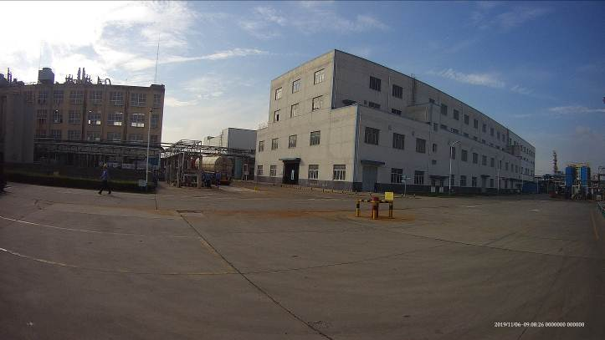

模拟氯丙烯卸车泄漏演习开始

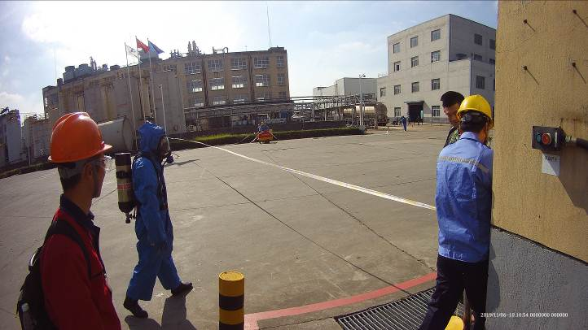

泄漏现场周围区域进行警戒
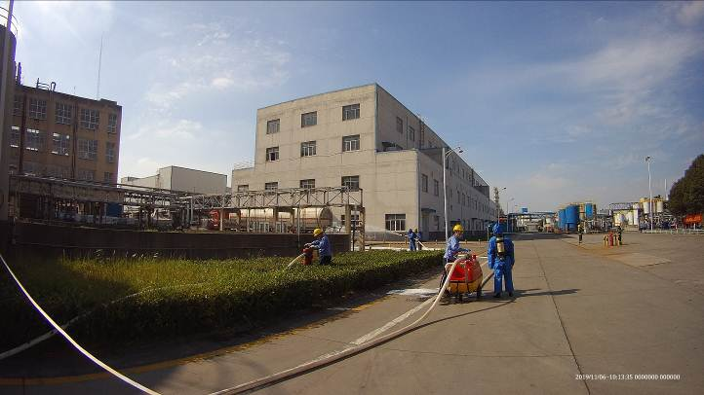

现场应急人员用泡沫车进行灭火
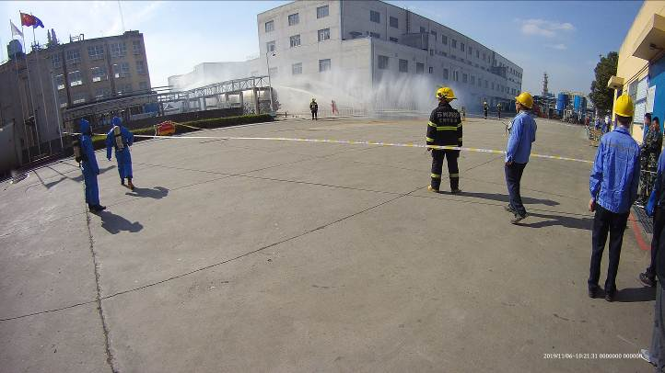

凤凰消防中队现场模拟进行灭火

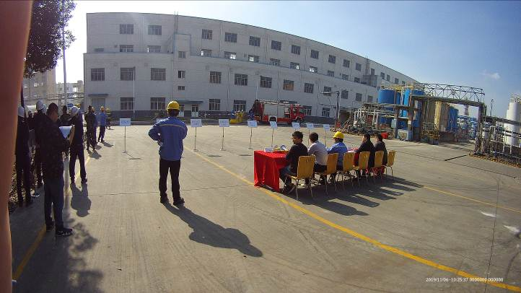

凤凰镇安监办领导及熊总现场指挥部进行指挥
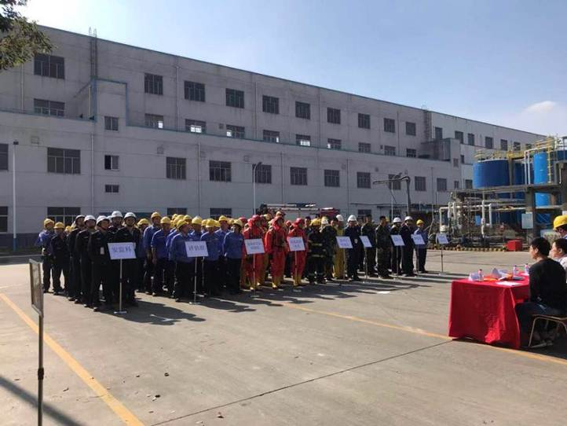

演习结束后，参演人员集合

10 奖惩

10.1 奖励
在突发环境事件应急处置工作中有下列事迹之一的个人，依据有关规定给予表彰：
（1）出色完成突发环境事件应急处置任务，成绩显著的；
（2）对防止突发环境事件发生，使国家、集体和人民群众的生命财产免受或者减少损失，成绩显著的；
（3）对事件应急准备与响应提出重大建议，实施效果显著的；
（4）有其他特殊贡献的。

10.2责任追究
在突发环境事件应急工作中有下列行为的，按照相关规定对有关责任人员视情节和危害后果由其所在单位或者上级机关给予行政处分；构成犯罪的，由司法机关依法追究刑事责任。
（1）不认真履行环保法律、法规而引发环境事件的；
（2）不按照规定制订突发环境事件应急预案，拒绝承担突发环境事件应急准备义务的；
（3）不按规定报告、通报突发环境事件真实情况的；
（4）拒不执行突发环境事件应急预案，不服从命令和指挥或者在事件应急响应时临阵脱逃的；
（5）盗窃、贪污、挪用环境事件应急工作资金、装备和物资的；
（6）阻碍环境事件应急工作人员依法履行职责或者进行破坏活动的；

11 保障措施
公司通过建立安全生产责任制、上岗培训制度以及定期演练等制度。并定期进行应急救援装备、物资、药品等检查、维护以保障企业环境安全。

11.1资金及其他保障
应急工作的日常费用作出预算，报公司财务审核，经应急领导小组审定后，列入年度预算，并加强对应急工作费用的监督管理，保证专款专用；重大事件应急处置结束后，应急领导小组、财务部等部门对应急处置费用进行如实审核、核销。

11.2应急物资及装备保障
依据本预案应急处置的需求，建立健全公司应急物资储备系统，以安环部门主，各部门加强配置，完善应急物资储备的联动机制，做到公司范围内应急物资资源共享、动态管理。在应急状态下，由公司应急领导小组和应急工作小组统一调配使用。配备所需应急物资和设备见附件三，应急救援设备以及消防设施、器材存放处均粘贴标识，便于应急状况下获取。
公司内各环境风险源周围设置有消火栓、消火箱、各类灭火器及可燃气体探测器等可利用的安全、消防和个体防护设备。危险目标周围相应的灭火、防护器材数量、分布情况及消防设施布置见表11.2-1——11.2-4。
表11.2-1 检测报警、监控设施一览表
名称 | 规格型号 | 数量 | 配置地点
可燃、有毒气体报警系统 | - | 80 | 各甲类车间、罐区
火灾报警系统 | 防爆烟感、声光报警器 | 120 | 各车间、罐区、仓库
视频监控摄像头 | 摄像头 |  | 各车间、罐区、仓库
防爆照明灯具 | 防爆型(ExdIIBT4) | 若干 | 各车间罐区
DCS自动控制系统 | 自控系统 | 14 | 控制室
ESD紧急停车系统 | 自控系统 | 13 | 各车间、控制室
设备设氮封 | 氮 | 若干 | 各车间、储罐
UPS不间断电源 | 应急照明、仪表用电 | 2套 | 各车间
超温紧急冷却进水阀 | —— | 若干 | 各车间
温度联锁调节阀 | 直通单座调节阀 | 若干 | 各车间
流量联锁调节阀 | 直通单座调节阀（夹套） | 若干 | 各车间

表11.2-2 个体防护应急物资配备情况表

名称 | 规格型号 | 数量 | 配置地点
防毒面罩 | —— | 30 | 各车间、罐区
防护手套 | 耐腐蚀 | 若干 | 各车间、罐区
空气呼吸器 | —— | 4 | 各车间、罐区
防护眼镜 | 全面式 | 若干 | 各车间、罐区
防护服 | 全身 | 4 | 各车间、罐区

表 11.2-3 消防设施配备情况表

位置场所 | 消防设施类型 | 数量
固体车间二 | 室内消火栓 | 49
成品仓库二 | 室内消火栓 | 21
液体一及仓库 | 室内消火栓 | 9
单体一车间及罐区 | 室内消火栓 | 20
单体二车间/液体二车间 | 室内消火栓 | 26
固体车间一 | 室内消火栓 | 24
危化品仓库及成品仓库 | 室内消火栓 | 24
办公室及实验室 | 室内消火栓 | 12
热电厂 | 室内消火栓 | 72
天然气制氢站 | 室内消火栓 | 3
其他区域 | 室内消火栓 | 24
固体车间二 | 消防水带箱 | 49
成品仓库二 | 消防水带箱 | 21
液体一及仓库 | 消防水带箱 | 8
单体一车间及罐区 | 消防水带箱 | 11
单体二车间/液体二车间 | 消防水带箱 | 26
固体车间一 | 消防水带箱 | 45
危化品仓库及成品仓库 | 消防水带箱 | 19
办公室及实验室 | 消防水带箱 | 6
天然气制氢站 | 消防水带箱 | 2
其他区域 | 消防水带箱 | 4
污水处理 | 消防水带箱 | 2
固体车间二 | 室外消火栓 | 4
罐区三 | 室外消火栓 | 2
成品仓库二 | 室外消火栓 | 1
热电厂 | 室外消火栓 | 16
天然气制氢站 | 室外消火栓 | 7
污水处理 | 室外消火栓 | 6
天然气制氢站 | 消防炮 | 2
天然气制氢站 | 消防室 | 2
单体一车间及罐区 | 移动泡沫车 | 3
单体二车间/液体二车间 | 移动泡沫车 | 1
其他区域 | 移动泡沫车 | 1
固体车间二 | ABC干粉 2kg | 110
罐区三 | ABC干粉 2kg | 10
成品仓库二 | ABC干粉 2kg | 48
办公室及实验室 | ABC干粉 2kg | 38
热电厂 | ABC干粉 3kg | 38
液体一及仓库 | ABC干粉 4kg | 24
单体一车间及罐区 | ABC干粉 4kg | 49
单体二车间/液体二车间 | ABC干粉 4kg | 4
危化品仓库及成品仓库 | ABC干粉 4kg | 8
热电厂 | ABC干粉 4kg | 83
天然气制氢站 | ABC干粉 4kg | 9
污水处理 | ABC干粉 4kg | 9
其他区域 | ABC干粉 4kg | 19
液体一及仓库 | ABC干粉 5kg | 16
单体一车间及罐区 | ABC干粉 5kg | 16
固体车间一 | ABC干粉 5kg | 59
危化品仓库及成品仓库 | ABC干粉 5kg | 2
办公室及实验室 | ABC干粉 5kg | 24
热电厂 | ABC干粉 5kg | 12
天然气制氢站 | ABC干粉 5kg | 9
污水处理 | ABC干粉 5kg | 1
其他区域 | ABC干粉 5kg | 9
液体一及仓库 | ABC干粉 8kg | 31
单体一车间及罐区 | ABC干粉 8kg | 32
其他区域 | ABC干粉 8kg | 138
其他区域 | 手提式泡沫 4kg | 1
单体二车间/液体二车间 | 手提式CO₂ 2kg | 4
办公室及实验室 | 手提式CO₂ 2kg | 3
热电厂 | 手提式CO₂ 2kg | 6
天然气制氢站 | 手提式CO₂ 2kg | 4
污水处理 | 手提式CO₂ 2kg | 2
其他区域 | 手提式CO₂ 2kg | 2
单体二车间/液体二车间 | 手提式CO₂ 3kg | 6
固体车间一 | 手提式CO₂ 3kg | 4
办公室及实验室 | 手提式CO₂ 3kg | 3
热电厂 | 手提式CO₂ 3kg | 2
其他区域 | 手提式CO₂ 3kg | 2
罐区三 | 手推式干粉 35kg | 6
液体一及仓库 | 手推式干粉 35kg | 2
单体一车间及罐区 | 手推式干粉 35kg | 11
单体二车间/液体二车间 | 手推式干粉 35kg | 2
危化品仓库及成品仓库 | 手推式干粉 35kg | 1
热电厂 | 手推式干粉 35kg | 4
天然气制氢站 | 手推式干粉 35kg | 2
污水处理 | 手推式干粉 35kg | 1
其他区域 | 手推式干粉 35kg | 3
单体一车间及罐区 | 手推式干粉 50kg | 3
单体一车间及罐区 | 手推式泡沫 30kg | 1
污水处理 | 手推式泡沫 30kg | 1
其他区域 | 手推式泡沫 30kg | 1
单体一车间及罐区 | 手推式泡沫 40kg | 2
天然气制氢站 | 手推式泡沫 40kg | 2
其他区域 | 手推式泡沫 40kg | 3
单体一车间及罐区 | 手推式水基型 40kg | 1
危化品仓库及成品仓库 | 手推式水基型 40kg | 1
单体一车间及罐区 | 手推式水基型 45kg | 2
厂区 | 消防水池1200m3 | 1
厂区 | 消防水泵 | 5

表 11.2-4 生产制造部对讲机情况表
部门 | 车间 | 对讲机数量
生产一部 | 单体一车间 | 8
生产一部 | 单体二车间 | 11
生产二部 | 液体一车间 | 6
生产二部 | 液体二车间 | 10
生产三部 | 固体一车间 | 11
生产三部 | 固体二车间 | 5
能源动力部 | 热电车间 | 9
能源动力部 | 水处理车间 | 8
能源动力部 | 公用工程车间 | 2
能源动力部 | 制氢车间 | 5
设备维修部 | 设备维修部 | 14
EHS | 监控中心 | 2
供应链 | 仓储 | 4
质量部 | QA | 2
研发部 | 研发部 | 1

11.3应急队伍保障
应急响应职能小组成员和救援人员按照专业职能，部门职责，本着对口、便于领导组织和开展救援的原则，公司建有应急指挥中心和应急救援工作小组，包含了计划安全组、医疗警戒组、行动救援组、灾后恢复组、后勤保障组、公共关系组等。
应急指挥组织结构见图4.1-1，应急救援人员名单及联系方式见附件8。

11.4通信与信息保障
公司配置了多种通讯设备（固定电话、手机、对讲机），以保证应急响应组织内部通讯，以及与政府有关部门、社会救援力量等外部信息传递的畅通。
内部应急成员联络表见附件1，外部应急响应力量联络表见附件2。

11.5医疗卫生保障
公司需要对医疗救护组人员进行专业知识的训练，主要内容有：各级救援人员训练自救互救方法；急救/心肺复苏（CPR）救援方法；对化学品的毒理性分类培训；医疗人员对伤员检伤分级鉴定；对伤者分类现场紧急抢救方案；学习化学职业病防治院的有关急救知识；伤者转运及转运中的救治方案等。

11.6治安维护
公司后勤保障组人员负责环境突发事件的治安维护工作，负责隔离公司入口，管制人员进出及人员疏散，协助执行事故现场的封锁、隔离及警戒工作。

12 附则

12.1预案的评审、备案、发布和更新

12.1.1 预案评审与备案
应急预案评审由公司应急指挥机构根据演练结果及其他信息，组织公司内部及外部专家组评审，以确保预案的持续适宜性，评审时间和评审方式视具体情况而定。公司应将最新版本应急预案上报张家港市生态环境局应急预案管理部门备案。

12.1.2 预案发布与发放
(1)应急预案经公司评审后，由总经理签署发布；
(2)应急指挥部负责对应急预案的统一管理；
(3)应急指挥中心负责预案的管理发放，发放应建立发放记录，并及时对已发放预案进行更新，确保各部门获得最新版本的应急预案；
(4)应发放给应急指挥小组成员和各部门主要负责人、各岗位。

12.1.3 应急预案的修订
预案每年进行一次回顾性评估，每三年进行一次修订，并组织评审，以确保预案的持续适宜性，评审时间和评审方式视具体情况而定。
但在下列情况下，应对应急预案及时修订、补充与完善：
（1）危险源发生变化（包括危险源的种类、数量、位置）；
（2）应急机构或人员发生变化；
（3）应急装备、设施发生变化；
（4）生产装置、储存设施、危废暂存区等发生变化；
（5）生产工艺、产品种类、平面布局等发生变化
（6）应急演练评价中发生存在不符合项；
（7）法律、法规发生变化。
应急预案的修订由应急指挥办公室根据上述情况的变化和原因，向公司领导提出申请，说明修改原因，经授权后组织修订，并将修改后的文件呈送给相关部门，修订后应重新备案。预案修订应建立修改记录（包括修改日期、页码、内容、修改人）。

12.2 预案的实施和生效时间
本预案经指挥部组织，自发布之日起生效。并将本预案下发至所有有关人员。我公司应落实预案中的各项工作，进一步明确各项职责和任务分工，加强应急知识的宣传、教育和培训，定期组织应急预案演练，实现应急预案持续改进。

12.3 名词术语
环境事故：是指由于违反环境保护法律法规的经济、社会活动与行为，以及意外因素的影响或不可抗拒的自然灾害等原因致使环境受到污染，人体健康受到危害，社会经济与人民群众财产受到损失，造成不良社会影响的突发性事件。
突发性环境污染事故：指突然发生，造成或者可能造成重大人员伤亡、重大财产损失和对全国或者某一地区的经济社会稳定、政治安定构成重大威胁和损害，有重大社会影响涉及公共安全的环境事故。
环境应急：针对可能或已发生的突发性环境污染事故需要立即采取某些超出正常工作程序的行动，以避免事件发生或减轻事件后果的状态，也称为紧急状态；同时也泛指立即采取超出正常工作程序的行动。
泄漏处理：泄漏处理是指对危险化学品、危险废物、放射性物质、有毒气体等污染源因事件发生泄漏时的所采取的应急处置措施。泄漏处理要及时、得当，避免重大事件的发生。泄漏处理一般分为泄漏源控制和泄漏物处置两部分。
应急监测：环境应急情况下，为发现和查明环境污染情况和污染范围而进行的环境监测。包括定点监测和动态监测。
应急演习：为检验应急计划的有效性、应急准备的完善性、应急响应能力的适应性和应急人员的协同性而进行的一种模拟应急响应的实践活动，根据所涉及的内容和范围的不同，可分为单项演习（演练）、综合演习和指挥中心、现场应急组织联合进行的联合演习。

13 附件附图

13.1 附件
- 危险工艺鉴定意见
- 环评批复及验收
- 土地使用证
- 厂房消防验收
- 危废处置协议
- 环境检测报告
- 应急监测协议
- 突发环境事件应急救援互助协议
- 应急救援组织体系图及内部、外部联络方式
- 岗位应急卡
- 压力管道安全管理制度
- 园区各企业废水处置协议

13.2 附图
- 地理位置图
- 厂区平面布置及应急疏散图
- 周边水系概况图
- 厂区5km范围内敏感点分布图
- 厂区500m范围内敏感点分布图
- 厂区雨水管网图
- 厂区污水管网图

